# 第一章：概述

## 计算机网络的特点

连通性 (Connectivity)

* + 使上网用户之间都可以交换信息（数据，以及各种音频视频），好像这些用 户的计算机都可以彼此直接连通一样。
  + 注意，互联网具有虚拟的特点，无法直接的知道对方是谁，和对方的位置。

共 享 (Sharing)

* + 指资源共享。
  + 资源共享的含义是多方面的。可以是信息共享、软件共享，也可以是硬件共享。
  + 由于网络的存在，这些资源好像就在用户身边一样，方便使用。

## 互联网发展的三个阶段

第一阶段：从单个网络 ARPANET(1969) 向互联网发展的过程。

* + 1983 年，TCP/IP 协议成为 ARPANET 上的标准协议，使得所有使用 TCP/IP 协议的计算机都能利用互连网相互通信。
  + 人们把 1983 年作为互联网的诞生时间。
  + 1990 年，ARPANET 正式宣布关闭。

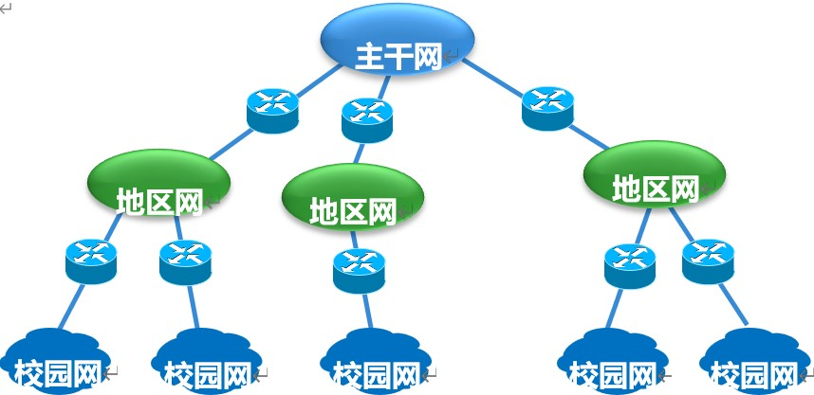**第二阶段：1985 年起，建成了三级结构的互联网。**（美国国家科学基金会，围绕 6 个大型计算机中心构建了 NSF-Net）。它是一个三级计算机网络，分为主干网、地区网和校园网。覆盖了全美的大学和研究所。

第三阶段：1993 年后，逐渐形成了商用的，多层次 ISP 结构的互联网。

* + 出现了***互联网服务提供者 ISP (Internet Service Provider)***。
  + 任何机构和个人只要向某个 ISP 交纳规定的费用，就可从该 ISP 获取所需 IP

地址的使用权，并可通过该 ISP 接入到互联网。

* + 根据提供服务的覆盖面积大小以及所拥有的 IP 地址数目的不同，ISP 也分成为

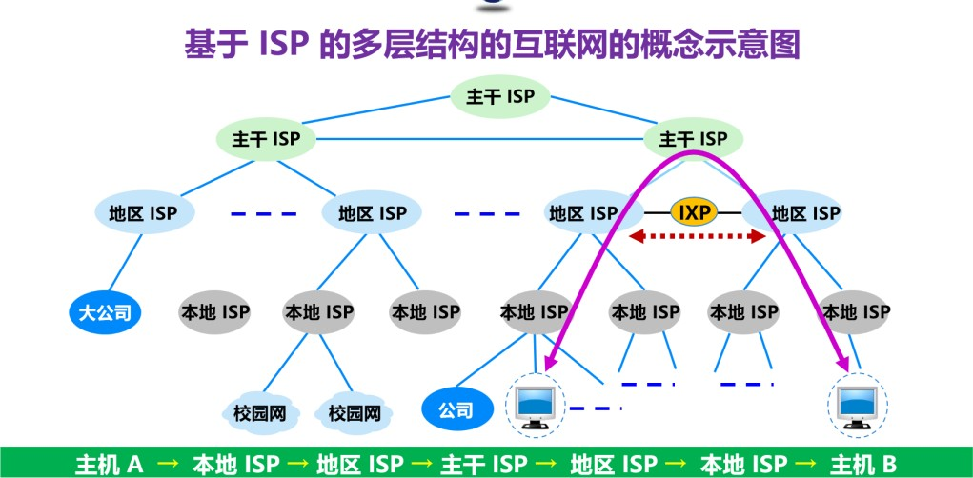***不同层次的 ISP：主干 ISP、地区 ISP 和本地 ISP。***

1. **互联网的组成（边缘部分，核心部分）**

从互联网的工作方式上看，可以划分为两大块：

* + **边缘部分：** 由所有连接在互联网上的主机组成。这部分是用户直接使用的，用来进行通信（传送数据、音频或视频）和资源共享。
  + 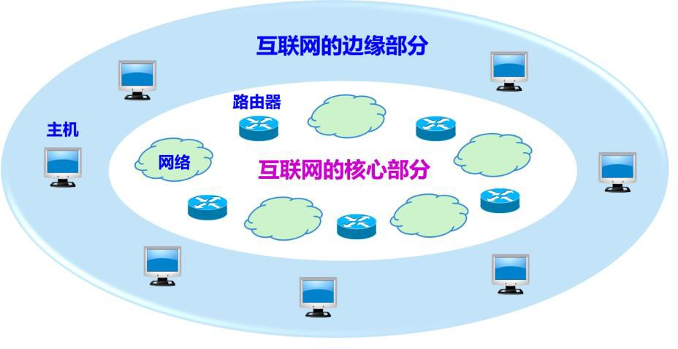**核心部分：**由大量网络和连接这些网络的路由器组成。这部分是为边缘部分提供服务的（提供连通性和交换）。

**(一) 边缘部分**

* + **处在互联网边缘的部分就是连接在互联网上的所有的主机。这些主机又称为*端系统 (end system)。***
  + 端系统在功能上可能有很大的差别：

1. 小的端系统可以是一台普通个人电脑，具有上网功能的智能手机，甚至是一个很小的网络摄像头。
2. 大的端系统则可以是一台非常昂贵的大型计算机。
3. 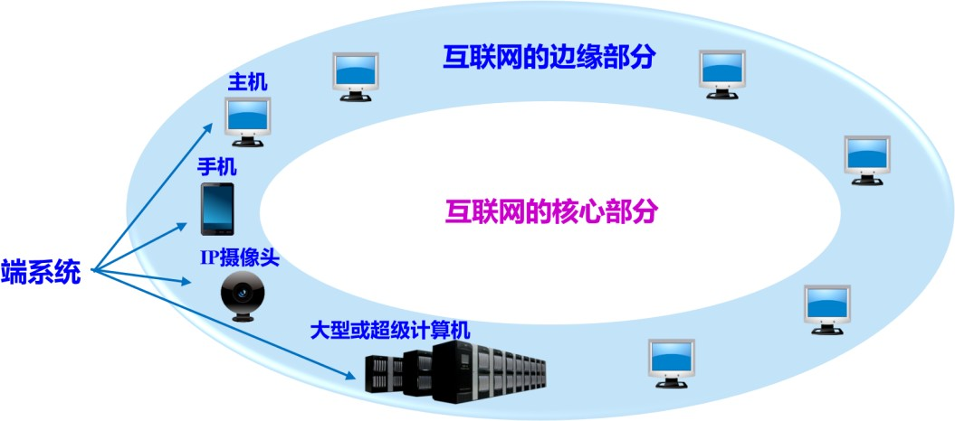端系统的拥有者可以是个人，也可以是单位（如学校、企业、政府机关等），也可以是某个 ISP。
   * **端系统之间通信的含义：**“主机 A 和主机 B 进行通信”实际上是指：***“运行在主机 A 上的某个程序和运行在主机 B 上的另一个程序进行通信”***。即“***主机 A 的某个进程和主机 B 上的另一个进程进行通信***”。简称为“**计算机之间通信**”。
   * 端系统之间的两种通信方式：
4. **客户-服务器方式**
   * + 客户 (client) 和服务器 (server) 都是指通信中所涉及的两个应用进程。
     + 客户服务器方式所描述的是进程之间服务和被服务的关系。
     + 客户是服务的请求方，服务器是服务的提供方。

服务请求方和服务提供方都要使用网络核心部分所提供的服务。

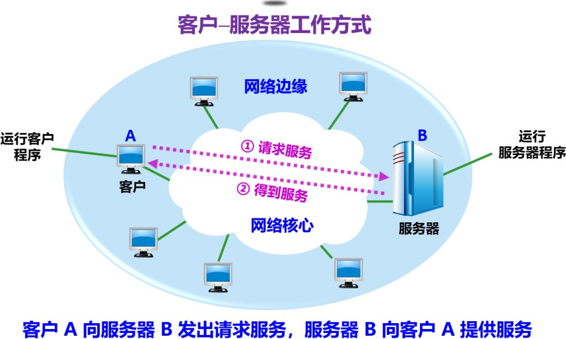

* + - 客户软件的特点 ：
      * ***用户调用后运行***，在打算通信时主动向远地服务器发起通信（请求服 务）。***因此，客户程序必须知道服务器程序的 IP 地址或域名。***
      * 不需要特殊的硬件和很复杂的操作系统。
    - 服务器软件的特点
      * 专门用来提供某种服务的程序，可同时处理多个远地或本地客户的请求。
      * 系统启动后即自动调用并***一直不断地运行着***，***被动地等待***并接受来自 各地的客户的通信请求。***因此，服务器程序不需要知道客户程序的地址。***
      * 一般需要强大的硬件和高级的操作系统支持。

客户与服务器的通信关系建立后，通信可以是双向的，客户和服务器都可发送和接收数据。

1. **对等连接方式**
   * + **对等连接 (peer-to-peer，简写为 P2P )** 是指两个主机在通信时并不区分哪一个是服务请求方还是服务提供方。
     + 只要两个主机都运行了对等连接软件 ( P2P 软件) ，它们就可以进行**平等的、对等连接通信。**

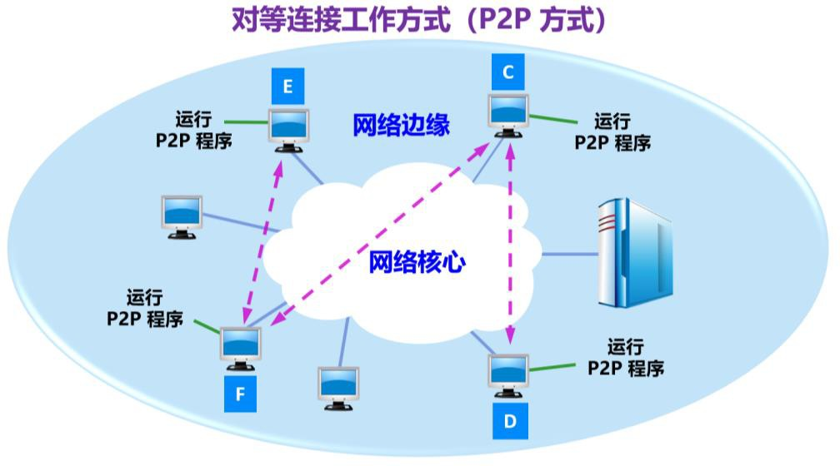

**(二) 核心部分：**

* + 网络核心部分是互联网中最复杂的部分。
  + 网络中的核心部分要向网络边缘中的大量主机***提供连通性***，使边缘部分中的任 何一个主机都能够向其他主机通信（即传送或接收各种形式的数据）。
  + 在网络核心部分起特殊作用的是***路由器 (router)***。
  + 路由器是实现***分组交换 (packet switching)*** 的关键构件，其任务是转发收到的分组，这是网络核心部分最重要的功能。

分组转发是网络核心部分最重要的功能。

1. **交换方式**
   * 典型交换技术包括：
   1. **电路交换**

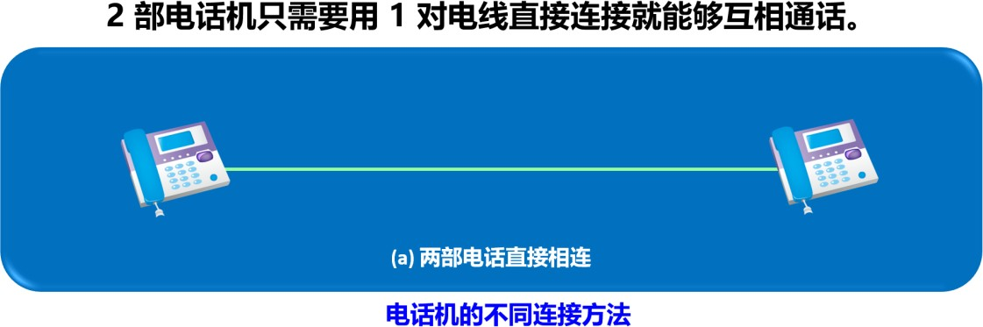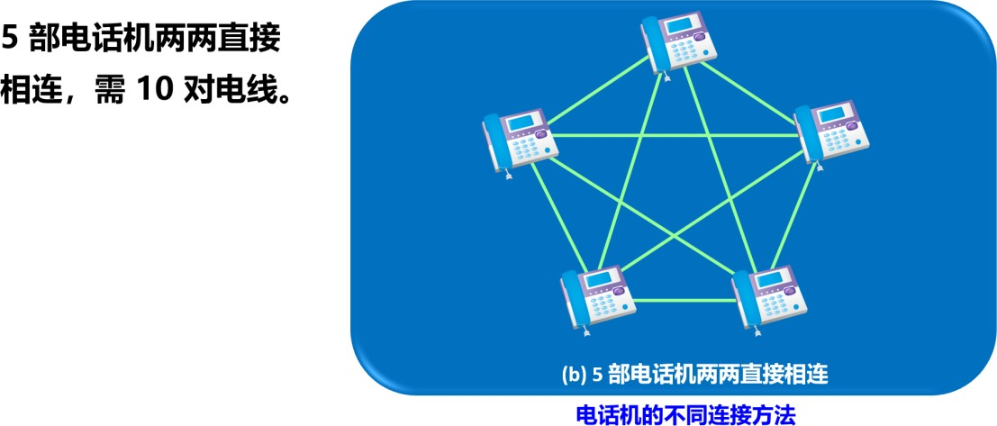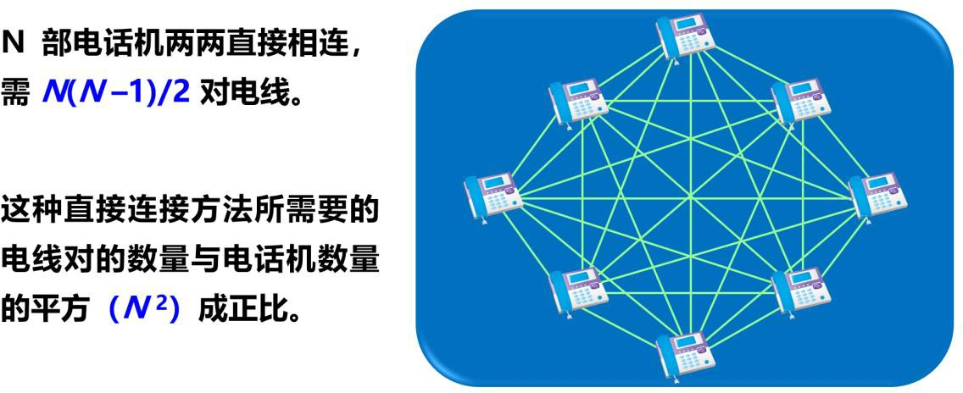

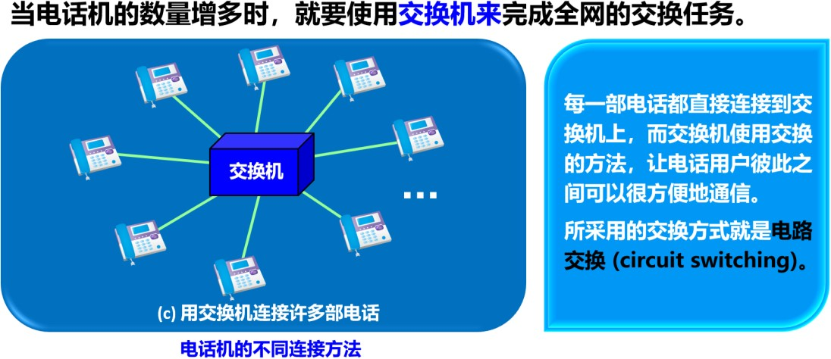

* + - **“交换”的含义：**
      * ***“交换”(switching)***的含义就是***转接***——把一条电话线转接到另一条电 话线，使它们连通起来。
      * 从通信资源的分配角度来看，“交换”就是按照某种方式***动态地分配***传输线路的资源。
    - 电路交换的特点
      * 电路交换必定是***面向连接***的。
      * 电路交换分为三个阶段：

1. ***建立连接：***建立一条专用的物理通路，以保证双方通话时所需 的通信资源在通信时不会被其他用户占用；
2. ***通信：***主叫和被叫双方就能互相通电话；
3. ***释放连接：***释放刚才使用的这条专用的物理通路（释放刚才占 用的所有通信资源）。
   * + - 计算机数据具有突发性，且占用端的全部资源。
       - 这导致在传送数据时，通信线路的利用率很低（用来传送数据的时间往往不到 10% 甚至不到 1% ）。
4. **分组交换**
   * + 分组交换的主要特点

* 分组交换在电路交换基础上，采用***存储转发技术***。
* 在发送端，先把较长的报文***划分成较短的、固定长度的数据段***。

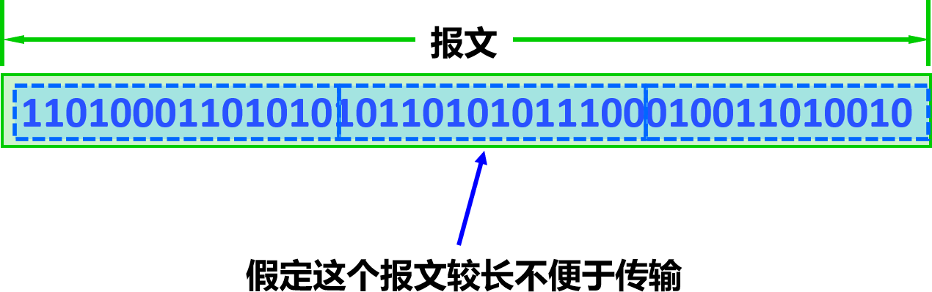

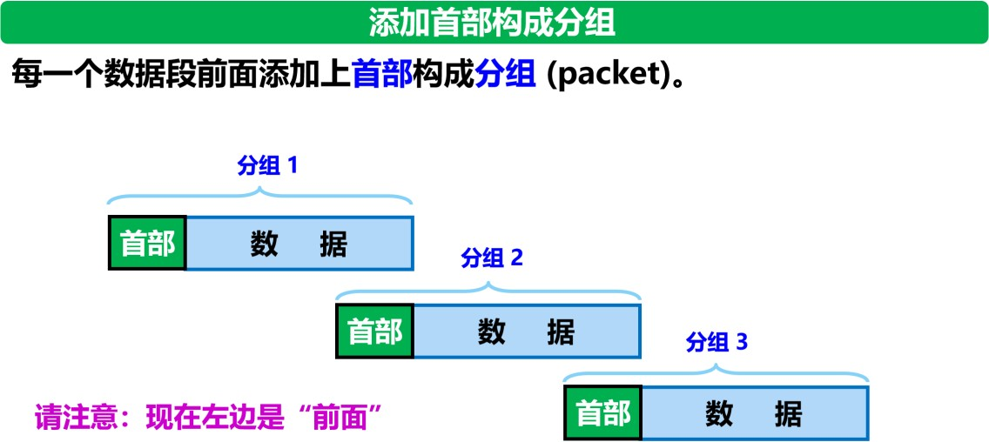

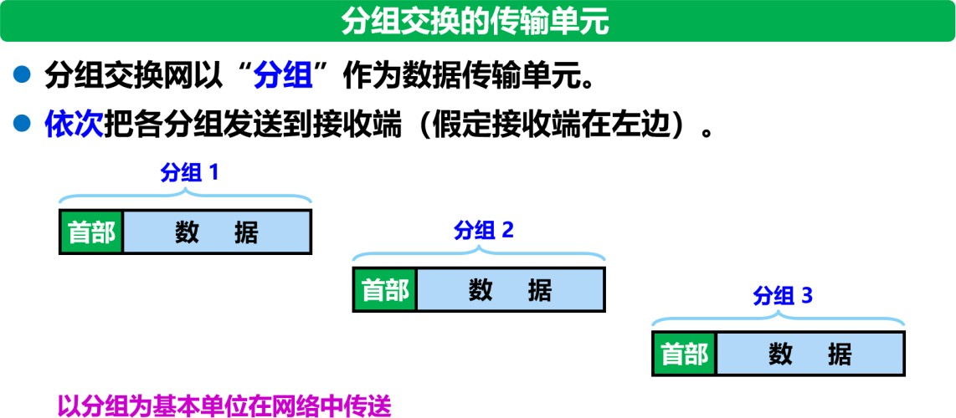

* + ***每一个***分组的***首部***都含有***地址（诸如目的地址和源地址）等控制信息***。
  + 分组交换网中的结点交换机根据收到的分组首部中的***地址信息***，把分组***转发***到下一个结点交换机。
  + 每个分组在互联网中***独立地选择传输路径***。
  + 用这样的***存储转发***方式，最后分组就能到达***最终目的地***。

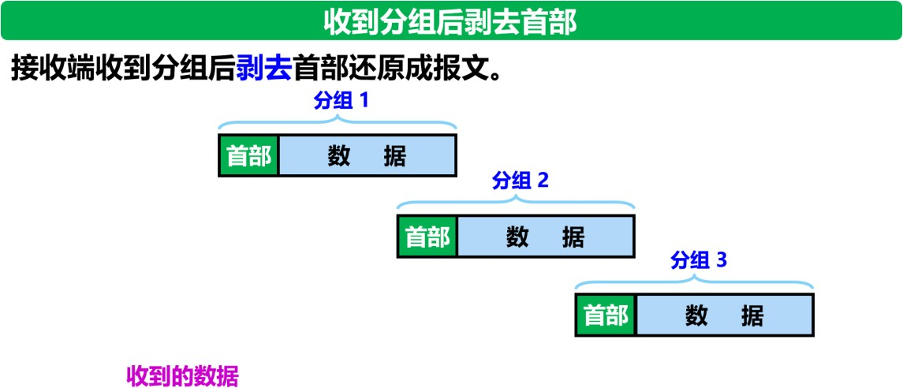

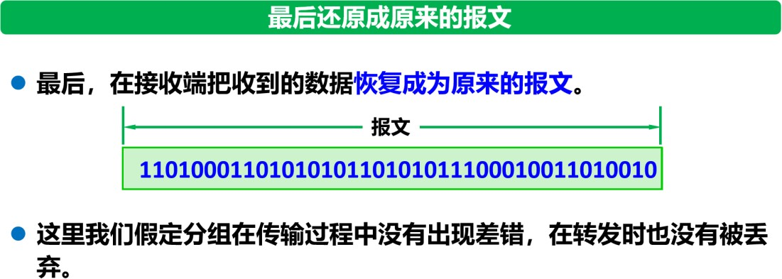

* + - 分组交换的优点

|  |  |
| --- | --- |
| **高效** | 在分组传输的过程中***动态分配***传输带宽，对通信链路是逐段占用。 |
| **灵活** | 为每一个分组***独立地***选择最合适的转发路由。 |
| **迅速** | 以分组作为传送单位，可以***不先建立连接***就能向其他主机发送分组。 |
| **可靠** | 保证可靠性的网络协议；分布式多路由的分组交换网，使网络有很好的生  存性 |

* + - **分组交换带来的问题**
      * 分组在各结点存储转发时需要***排队***，这就会造成一定的***时延***。
      * 分组必须携带的首部（里面有必不可少的控制信息）也造成了一定的***开销***。
      * 需要有额外的管理和控制机制。

##### 报文交换等。

* + 在 20 世纪 40 年代， 电报通信也采用了***基于存储转发原理***的**报文交换**

(message switching)。

* + 报文交换的时延较长，从几分钟到几小时不等。***现在报文交换已经很少有人使用 了***。

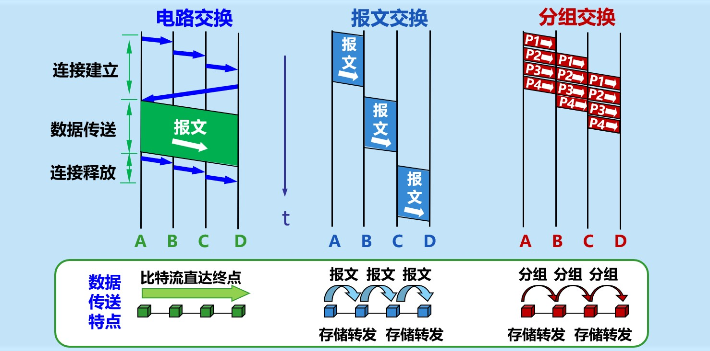

* + 三种交换的比较:
    - 若要连续传送大量的数据，且其传送时间远大于连接建立时间，则电路交换的传输速率较快。
    - 报文交换和分组交换不需要预先分配传输带宽，在传送突发数据时可提高整个网络的信道利用率。
    - 由于一个分组的长度往往远小于整个报文的长度，因此分组交换比报文交换的时延小，同时也具有更好的灵活性。
  + 互联网的核心部分采用了***分组交换***技术。

## 计算机网络的分类

计算机网络有多种类别。有多种分类方法，包括：

1. **按照网络的作用范围进行分类**
   * ***广域网* WAN *(Wide Area Network)*** ：作用范围通常为几十到几千公里。
   * ***城域网 MAN*** (***Metropolitan Area Network***) **：**作用距离约为 5~50 公里。
   * ***局域网 LAN*** (Lo***cal Area Network)*** ：局限在较小的范围（如 1 公里左右）。
   * ***个人区域网 PAN (Personal Area Network)* ：**范围很小，大约在 10 米左右。*若中央处理机之间的距离非常近（如仅 1 米的数量级甚至更小些），则一般就称之为多处理机系统，而不称它为计算机网络。*
2. **按照网络的使用者进行分类**
   * ***公用网 (public network)*** ：**按规定交纳费用的人都可以使用的网络。因此也可称为公众网。**
   * ***专用网 (private network)*** ：**为特殊业务工作的需要而建造的网络。**

##### 用来把用户接入到互联网的网络

* + ***接入网 AN*** (Access Network)，它又称为本地接入网或居民接入网。
  + 接入网是一类比较特殊的计算机网络，用于将用户接入互联网。
  + 接入网本身既不属于互联网的核心部分，也不属于互联网的边缘部分。
  + 接入网是从某个用户端系统到互联网中的第一个路由器（也称为边缘路由器）之间的一种网络。在小区中常见。
  + 从覆盖的范围看，很多接入网还是属于局域网。
  + 从作用上看，接入网只是起到让用户能够与互联网连接的“桥梁”作用。

## 6. 计算机网络的性能

(一) 计算机网络的性能一般是指它的几个重要的性能指标，主要包括：

1. **速率**
   * ***比特（bit）是计算机中数据量的单位，也是信息论中使用的信息量的单位。***
   * 比特（bit）来源于 binary digit，意思是一个“二进制数字”，因此一个比特就是二进制数字中的一个 1 或 0。
   * 速率是计算机网络中重要的一个性能指标，指的是***数据的传送速率***，它也称为***数 据率*** (data rate) 或***比特率*** (bit rate)。
   * 速率的***单位***是 bit/s，或 kbit/s、Mbit/s、 Gbit/s 等。例如 4  1010 bit/s 的数据率就记为 40 Gbit/s。
   * ***速率往往是指额定速率或标称速率，非实际运行速率。***
2. **带宽**

两种不同意义：

* + “带宽”(bandwidth) 本来是指信号具有的***频带宽度***，其单位是赫（或千赫、兆赫、吉赫等）。
  + 在计算机网络中，带宽用来表示网络中***某通道传送数据的能力***。表示在单位时间 内网络中的某信道所能通过的“***最高数据率***”。单位是 bit/s，即 “比特每秒”。

*在“带宽”的上述两种表述中，前者为频域称谓，而后者为时域称谓，其本质是相同的。也就是说，一条通信链路的“带宽”越宽，其所能传输的“最高数据率”也越高。*

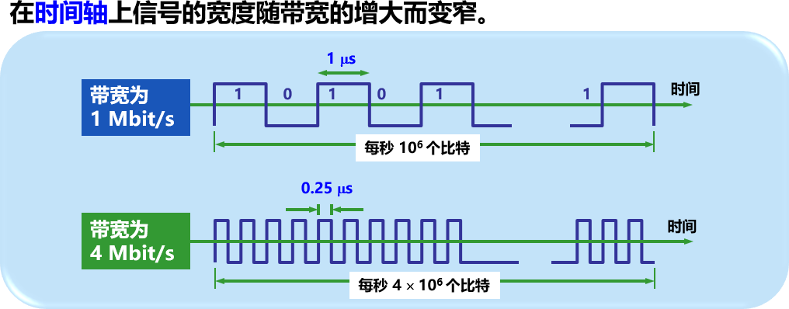

1. **吞吐量**
   * ***吞吐量 (throughput) 表示在单位时间内通过某个网络（或信道、接口）的数据量。***
   * 吞吐量更经常地用于对现实世界中的网络的一种测量，以便知道***实际上到底有 多少 数据量能够通过网络。***
   * ***吞吐量受网络的带宽或网络的额定速率的限制。***

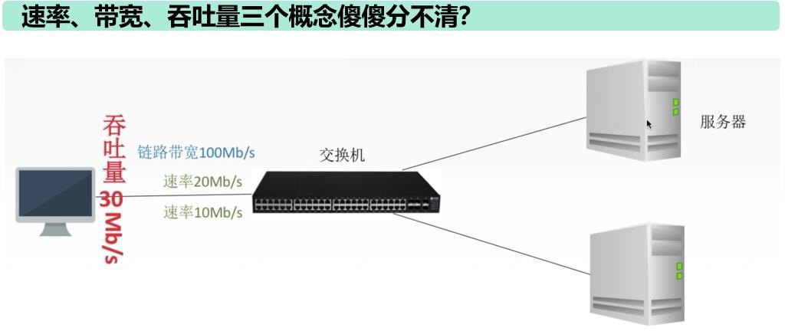

1. 时延
   * 时延 (delay 或 latency) 是指***数据（一个报文或分组，甚至比特）从网络（或链路）的一端传送到另一端所需的时间***。
   * 有时也称为***延迟***。
   * 网络中的时延**由以下几个不同的部分组成**：
2. 发送时延
   * 发送数据时，数据帧从***结点进入到传输媒体***所需要的时间。
   * 也就是***从发送数据帧的第一个比特算起*，*到该帧的最后一个比特发送完毕***所需的时间。

发送速率，理想下是设备的信道带宽。考察的时候往往相等。

1. **传播时延**
   * 电磁波在信道中需要传播一定的距离而花费的时间。
   * 传播时延与发送时延有本质上的不同。

电磁波的速度就是光速：3*108 米/每秒，根据传输介质不同，速度不同

1. **处理时延**
   * 主机或路由器在收到分组时，为处理分组（例如分析首部、提取数据、差错检验或查找路由）所花费的时间。
2. 排队时延
   * 分组在路由器输入输出队列中排队等待处理所经历的时延。
   * 排队时延的长短往往取决于网络中当时的通信量。

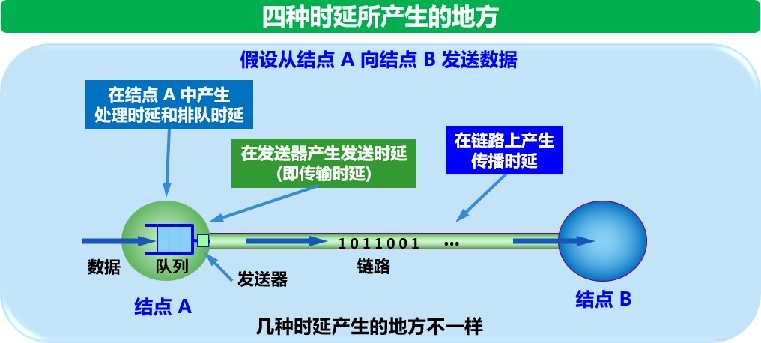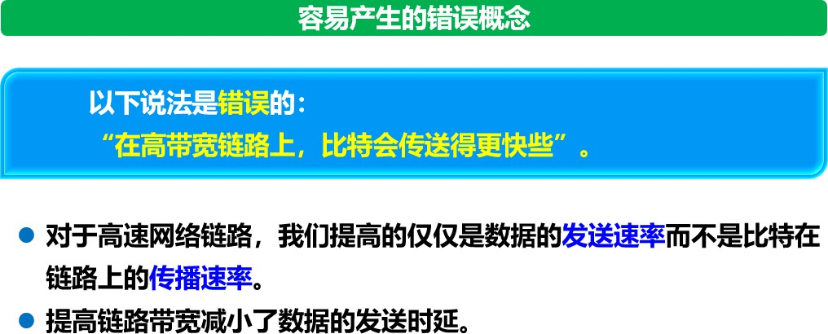

1. 时延带宽积

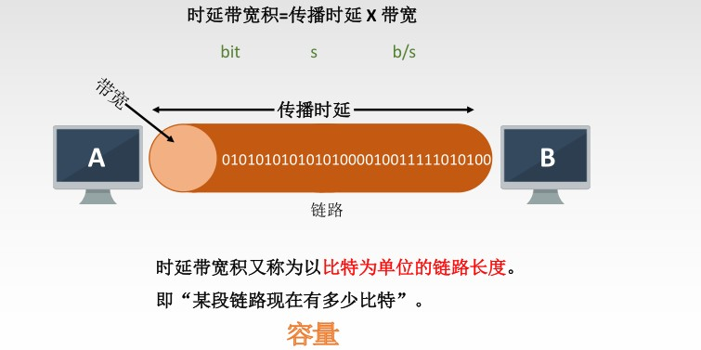

1. 往返时间
   * 互联网上的信息不仅仅单方向传输，而是双向交互的。因此，**有时很需要知道双向交互一次所需的时间。**
   * ***往返时间 RTT*** (round-trip time) ***表示从发送方发送数据开始，到发送方收到来自接收方的确认，总共经历的时间***。（ping）
   * 在互联网中，往返时间还包括***各中间结点***的处理时延、排队时延以及转发数据 时的发送时延。
2. 利用率
   * 分为***信道利用率***和***网络利用率***。
   * ***信道利用率***指出某信道有百分之几的时间是被利用的（有数据通过）。
   * 完全空闲的信道的利用率是零。
   * ***网络利用率***则是全网络的信道利用率的加权平均值。
   * 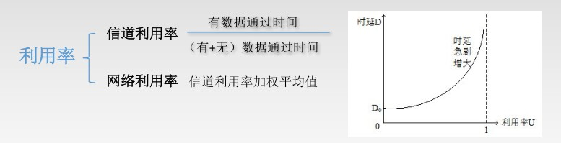信道利用率***并非越高越好***。当某信道的利用率增大时，该信道引起的时延也就 迅速增加。

(二) 一些非性能特征也很重要。它们与前面介绍的性能指标有很大的关系。主要包括：

* + 费用
  + 质量
  + 标准化
  + 可靠性
  + 可扩展性和可升级性
  + 易于管理和维护

## 计算机网络体系结构

|  |  |  |  |
| --- | --- | --- | --- |
| 应用户三 | 应 用 烂的任务黑通过应用迸程 | 间 的交互 完成特定网络应用 | ，应用产 协议 定 义 的黑应 用 |
| 进程之间通 | 信 和交 互 的规则． |  |  |

应用层运输层网络层

5

4

3

2

数据链路层物理层

运 愉 层 运韬尽的任务 是负吝俩台 主 机 进 程间 的 通信 ， 提 供 通通的数扫传轴 赈 务 ． 运 泊 尽 主 耍仔用 以 下两种传 轮 写 协议 ， 传轮控制协议 TCP, 是 提供 面向连接的可靠的数据传舶服务 ， 其传输的羊 位是 报文段 ．用 户数振报文 协 议 U DP , 提供无连接的 卢 尽轰大努 力的数据仔编服务 ，不 保 证 数 据 仔骗的可丰性 ，吴数据传箱 的 单 位 是 用户数据损 ．

网洛 层 网 洛 层 负 奈 为分组交换 网 上 的 不间 主 机 提 供通信服务 ， 在没送数 据时 ，网 洛 层 把运输 层产生的授文 段 或 用 户数归包 分 组进行 传送 在 TCP/ I P体 系中 ， 由于 网 络 尸 使用 I P协 议 ， 所 以 分组也叫 做 I P数据报 或简称 为数据报．网络层的另— 个任务就杲 要选择 合适的路由 ， 使琼 主 机运韬 层 所传 输的 下 来的分组能够通过网络中的路 由 器 ， 找 到目 的 主 机 ． 互联 网 的网络层，也 叫 做 网际 层 ， 或 I P层 ．

数据链路层 数据链路层简称为链路层， 我们知道两台 主机的 数据传输总 杲在 — 段— 段的 链路 上

｛亏送的 ， 这就要使用芍 ］的链路层协 议 ， 在两 个 相 邻节点传送数 据 时 ， 数 据 链路 层 将 网 络层交 下 来的 I P数 据捂 组 装成 桢， 在两 个相邻节点的链路 上传送吼

物理尸 在物理尸 上佑骗的数俨羊位痉 比特 所以物理层要考 虑用多大 的电压代表 1和0, 以及接收方如何识别出发诺方所发出的比特 ． 物理产还耍确认连接电 练的插头需耍多 少的引脚，以 及 引 脚如何进行连 接 ．悼径比 特的含义 ， 并不是物理层的 任务． 传递信息所使用的 物理层煤休 ，我们通常认为 是物理层下面的第 0层．

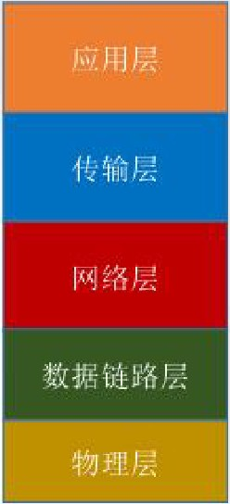5层参考模型 综合了OSI和TCP/ I P的优点

支待各种网络应用 FTP、SMTP、 HTTP

进程 进程的数据传输 TCP、U DP

源主机到目的主机的数据分组路由与转发 I P、 I CMP 、 OSPF等

把网络层传下来的数据报组装成帧 Et he rne t 、 PPP

" 特传输

主机1 主机2

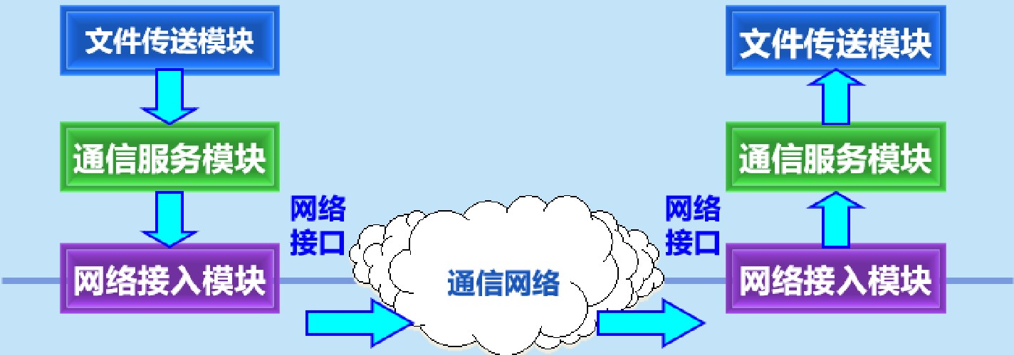

网络接入模块负责做与网络接口细节有关的工作， 例如： 规定传输的帧格式， 帧的最大长度等。

分层的好处与缺点 ］

女子处

* + 各层之间是独立的。
  + 灵活性好。
  + 结构上可分割开。
  + 易千实现和维护。
  + 能促进标准化工作。

缺点

* + 增加复杂度
  + 降低效率

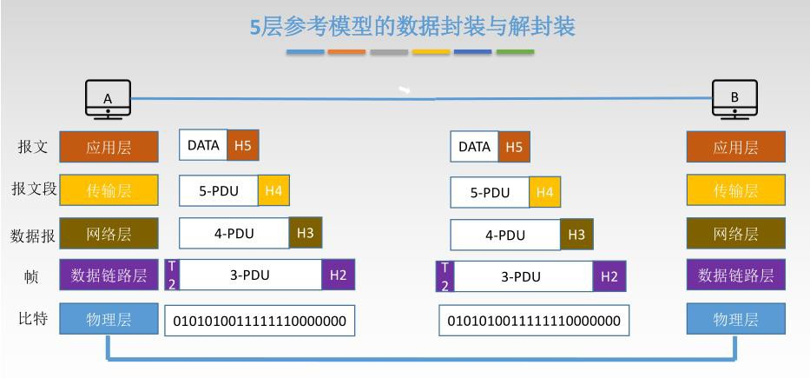

## 实体、协议、服务之间的关系

* ***实体 (entity)*** 表示任何可发送或接收信息的硬件或软件进程。
* ***协议***是控制***两个对等实体***进行通信的规则的集合。
* 在协议的控制下，两个对等实体间的通信使得本层能够***向上一层提供服务***。要 实现本层协议，还需要***使用下层所提供的服务***。

**协议和服务在概念上是不一样的**

* 本层的服务用户***只能看见服务***而无法看见下面的协议。即下面的协议对上面的服务用户是***透明***的，***不可见***的。
* 协议是***“水平的”***，即协议是控制对等实体之间通信的规则。
* 服务是***“垂直的”***，即服务是由下层向上层通过层间接口提供的。
* 上层使用***服务原语（接口调用）***获得下层所提供的服务。

# 第二章：物理层

## 物理层基本概念

* + 物理层考虑的是怎样才能在连接各种计算机的传输媒体上***传输数据比特流***，而

***不是指具体的传输媒体***。主要考虑的是怎么传，而不是谁来传。

* + 物理层的作用是要尽可能地***屏蔽***掉不同传输媒体和通信手段的差异。
  + 用于物理层的协议也常称为物理层***规程*** (procedure)。

## 物理层四大特性

* + ***机械特性*** *：*指明接口所用接线器的形状和尺寸、引线数目和排列、固定和锁定装置等。
  + ***电气特性****：*指明在接口电缆的各条线上出现的电压的范围。
  + ***功能特性****：*指明某条线上出现的某一电平的电压的意义。
  + ***过程特性***：指明对于不同功能的各种可能事件的出现顺序。

## 数据通信系统（数据、信号、码元）

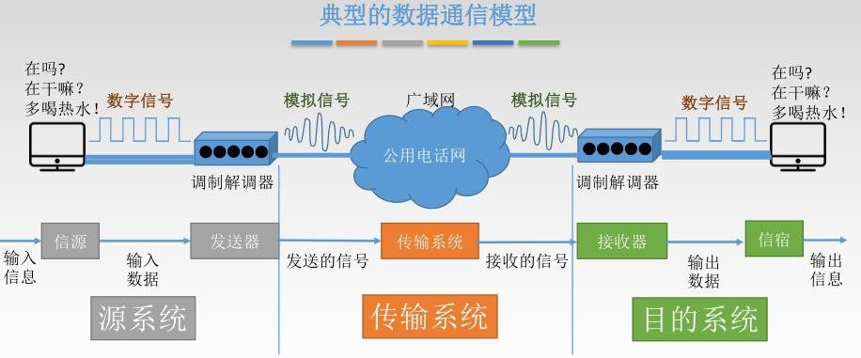一个数据通信系统包括 三大部分：源系统（或发送端、发送方）、传输系统（或传输网络）和目的系统（或接收端、接收方）。

* **数据 (data) ——** 运送消息的实体，通常是有意义的符号序列**。**
* **信号 (signal) ——** 数据的电气的或电磁的表现，是数据在传输过程中的***存在形式*。**
* **模拟信号 (analogous signal) ——** 代表消息的参数的取值是连续的**。**
* **数字信号 (digital signal) ——** 代表消息的参数的取值是离散的**。**
* **码元 (code) ——**码元是指用一个固定时长的信号波形（数字脉冲），代表不同离散数值的基本波形，***是数字通信中数字信号的计量单位***。有 2 进制码元，有 k 进制码元。
* **1 码元可以携带多个比特的信息量**。例如，在使用 2 进制编码时，只有两种不同的码元，一种代表 0，另一种代表 1。
* **速率——**速率，也叫做数据率，是指数据的传输速率。表示单位时间内传输的数据率。可以用***码元传输速率***和***信息传输速率***表示。

1. ***码元传输速率*：**别名码元速率、波形速率、调制速率。***它表示单位时间内数字通信系统所传输的码元个数***（又叫做脉冲个数或信号变化的次数），单位是***波特（Baud）***。 1 波特表示数字通信系统中每秒传送的码元。这里的码元可以是多进制的，也可以是二进制的，***但是码元速率与进制数无关***。
2. ***信息传输速率*：**表示单位时间内传输比特的个数。就是我们第一章学习的速率的定 义。

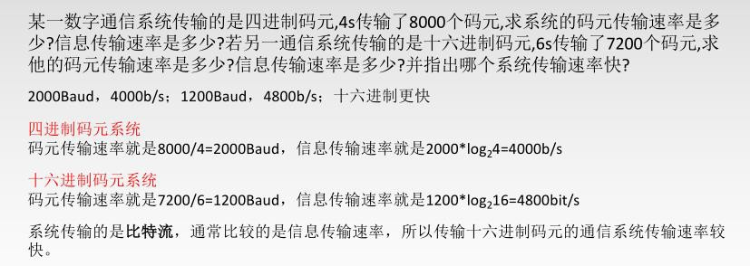

## 信道的分类

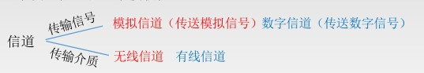**信道:**信号的传输媒介。一般用来表示向某一个方向传送信息的介质，因此一条通信线路往往包含一条***发送信道***和一条***接收信道***。

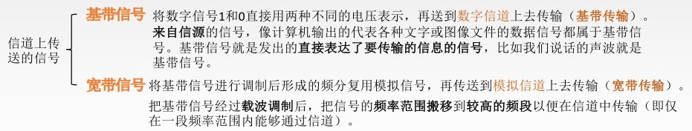

在传输距离较近时，计算机网络采用**基带传输**方式（近距离衰减小，从而信号内容不易发生变化)。

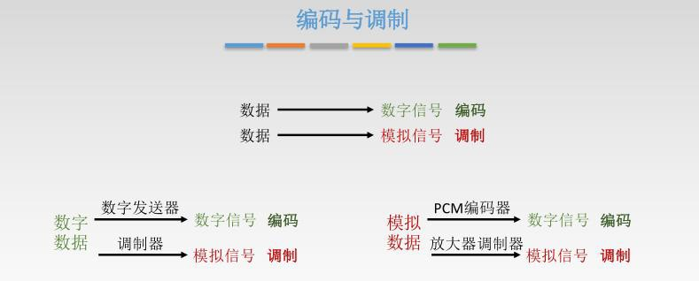*在传输距离较远时，计算机网络采用****宽带传输****方式(远距离衰减大，即使信号变化大也能最后过滤出来基带信号)。*

**调制分为两大类：**

1. **基带调制：**仅对基带信号的波形进行变换，使它能够与信道特性相适应。变换后的

信号仍然是基带信号。***数字数据转化成数字信号***， 我们把这种过程称为***编码***

***(coding)***。

**基带调制常用编码方式：**

* + **不归零制：**正电平代表 1，负电平代表 0。

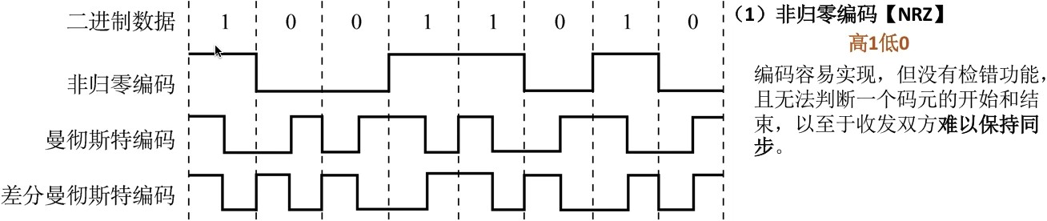

* + **归零制：**正脉冲代表 1，负脉冲代表 0。

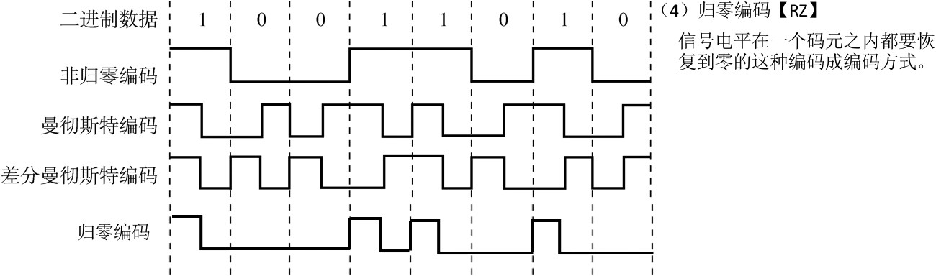

* + 反向不归零编码：

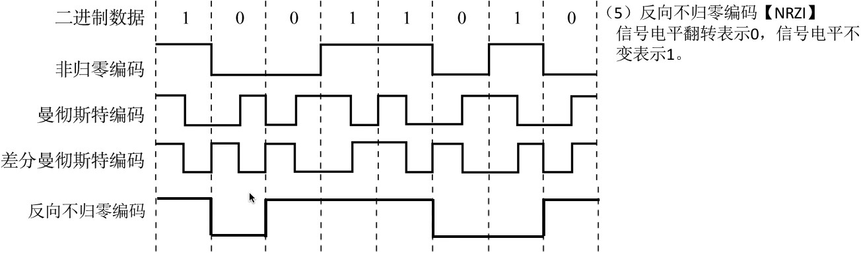

* + **曼彻斯特编码：**位周期中心的向上跳变代表 0，位周期中心的向下跳变代表 1。但也可反过来定义。

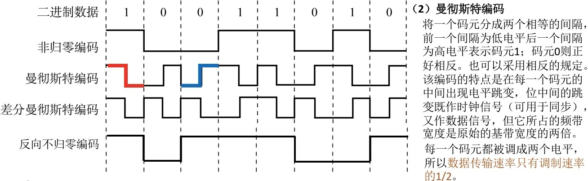

* + 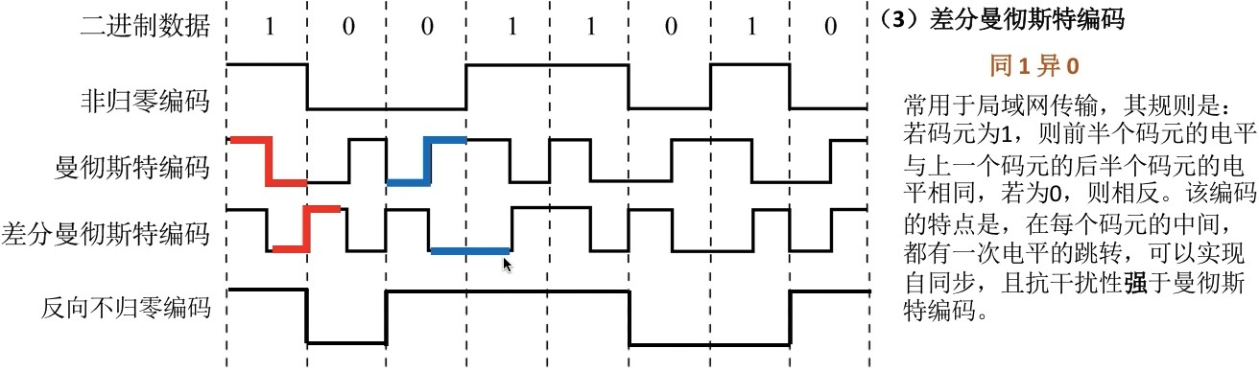**差分曼彻斯特编码：**在每一位的中心处始终都有跳变。位开始边界有跳变代表 0， 而位开始边界没有跳变代表 1。

1. **带通调制：**使用***载波 (carrier)***进行调制，把基带信号的频率范围搬移到较高的频段，

并***转换为模拟信号***，这样就能够更好地在模拟信道中传输（即仅在一段频率范围内 能够通过信道） 。

* + 基带信号往往包含有较多的低频成分，甚至有直流成分，而许多信道并不能传输这种***低频分量或直流分量***。为了解决这一问题，就必须对基带信号进行***调制(modulation)。***
  + 最基本的调制方法有以下几种：

1. ***调幅(AM)：***载波的振幅随基带数字信号而变化。
2. ***调频(FM)：***载波的频率随基带数字信号而变化。
3. 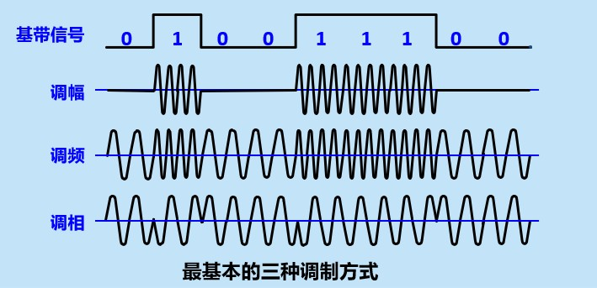***调相(PM)：***载波的初始相位随基带数字信号而变化。

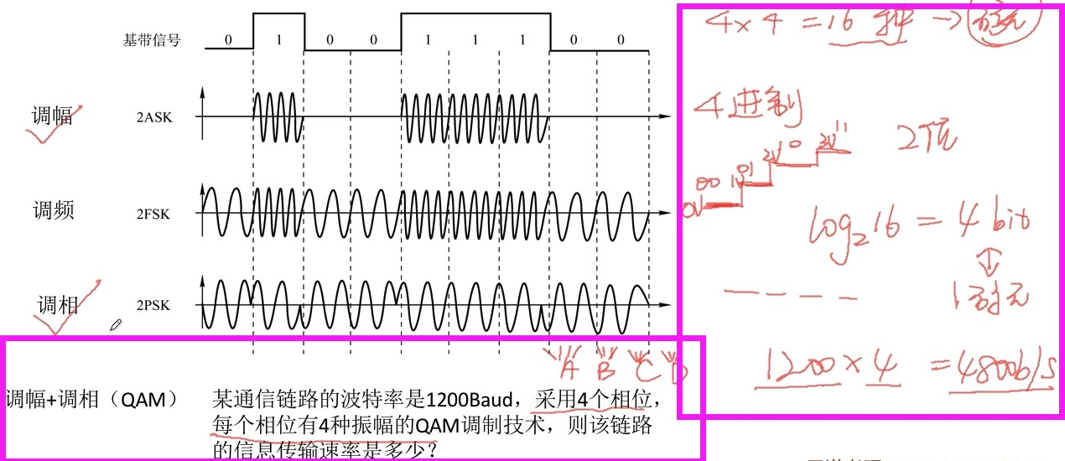

1. **带通信号：**经过载波调制后的信号。

## 信道的极限传输速率（奈氏准则、香农公式）

* 任何实际的信道都不是理想的，在传输信号时会产生各种失真以及带来多种干扰。
* 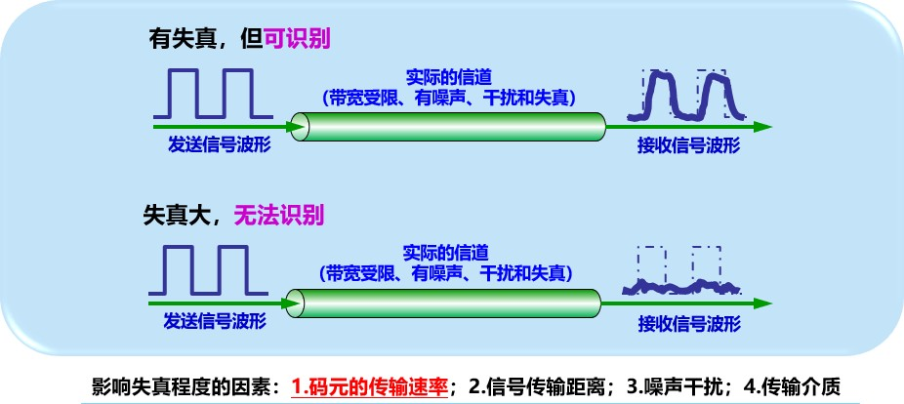码元传输的速率越高，或信号传输的距离越远，或传输媒体质量越差，在信道的输出端的波形的失真就越严重。
* 码元***传输的速率越高***，或信号传输的距离越远，或传输媒体质量越差，在信道的输 出端的波形的失真就越严重。
* 在任何信道中，***码元传输的速率是有上限的***，否则就会出现***码间串扰***的问题，使接 收端对码元的判决（即识别）成为不可能。

#### 码间串扰:接收端收到的信号波形失去了码元之间清晰界限的现象。

* 从概念上讲，限制码元在信道上的传输速率的因素有以下两个：
  + *信道能够通过的频率范围（带宽）*
  + *信噪比*

奈氏准则（奈奎斯特定理）

奈氏准则 ： 在理想低通（无噪？T , 带宽受限）条件下， 为了避免码间串扰 ， 极限码元传输速率为 2W Baud, W是伯道带宽， 单位是Hz。

为了混淆大家， 再求一步极限数据率吧～

传郡速率慢： I 理 想 低 通 信 道 下 的 极 限 数 据 传 输 率 ＝2 W I o g2 V ( b/s )

只有在这两个公式这带宽才用Hz ! !

T 儿； 码元／码元的离散电平数目带宽(Hz)

1. 在任何信道中．码元传输的速率是有上限的。若传输速率超过此上陨， 就会出现严里的码［，司串扰间返， 使接收端对码元的完全正确识别成为不可能。
2. 信道的频带越宽（即能通过的信号窝频分量越多）， 就可以用史商的速率进行码元的有效传愉。
3. 奈氏准则给出 f 码启传输速率的限制， 但井没有对信息传轮违率给出限制。
4. 由千码元的传喻速率受奈氏准则的制约， 所以要提商数据的传输速率， 就必须设法使每个码元能携带更多 个比特的信息世， 这就需要采用多元制的调制方法。

1 理 想 低 通 信 道 下 的 极 限 数 据 传 输 率 ＝2 W l o g2 V ( b/s ) |

T 几； 码元／码元的离散电平数目

带宽lH z)

例 在无噪声的悄况下， 若某通信链路的 带宽为3 k Hz , 采用4个相位 ， 每个相位具有4种振粗的QAM 调制技术，则该通信链路的最大数据传愉率是多少？

信号有4 X 4=16 种变化

最大数据传输率＝2 x 3k x4=24k b/ s

香农定理－－练



香衣定理．在苏宽受限且有噪声的信道中， 为f 不产生误差， 信息的数据传输速率有 上限伯。

1 信 道 的 极 限 数 据 传 输 速 率 ＝W Io g2 (1 + S/ N ) 1 倌噪比 ( d B) =10 1og10(S/ N )

带宽广{Hz)

信T噪比

S是信道所传信号的干均功率

N足信追内的商斯啋卢功韦

例电话系统的典型参数悬信递带宽为

30 00 Hz , 信噪比为30 d B , 则该系统录大数据传输速率是多少？

30dB=101o g 10(S/ N)

则S/N =l OOO

信道的极限数据传的速率 式Vlog2 (1+S/N) 二 3000 x l og2 (1+1000)=30kb/ s

1. 奈氏 准则 ：带宽 受限 无噪声条件下的码元传输速率上限。

C=2W•log2V

想＇妮高，席要堤高带定或采房更好的编码技术

1. 香农公式：带宽 受限有噪声条件下的信息传输速率上限：

C= Wlog2(1 +Si内 (bit/ s)

想要提高，就要提高带宽或信噪比

考试如果条件都有，就都要算，看谁更小。

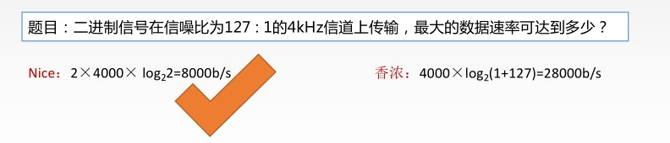

## 传输媒体（双绞线、同轴电缆、光纤、短波、微波）

##### (一) 导引型传输媒体

1. 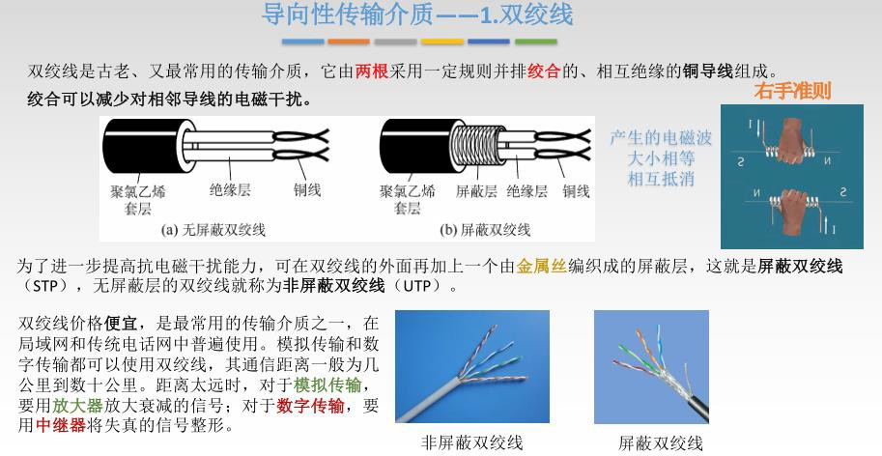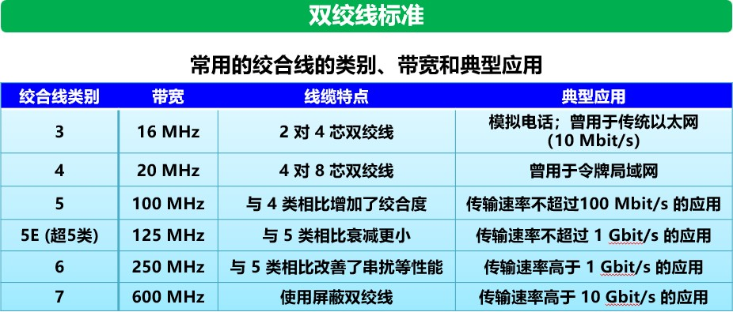双绞线
2. **同轴电缆**
   * 同轴电缆具有很好的抗干扰特性，被广泛用于传输较高速率的数据。
   * 同轴电缆的带宽取决于电缆的质量。
   * **50 Ω 同轴电缆 —— *LAN / 数字传输常用***
   * **75 Ω 同轴电缆 —— *有线电视 / 模拟传输常用***

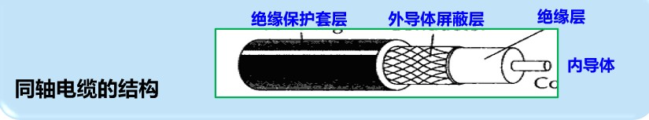

1. 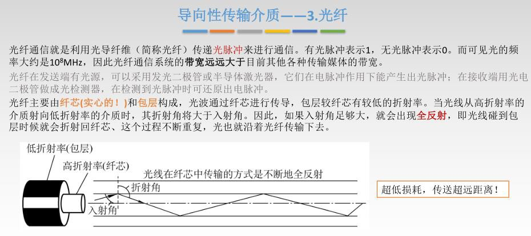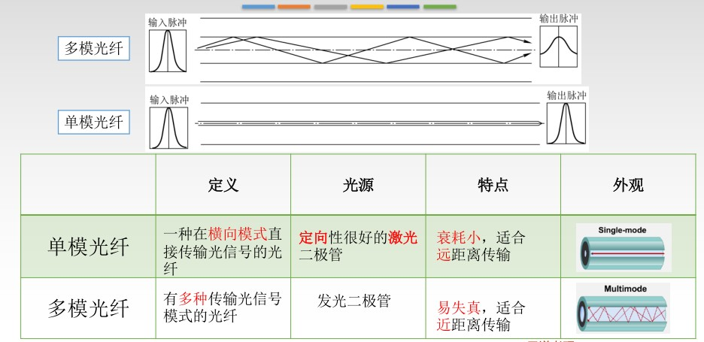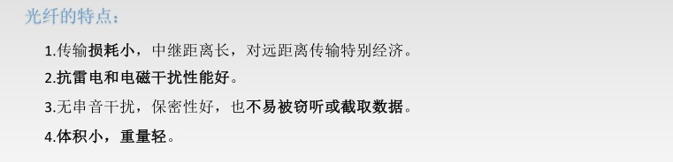光纤

**(二) 非导引型传输媒体**

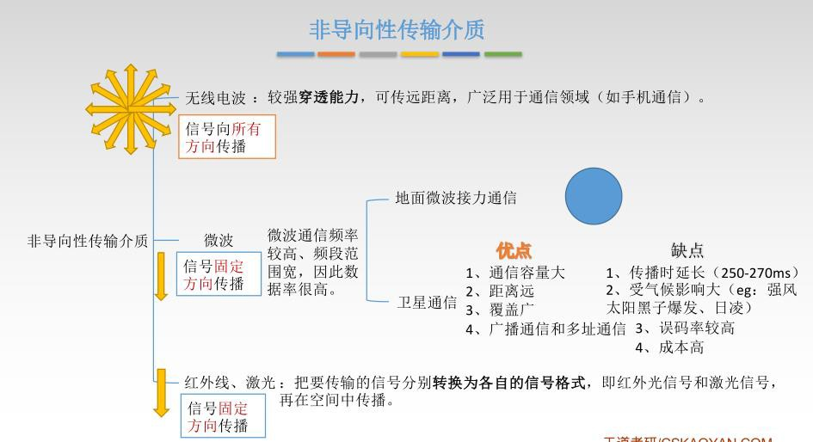

**7. 信道复用技术（FDM、TDM、STDM、WDM、CDM）**

**复用 (multiplexing) 是通信技术中的基本概念。它允许用户使用一个共享信道进行通信，降低成本，提高利用率。**

1. **频分复用 FDM (Frequency Division Multiplexing)**
   * 将整个带宽分为多份，用户在分配到一定的频带后，在通信过程中自始至终都占用这个频带。
   * 频分复用的所有用户在同样的时间占用不同的带宽资源（请注意，这里的“带宽”是频率带宽而不是数据的发送速率）。

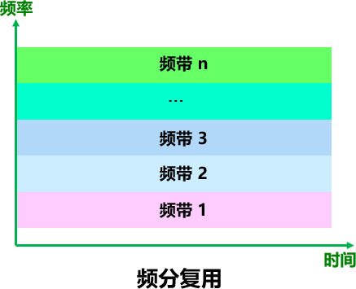

1. 时分复用TDM (Time Division Multiplexing)
   * 时分复用则是将时间划分为一段段等长的时分复用帧（TDM 帧）。每一个时分复用的用户在每一个 TDM 帧中占用固定序号的时隙。
   * 每一个用户所占用的时隙是周期性地出现（其周期就是 TDM 帧的长度）的。
   * TDM 信号也称为等时 (isochronous) 信号。
   * 时分复用的所有用户**在不同的时间**占用**同样的频带宽度**。

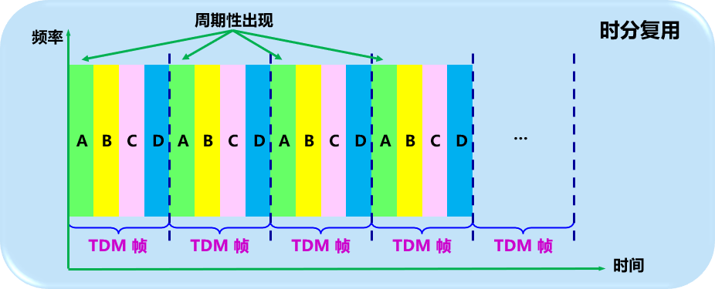

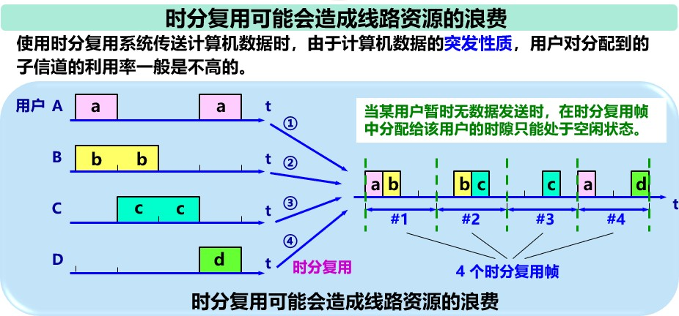

1. 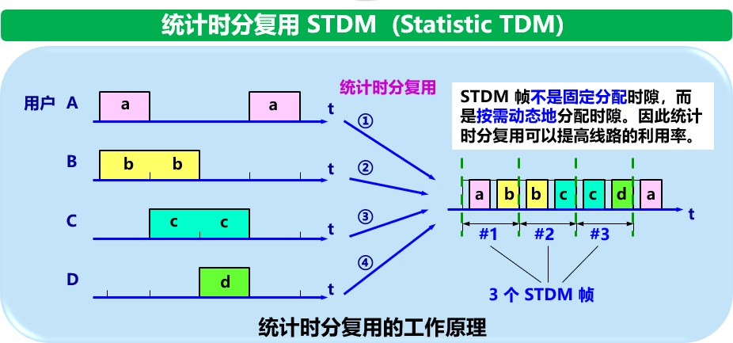统计时分复用 STDM (Statistic TDM)
2. **波分复用 WDM(Wavelength Division Multiplexing)**

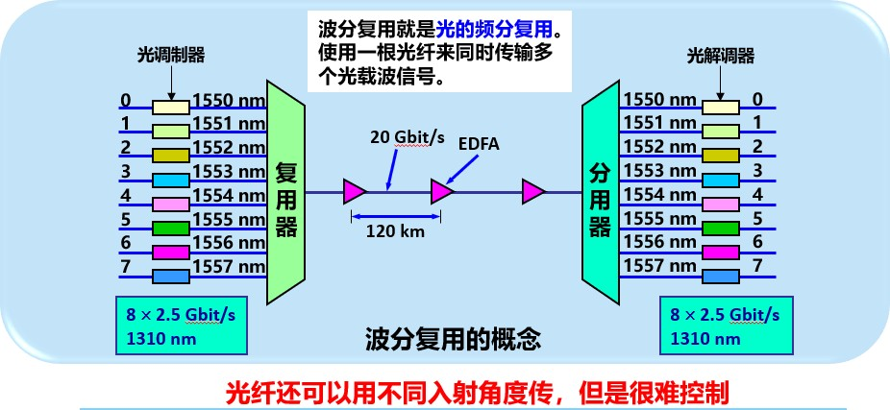

1. **码分复用 CDM (Code Division Multiplexing)**
   * 常用的名词是**码分多址 CDMA** (Code Division Multiple Access)。
   * 各用户使用经过特殊挑选的不同码型，因此彼此不会造成干扰。
   * 这种系统发送的信号有很强的抗干扰能力，其频谱类似于白噪声，不易被敌人发现。
   * 码片序列(chip sequence)
     + 每一个比特时间划分为 *m* 个短的间隔，称为**码片** (chip)。
     + 每个站被指派一个唯一的 *m* bit **码片序列**。
2. 如发送比特 1，则发送自己的 m bit 码片序列。
3. **如发送比特 0，则发送该码片序列的二进制反码**。
   * + 例如，S 站的 8 bit 码片序列是 00011011。

1. 发送比特 1 时，就发送序列 00011011，

**2. 发送比特 0 时，就发送序列 11100100**。

* + - S 站的码片序列：(–1 –1 –1 +1 +1 –1 +1 +1)
  + 每个站分配的码片序列不仅**必须各不相同**，并且还**必须互相正交** (orthogonal)。
  + 在实用的系统中是使用**伪随机码序列**。

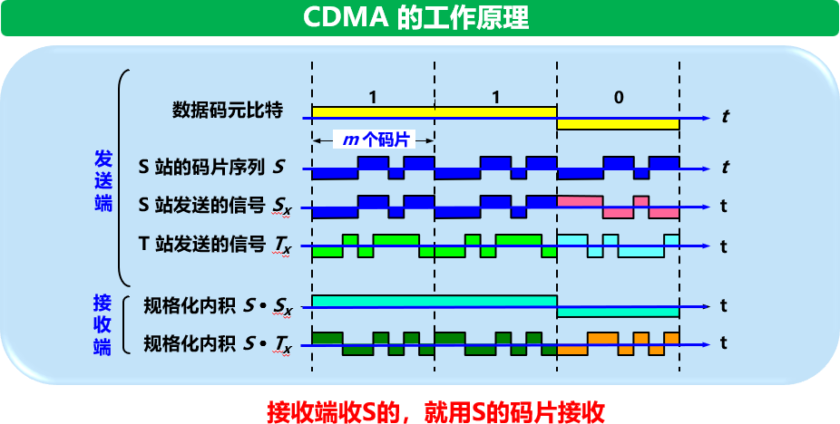

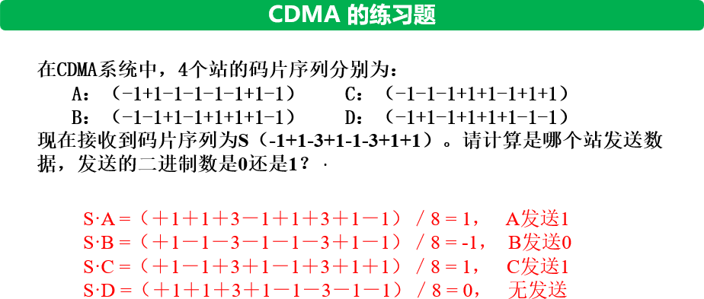

## 8. 物理层设备（中继器、集线器）

##### (一) 中继器

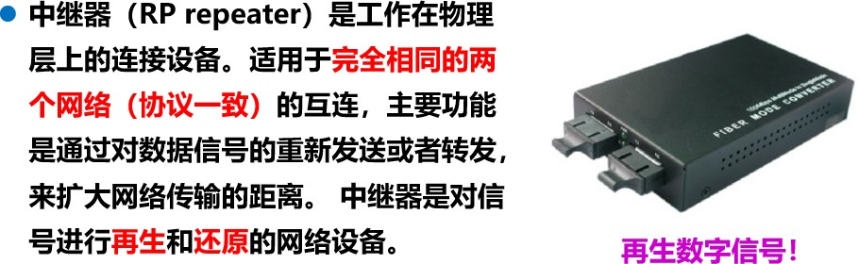

**(二) 集线器**

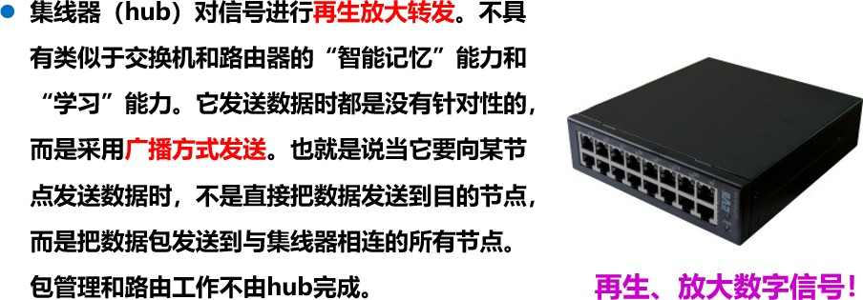

**第三章：数据链路层**

1. **数据链路层的基本概念（作用、数据链路、帧）**
   * **数据链路层**在物理层提供服务的基础上**向网络层提供服务**，其最基本的服务是将源自网络层来的数据可靠地传输到相邻结点的网络层。其主要作用是**加强物理层传输原始比特流的功能**，将物理层提供的可能出错的物理连接**改造成为逻辑上无差错的数据链路**，使之对网络层表现为一条无差错的链路。
   * **结点 (node) ：**指网络中的主机、路由器等。
   * **链路 (link) ：**是一条点到点的***物理通道***，中间没有任何其他的交换结点。

一条链路只是一条通路的一个组成部分。

* + **数据链路：**网络中两个结点之间的***逻辑通道***，把实现控制数据传输***协议***的硬件 和软件加到链路上就构成数据链路。
  + **帧:** 链路层的协议数据单元，封装网络层数据报。

***数据链路层是实现设备之间通信的非常重要的一层。网络中的主机、路由器等都必须实现数据链路层；局域网中的主机、交换机等都必须实现数据链路层。***

1. **三个基本问题（封装成帧、透明传输、差错检测）**
2. **封装成帧**
   * ***封装成帧 (framing)* 就是在一段数据的前后分别添加首部和尾部，然后就构成了一个帧。***首部和尾部包含了许多的控制信息。*
   * **首部和尾部中有***帧定界符***，其作用是进行***帧定界（接收端识别开始和结束）***。**

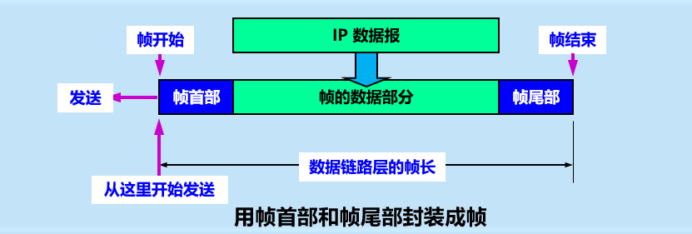

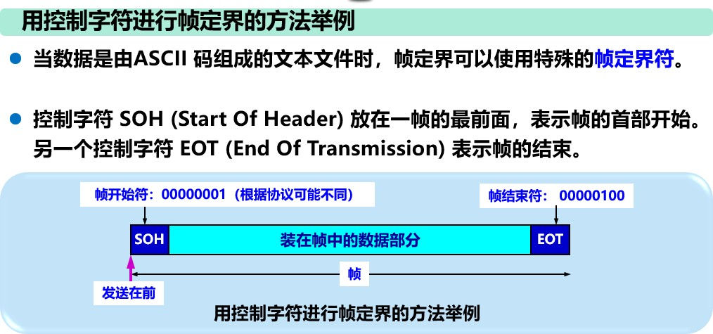⚫

* + 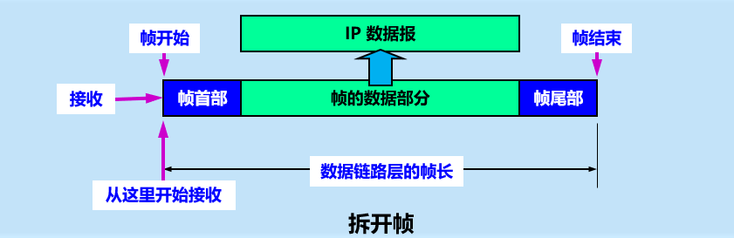***帧同步：***接收方应当能从接收到的二进制比特流中区分出帧的起始和终止**。**

##### 透明传输

* + 透明传输是指*不管所传数据是什么样的比特组合，都能够在链路上传送*。因此， 链路层应该***“看不见”***有什么妨碍数据传输的东西。
  + 如果数据中的某字节的二进制代码恰好和 SOH 或 EOT 一样，链路层就会错误地“找到帧的边界”。

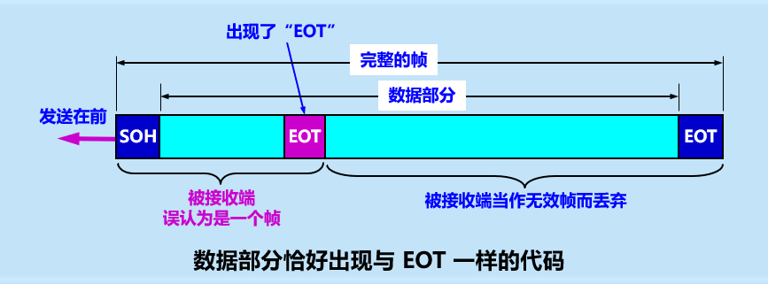

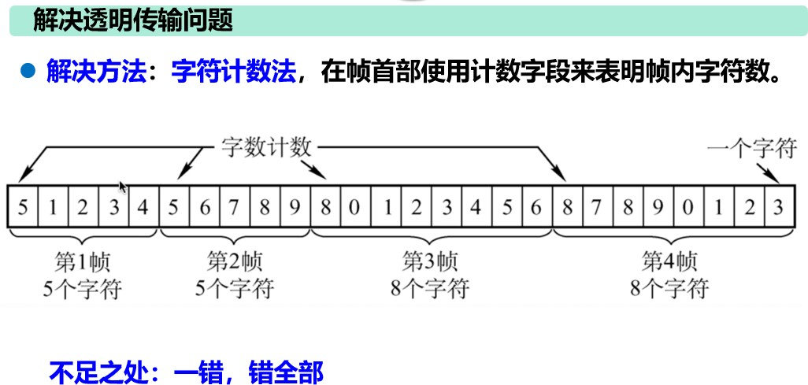

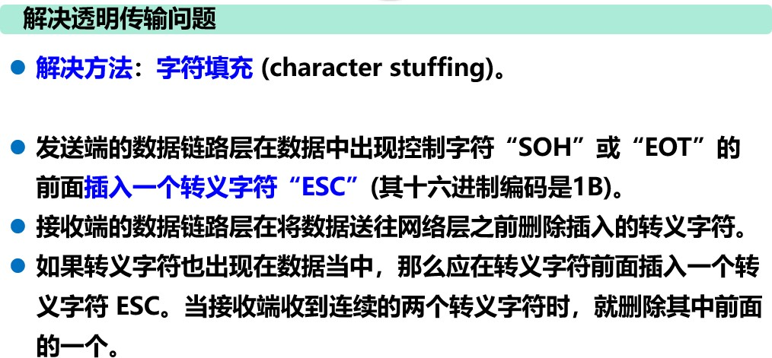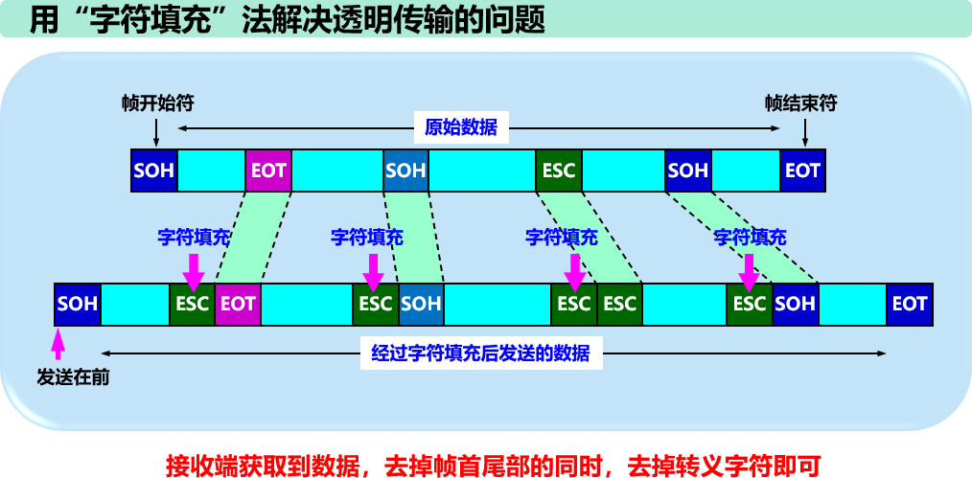

##### 差错控制

* + 在传输过程中可能会产生差错，传输中的差错都是由于噪声引起的。
  + ***全局性噪声：***由于线路本身的电气特性所产生的*随机噪声*，是信道固有的，随 机存在的。

**解决办法：**提高信噪比来减少或避免干扰。

* + ***局部性噪声：***外界特定的短暂原因造成的*冲击噪声*，是产生差错的主要原因。

**解决办法：**通常利用编码技术来解决

##### 差错类型包括：

1. 位错：

**比特位出错——接下来学习如何解决。**

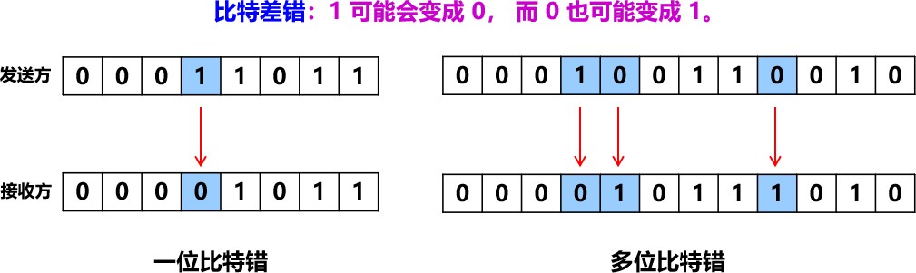

* + 为了保证数据传输的可靠性，在计算机网络传输数据时，必须采用各种差错检测措施。
  + 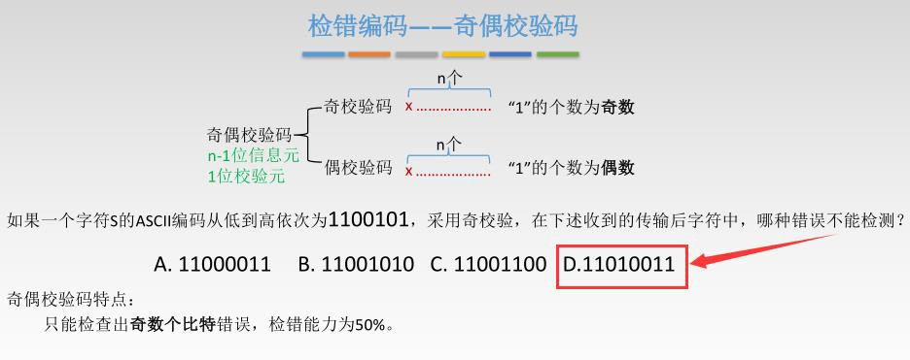***奇偶校验 & 循环冗余码*。**

发送端

检错 编＿码一－CRC循环冗余码

接收端

要传的数据 生成多项式 FCS帧 检验序列／冗余码

5 + 2 = 2 ······· 1

垃终发送数据： 5 +1=6

接收到的数据 生成多顶式

6 --;- 2 = 3 ....... 0

余数为 o, 判定无错， 就接受。

l例 ： 要 发送的数据是1101 01l O l 1 ， 采 用CRC校验 ，生成 多项式是10011 ， 那么砐终发送的数据应该是？ _J

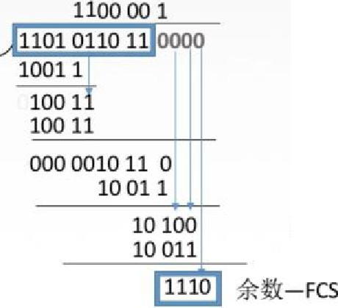最终发送的数据：

要发送的数据屯帧检验序列心 10011

计算冗余码：

( 1 ) 加 0 假设生成 多项式G(x)的阶为r, 则加r个o.

( 2) 模2除法 数据加0后除以多项式， 余数 为 冗余码／FCS/ CRC检验码 的比特序列。

匹 表示成多项式 J:1 异或 同 0 异 1

11010110111110

竺 --=又 ？员 沪 战五°

＝ 炉 ＋x1+1

阶 为4 I f) {) -I －1

TIPS: 多项式 N位，阶 为N-1。

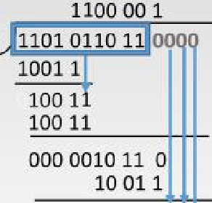--

检错 编码－－CRC循环冗余码

王道考研 /CSKAOYAN.COM

10011

10100

10 011_

匹 余数一FCS

接收端检错过程

把收到的每一个帧都除以同样的除数 ， 然后检杳得到的余数 R .

1 余 数为o, 判定这个帧没有经错， 接受。

2余 数为不为0 , 判定这个帧有差错（无法确定到位） ， 丢弃巳

FCS的生成以及接收端CRC检验都是由硬件实现， 处理很迅速， 因 此不会延误数据的传输 。

最终发送的数据： 1101011 0 11 1110

n

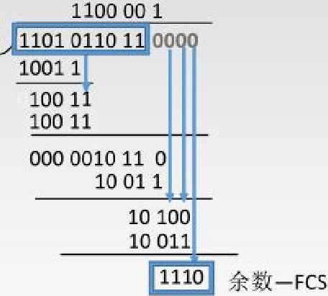＿

检 错编码－－CRC循环冗余码

- -

10011

心

R

弃

丢

数

余的到得杏

检后然

， 良

）

位到定

现

．踵

受 无

接（

，铅

空 五

数

除

庇

同以

霾

有

帧

没 个

仅 釭

飞｀ 霖

I 接收端检错过程 1

最终发送的数据 ： 11 010 110 1 11 110

速

八

迅

，才

理

处

』

硬由是

鳍

检

．

CR输

躯 呻

I

酰

但这种检测方法仍然并不能确定究竟 ＿

是哪一个或哪几个比特出现了差错。

* 应当明确，“*无比特差错*”与“*无传输差错*”是*不同*的概念。
* 在数据链路层*使用 CRC 检验*，能够实现*无比特差错的传输*，但这还*不是可靠传输*。
* 要做到“无差错传输”（即发送什么就收到什么）就必须再加上*确认*和*重传* 机制。

1. 帧错：

**1、丢失：**收到[#1]-[#3]

**2、重复：**收到[#1]-[#2]-[#2]-[#3]

**3、乱序：**收到[#1]-[#3]-[#2]

——通过编号解决

1. **点对点协议 PPP**
2. **协议特点：**
   * 对于点对点的链路，目前使用得最广泛的数据链路层协议是*点对点协议 PPP*

(Point-to-Point Protocol)。

* + PPP 协议在 1994 年就已成为互联网的正式标准。
  + PPP 协议主要用于广域网（多个城市多个国家的因特网）
  + PPP 协议只支持全双工信道通信

1. **不需要的功能**
   * 不需要纠错（只需要检查）
   * 不需要流量控制
   * 不需要序号
   * 不需要多点线路 （只需要点对点的功能）
   * 不需要考虑半双工或单工链路

##### 组成

* + PPP 协议有*三个*组成部分：

1. 一个将 IP 数据报封装到串行链路（同步串行/异步串行）的方法。

*异步电路用字节填充，同步电路用比特填充。*

1. ***链路控制协议 LCP*** (Link Control Protocol)。

——身份验证，建立并维护数据链路连接。

1. ***网络控制协议 NCP*** (Network Control Protocol)。

——PPP 可以兼容多种网络层协议。每个不同的网络层协议都要有相应

NCP 来配置，为网络层协议建立和配置逻辑连接。

##### 帧格式

* + PPP 帧的首部和尾部分别为 4 个字段和 2 个字段。
  + 标志字段 F = 0x7E （符号“0x”表示后面的字符是用十六进制表示。十六进制的

7E 的二进制表示是 01111110）。

* + 地址字段 A 只置为 0xFF。地址字段实际上并不起作用。
  + 控制字段 C 通常置为 0x03。
  + PPP 是面向字节的，所有的 PPP 帧的长度都是整数字节。

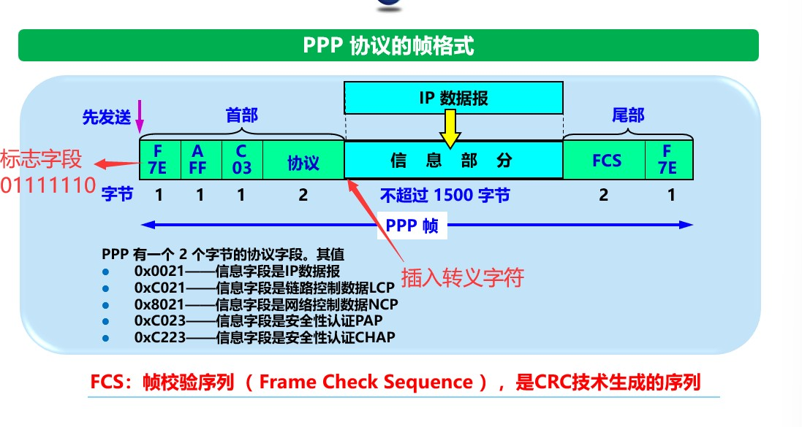***F-frame，A-address，C-control***

1. **建立过程**

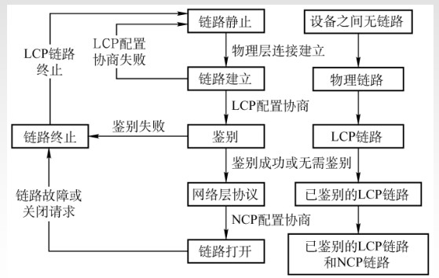

**4. 局域网的数据链路层**

1. **局域网的特点：**
   * 局域网最主要的特点是：
2. 网络为一个单位所拥有；
3. 地理范围和站点数目均有限。

* 局域网具有如下主要优点：

1. 使用广播信道，各站点关系平等。局域网上的主机可共享连接在局域网上的各种硬件和软件资源。
2. 便于系统的扩展和逐渐地演变，各设备的位置可灵活调整和改变。
3. 通信延时短，误码率低，可靠性较高。
4. 数据传输速率范围在 10Mb/s~10Gb/s。

##### 局域网的拓扑

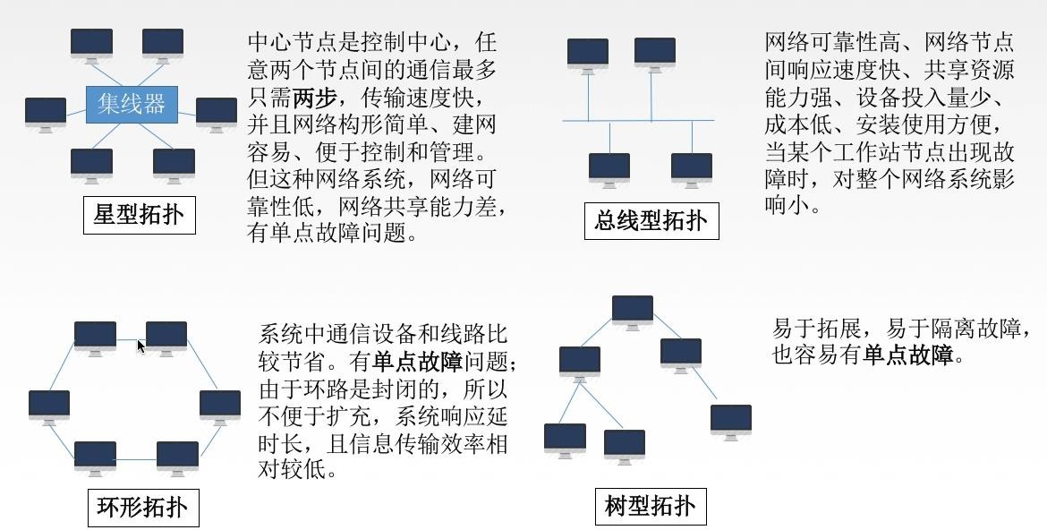

1. **以太网**

**以太网(Ethernet)**指的是由 Xerox 公司创建并由 Xerox、Intel 和 DEC 公司联合开发的*基带总线局域网规范*，是当今现有*局域网*采用的最通用的通信协议标准。以 太网络使用 *CSMA/CD(载波监听多路访问及冲突检测）*技术。

以太网在局域网各种技术中占*统治性*地位:

1. 造价低廉（以太网网卡不到 100 块）﹔
2. 是应用最广泛的局域网技术;
3. 比令牌环网、ATM 网便宜，简单;
4. 满足网络速率要求:10Mb/s~10Gb/s.
   * ***IEEE 802.3* 是第一个 IEEE 的以太网标准。**
   * ***DIX Ethernet V2* 是世界上第一个局域网产品（以太网）的规约。**
   * DIX Ethernet V2 标准与 IEEE 的 802.3 标准只有很小的差别，因此可以将

**802.3 局域网简称为“以太网”（10M bit/s）。**

* + **严格说来，“以太网”应当是指符合 DIX Ethernet V2 标准的局域网 。**
* 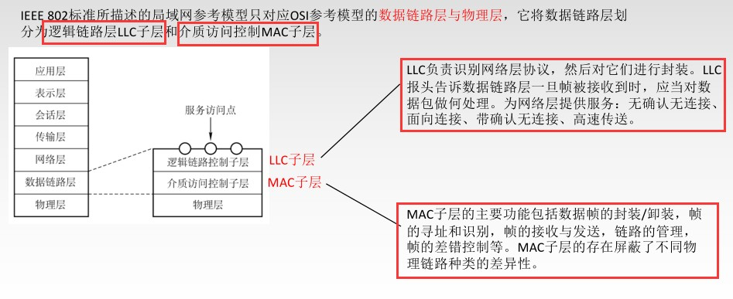**以太网把数据链路层分成了 LLC 子层和 MAC 子层**
* **以太网采取了两种重要的措施**

1. 采用较为灵活的*无连接，不可靠*的工作方式
   * 不必先建立连接就可以直接发送数据。
   * 对发送的数据帧不进行编号，也不要求对方发回确认。
   * 这样做的理由是局域网信道的质量很好，因信道质量产生差错的概率是很小的。
   * *以太网只实现无差错接收，不实现可靠传输。*
2. 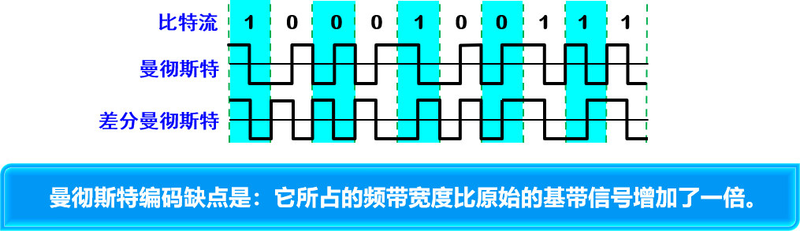以太网发送的数据都使用曼彻斯特 (Manchester) 编码（高频、自同步）
3. **共享信道**

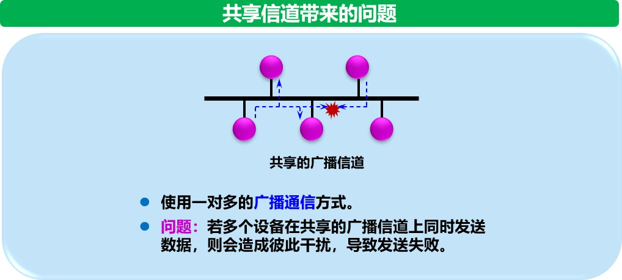

* + **媒体共享技术（介质访问控制）**
    - ***静态划分信道***

1. 频分复用FDM
2. 时分复用TDM
3. 波分复用WDM
4. 码分复用 CDM
   * + ***动态媒体接入控制（多点接入）***
5. *随机接入*（*CSMA*/ALOHA 等*协议*）
6. 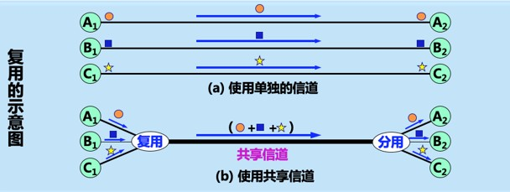受控接入 ，如多点线路探询 (polling)，或轮询。

##### CSMA/CD 协议（随机接入）

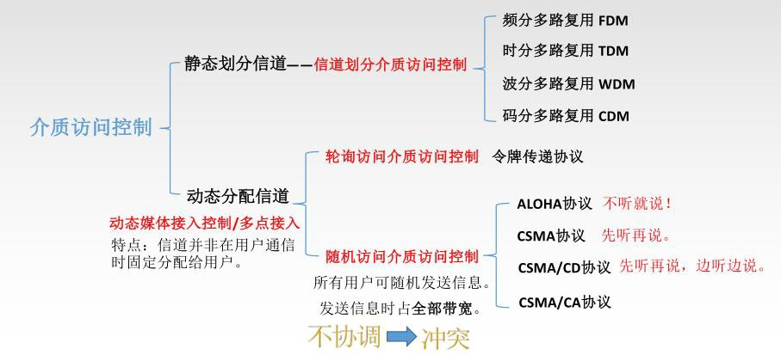

* + - CSMA/CD 含义：载波监听多点接入 / 碰撞检测 (Carrier Sense Multiple Access with Collision Detection) 。
    - **CS（Carrier Sense）：“载波监听”**是指每一个站在发送数据之前先要检测一下总线上是否有其他计算机在发送数据，如果有，则暂时不要发送数据

，以免发生碰撞。

* + - **MA（Multiple Access）：“多点接入”**表示许多计算机以多点接入的方式连接在一根总线上。
    - “载波监听”就是用电子技术检测总线上有没有其他计算机发送的数据信号

**。**

**碰撞检测:**

* + - **CD（Collision Detection）: “碰撞检测”**就是计算机边发送数据边检测信道上的信号电压大小。
    - 当几个站同时在总线上发送数据时，总线上的信号电压摆动值将会增大（互相叠加）。
    - 当一个站检测到的信号电压摆动值超过一定的门限值时，就认为总线上至少有两个站同时在发送数据，表明产生了碰撞。
    - 所谓“碰撞”就是发生了冲突。因此“碰撞检测”也称为“冲突检测”。

**检测到碰撞后:**

* + - 在发生碰撞时，总线上传输的信号产生了严重的失真，无法从中恢复出有用的信息来。
    - CSMA/CD （载波监听多点接入 / 碰撞检测）：每一个正在发送数据的站

**，一旦发现总线上出现了碰撞，就要立即停止发送，免得继续浪费网络资源，然后等待一段随机时间后再次发送。**

**CSMA/CD 协议工作流程:**

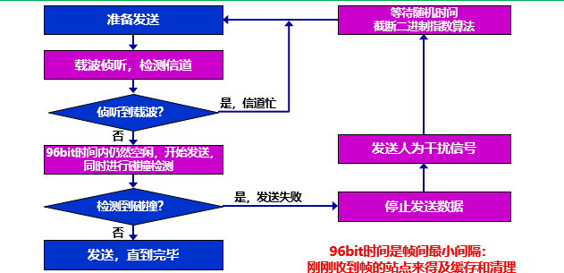

**为什么要进行碰撞检测？ 因为信号传播时延对载波监听产生了影响**

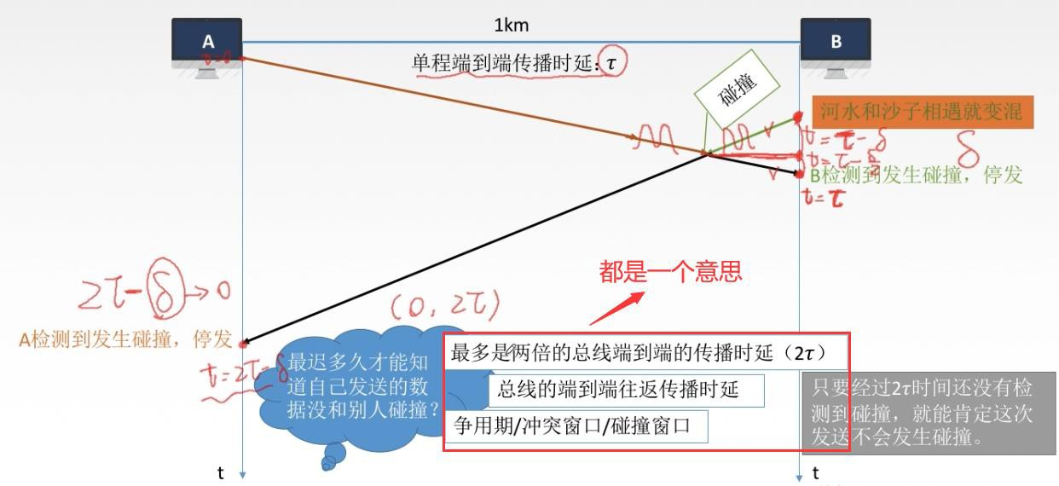

**二进制指数类型退避算法 (truncated binary exponential type)**

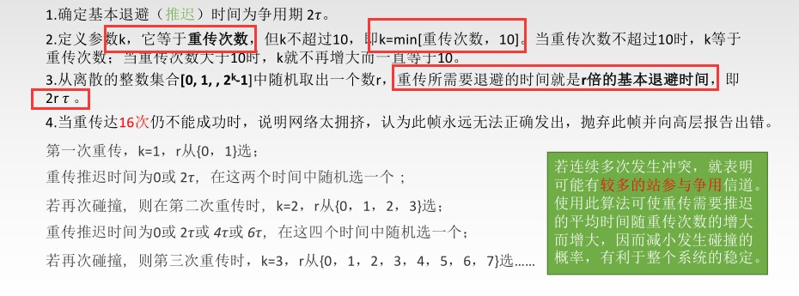

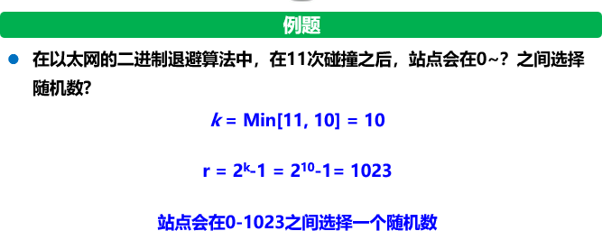

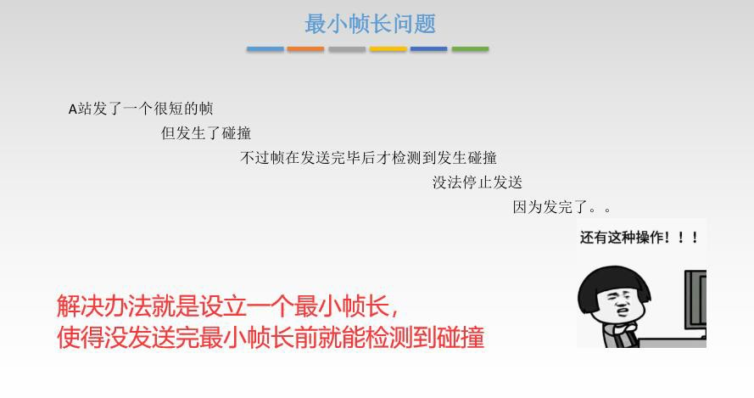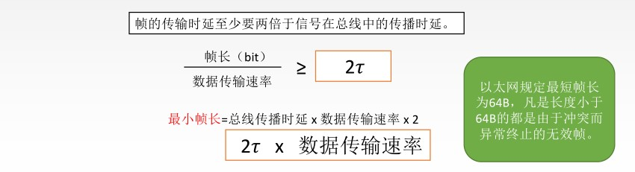

**CSMA/CD 协议的重要特性：**

* + 使用 CSMA/CD 协议的以太网不能进行全双工通信而**只能进行双向交替通信**

（半双工通信）。

* + 每个站在发送数据之后的一小段时间内，存在着遭遇碰撞的可能性。
  + 这种**发送的不确定性**使整个以太网的平均通信量远小于以太网的最高数据率。

##### 集线器的星形拓扑

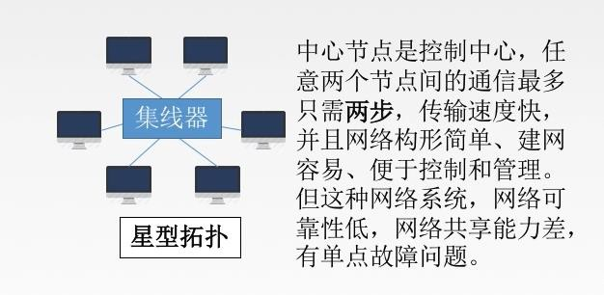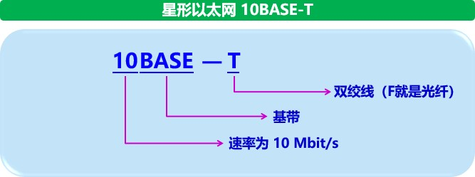

**集线器的一些特点：**

* + 集线器是使用电子器件来模拟实际电缆线的工作，因此整个系统仍然像一个传统的以太网那样运行。
  + 使用集线器的以太网在逻辑上仍是一个总线网，各工作站使用的还是

CSMA/CD 协议，并共享逻辑上的总线。

* + 集线器很像一个多接口的转发器，工作在物理层。
  + 集线器采用了专门的芯片，进行自适应串音回波抵消，减少了近端串音。

##### 以太网的信道利用率

* + 多个站在以太网上同时工作就可能会发生碰撞。
  + 当发生碰撞时，信道资源实际上是被浪费了。因此，当扣除碰撞所造成的信道损失后，以太网总的信道利用率并不能达到 100%。
  + 假设*（tao）* 是以太网单程端到端传播时延。则争用期长度为 2** ，即端到端传播时延的两倍。检测到碰撞后不发送干扰信号。
  + 设帧长为 *L* (bit)，数据发送速率为 *C* (bit/s)，则帧的发送时间为 *T*

***0***

**= *L* /*C* (s)。**

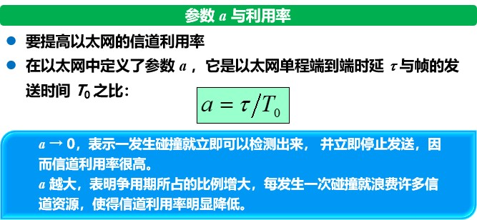

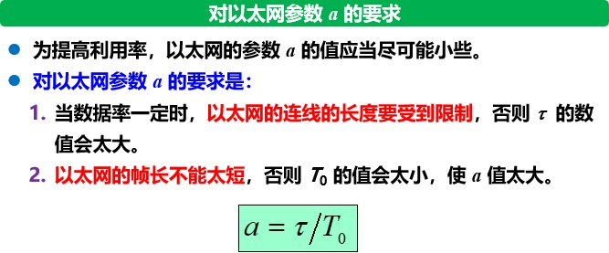

##### 以太网的 MAC 层

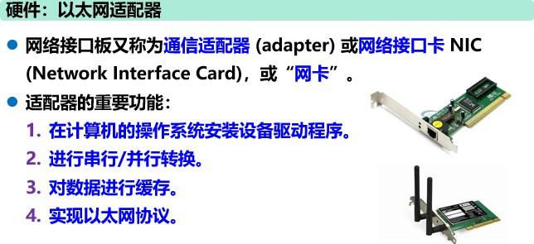

* 1. **MAC 层的硬件地址**
  + 在局域网中，硬件地址又称为物理地址，或 MAC 地址（全球唯一）。
  + 802 标准所说的“地址”严格地讲应当是每一个站的“名字”或标识符。
  + 但鉴于大家都早已习惯了将这种 48 位的“名字”称为“地址”，所以本书也采用

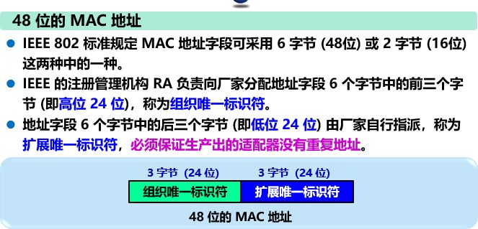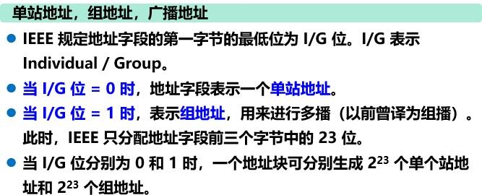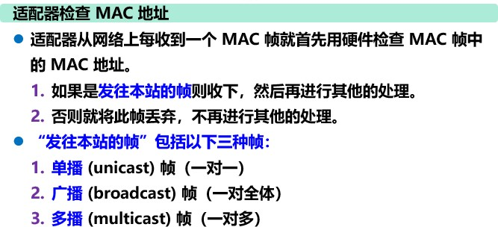这种习惯用法，尽管这种说法并不太严格。

##### MAC 帧的格式

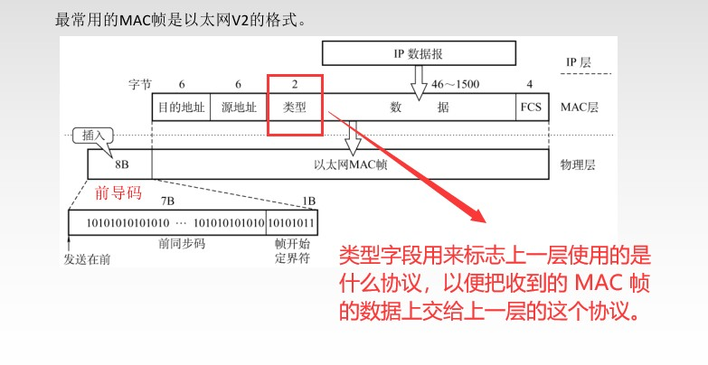

* 当数据字段的长度小于 46 字节时，应在数据字段的后面加入整数字节的填充字段， 以保证以太网的 MAC 帧长不小于 64 字节。
* 在帧的前面插入（硬件生成）的 8 字节中，第一个字段共 7 个字节，是前同步码， 用来迅速实现 MAC 帧的比特同步。第二个字段 1 个字节是帧开始定界符，表示后面的信息就是 MAC 帧。

##### 无 效 的 MAC 帧 ：

* + 帧的长度不是整数个字节；
  + 用收到的帧检验序列 FCS 查出有差错；
  + 数据字段的长度不在 46 ~ 1500 字节之间。
  + 有效的 MAC 帧长度为 64 ~ 1518 字节之间。

对于检查出的无效 MAC 帧就简单地丢弃。以太网不负责重传丢弃的帧。

1. **在物理层扩展以太网**
   * **使用光纤扩展**
2. 主机使用光纤（通常是一对光纤）和一对光纤调制解调器连接到集线器。
3. 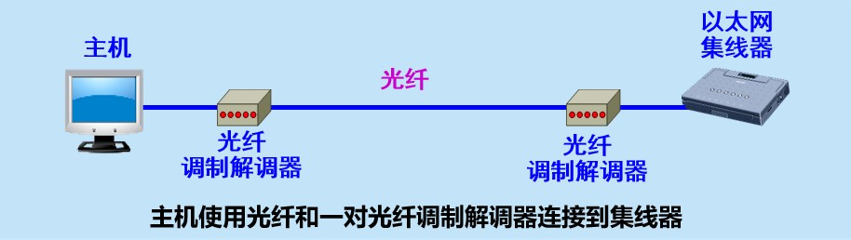很容易使主机和几公里以外的集线器相连接。
   * **使用集线器扩展：**将多个以太网段连成更大的、多级星形结构的以太网。

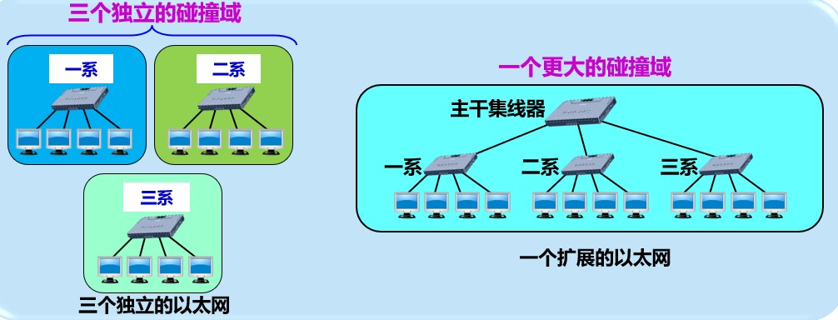

* + - **优点**
  1. 使原来属于不同碰撞域的以太网上的计算机能够进行跨碰撞域的通信。
  2. **扩大了以太网覆盖的地理范围。**
     + **缺点**

1. **碰撞域增大了。**
2. **如果不同的碰撞域使用不同的数据率，那么就不能用集线器将它们互连起来。**
   * **碰撞域（collision domain）又称为冲突域，是指网络中一个站点发出的帧会与其他站点发出的帧产生碰撞或冲突的那部分网络。**

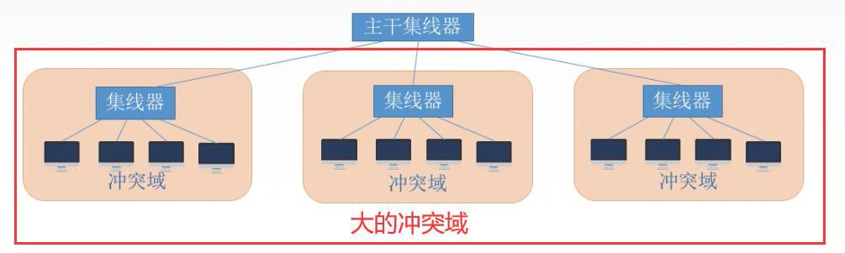

1. **数据链路层设备（网桥、交换机）**
2. **网桥：**

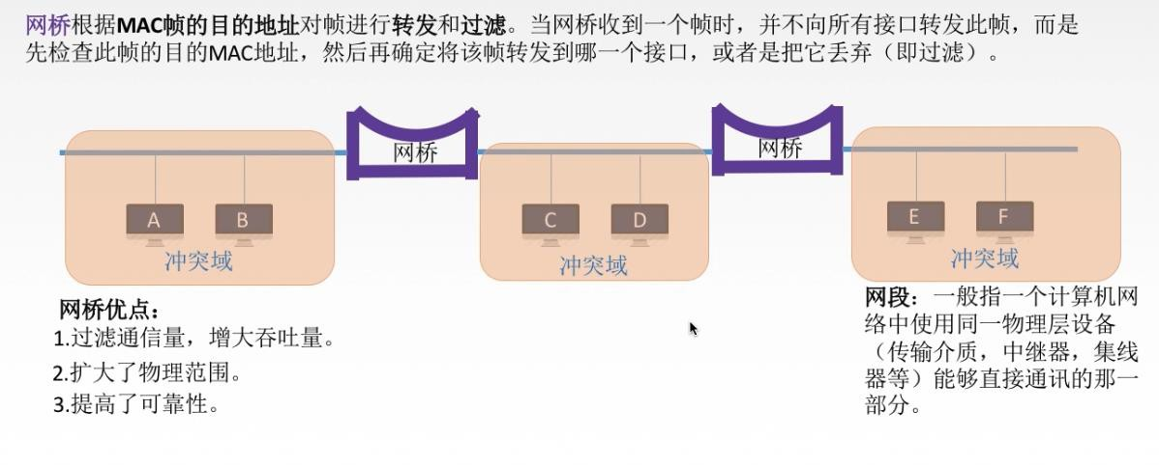

1. **交换机：**
   * **以太网交换机实质上就是一个多接口的网桥。通常都有十几个或更多的接口。**
   * **每个接口都直接与一个单台主机或另一个以太网交换机相连**
   * **以太网交换机具有并行性。**

**能同时连通多对接口，使多对主机能同时通信。**

* + **相互通信的主机都是独占传输媒体，无碰撞地传输数据。**
  + **以太网交换机的接口有存储器，能在输出端口繁忙时把到来的帧进行缓存。**
  + **以太网交换机是一种即插即用设备，其内部的帧交换表（又称为地址表）是通过自学习算法自动地逐渐建立起来的。**
  + 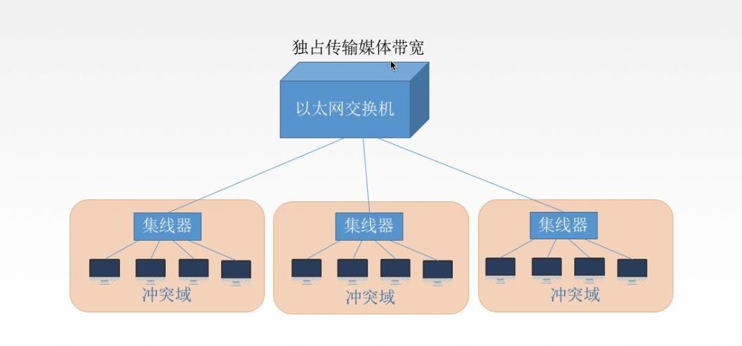**以太网交换机的作用远远大于普通的集线器，而且价格并不贵。**

1. **在数据链路层扩展以太网**
   * **扩展以太网更常用的方法是在数据链路层进行。**
   * **早期使用网桥，现在使用以太网交换机。**

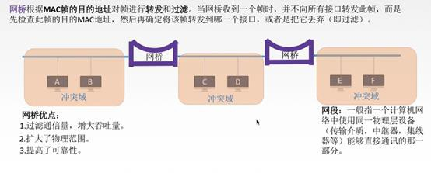

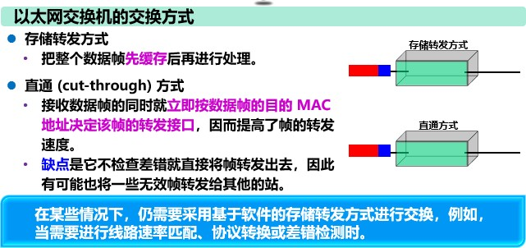

* + **以太网交换机的自学习功能**

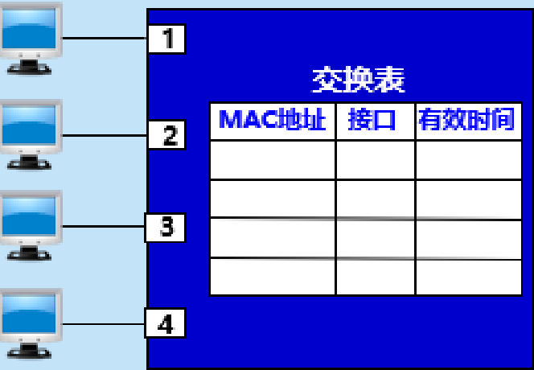以太网交换机

A

c

B

开始时，交换表是空的

D

以太网帧

上交

回

数据

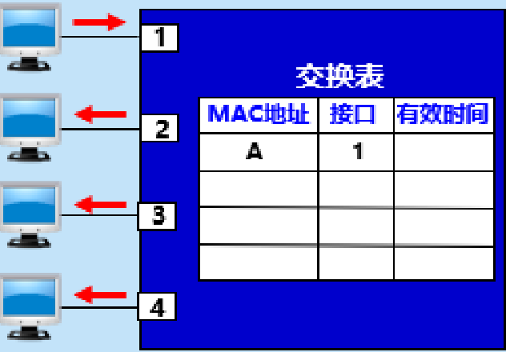I 目的尸 宁 I 类 型 I

A c

A 先向 B 发送—帧。该帧从接口 1 进入到交换机。

交换机收到帧后，先查找交换现没有查到应从曝碎接口转发这个帧给 B.

B

交换机把这个帧的 源地址 A 和接口 1 写入交换表中．

D

交换 机向除接口 1 以 外的 所有的 接口 广播这个帧．

J,人, 交

A

酝 c

B

以太网帧

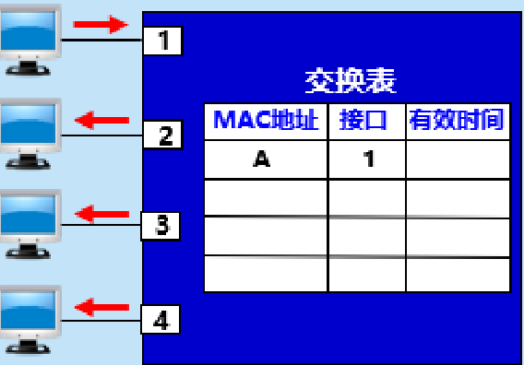I 目的？ 上 1 气严 I 类型 1 数据『 cs I

由 千与该帧的目的地址不相符， C 和D 将丢弃该

帧勺

匹 D

E七太网交妞

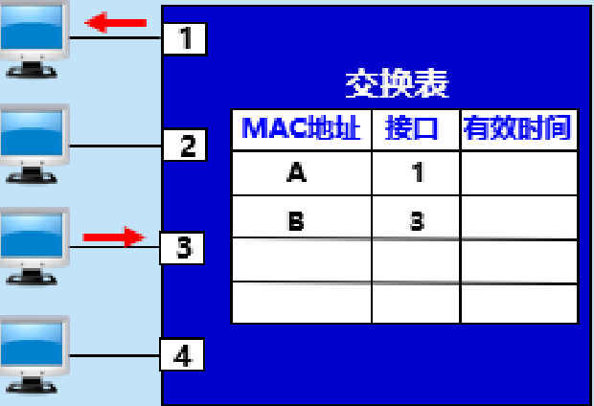A

I 目的? | 宁

以太网帧

类勹 数据

回

|

B 向 A 发送—帧。该帧从接口 3 进入到交换机．

c

交换即枚到帧后，先查找交换表 0 发现交换表

B

中的 MAC 地址有 A, 表明要发送给 A的帧应

从接口1转发出去。于是就把这个帧传送到接口

1 转发给 A.

D

交换机把 这个帧的函地址B 和接口 3写 入交换表中．

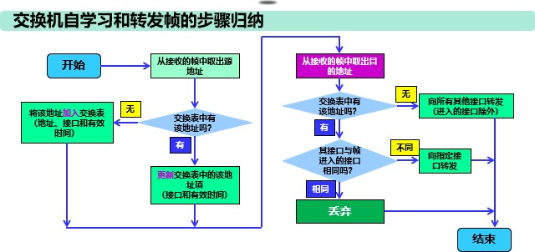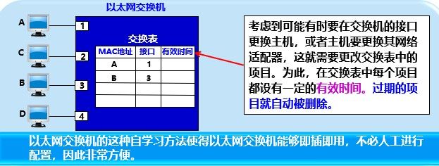

* IEEE 802.1D 标准制定了一个生成树协议 STP (Spanning Tree Protocol)。
* 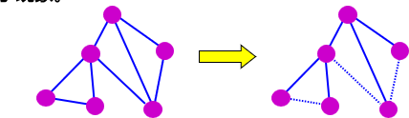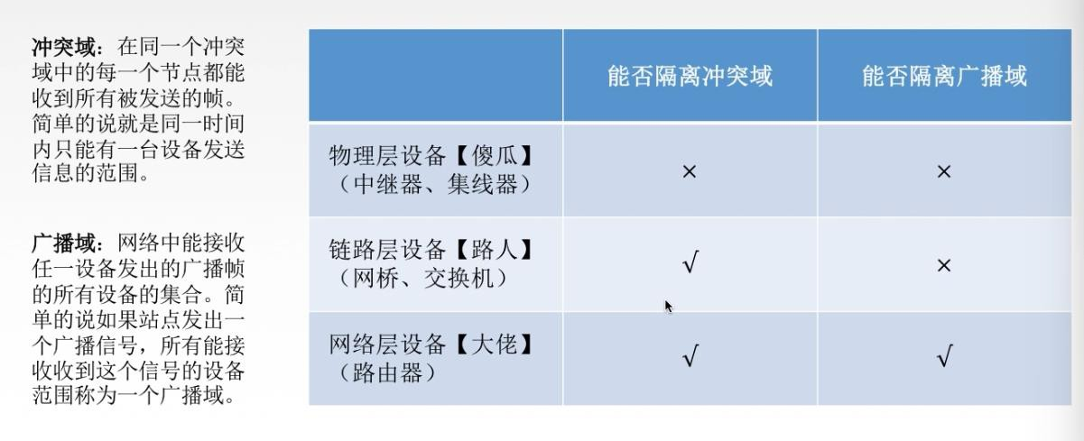**其要点是：不改变网络的实际拓扑，但在逻辑上则切断某些链路，使得从一台主机到所有其他主机的路径是无环路的树状结构，从而消除了兜圈子现象。**

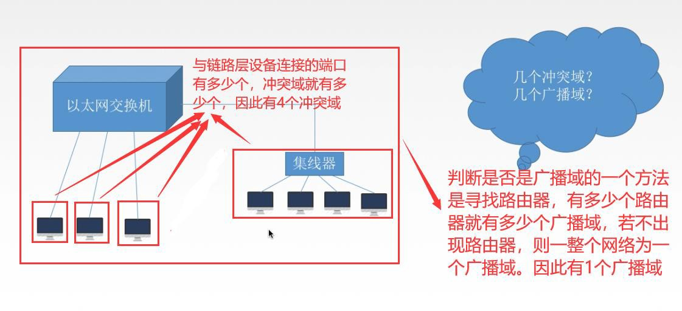

1. **虚拟局域网**

* **虚拟局域网其实只是局域网给用户提供的一种服务，而并不是一种新型局域网。**
* 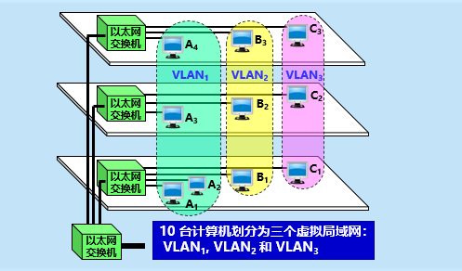**由于虚拟局域网是用户和网络资源的逻辑组合，因此可按照需要将有关设备和资源非常方便地重新组合，使用户从不同的服务器或数据库中存取所需的资源。**
  + **每个虚拟局域网是一个广播域。**VLAN1, VLAN2 和 VLAN3 是三个不同的广播域。
  + 当 B1 向 VLAN2 工作组内成员发送数据时，工作站 B2 和 B3 将会收到其广播的信息。
  + B1 发送数据时，VLAN1 和 VLAN3 中的工作站 A1，A2 和 C1 等都不会收到 B1

发出的广播信息。

* + 虚拟局域网限制了接收广播信息的工作站数，使得网络不会因传播过多的广播信息 (即“广播风暴”) 而引起性能恶化。

**虚拟局域网优点：**

1. **改善了性能**——避免的广播风暴，节省了带宽
2. **简化了管理**——只需要网管改改配置
3. **降低了成本**——不需要购买更多的设备
4. **改善了安全性**——隔离的数据

##### 划分虚拟局域网的方法：

1. 基于交换机端口

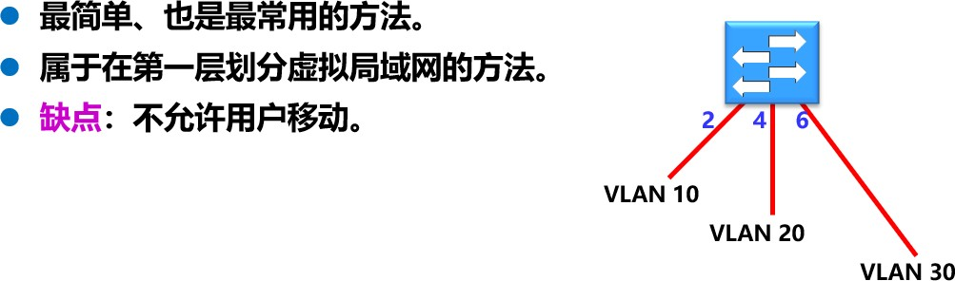

1. **基于计算机网卡的 MAC 地址**

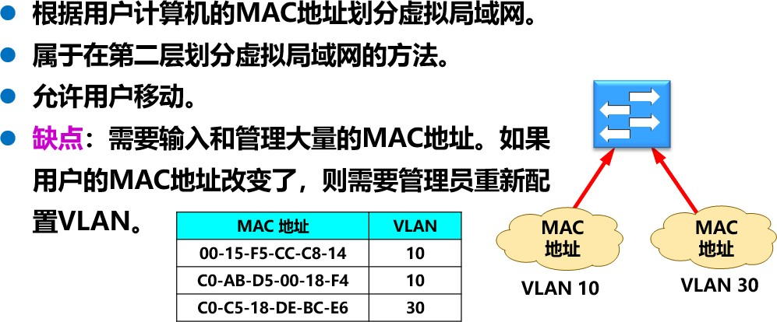

1. 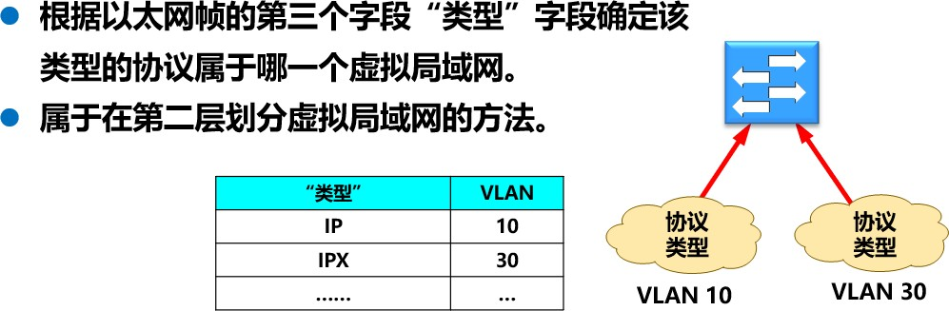**基于协议类型**
2. **基于 IP 子网地址**

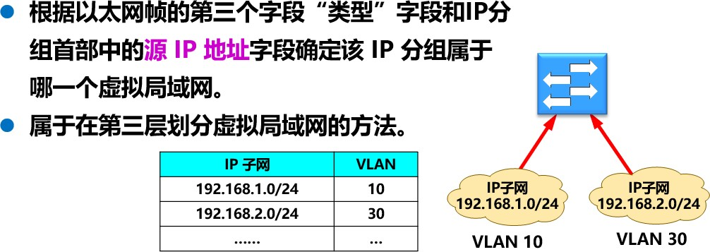

1. **基于高层应用或服务**

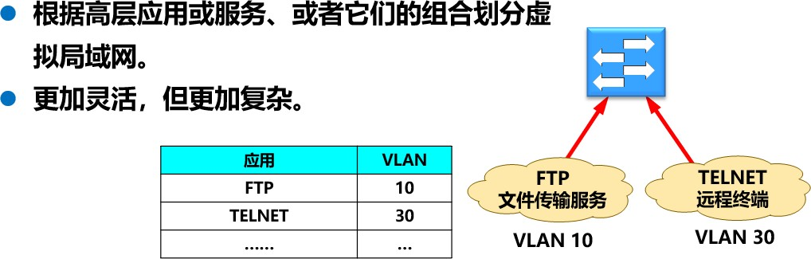

**虚拟局域网使用的以太网帧格式：**

* IEEE 批准了 802.3ac 标准，该标准定义了以太网的帧格式的扩展，以支持虚拟局域网。
* 虚拟局域网协议允许在以太网的帧格式中插入一个 4 字节的标识符，称为 VLAN

标记 (tag)，用来指明该帧属于哪一个虚拟局域网。

* 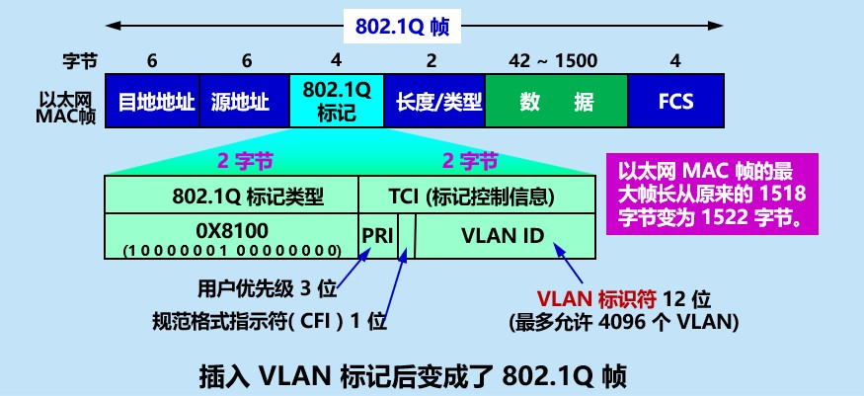插入 VLAN 标记得出的帧称为 802.1Q 帧或带标记的以太网帧。

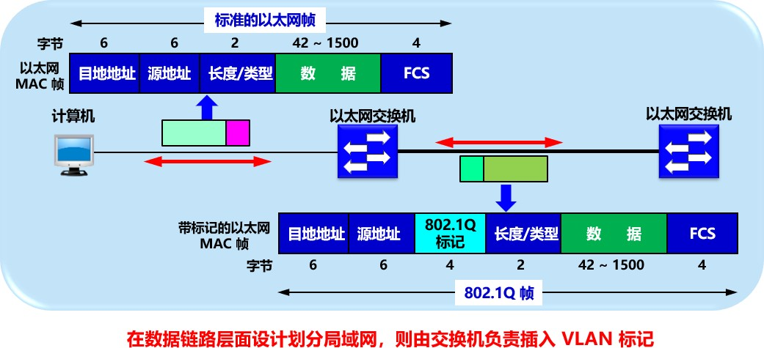

# 第四章：网络层

## 虚电路服务和数据报服务的对比

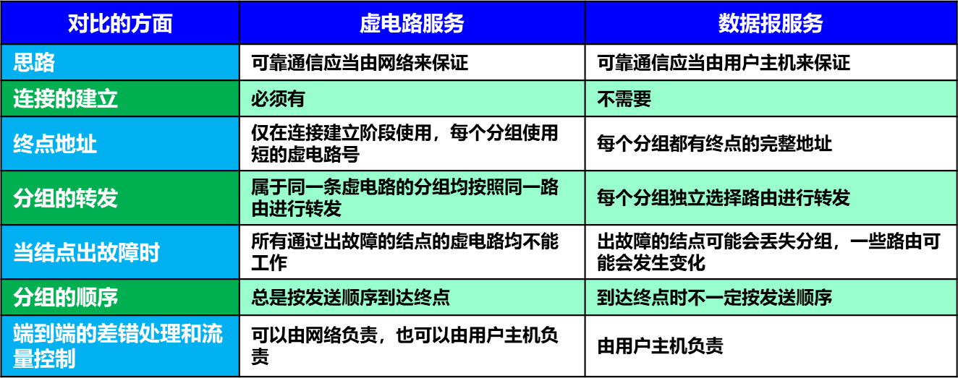

1. **分类的 IP 地址**

### IP 地址及其表示方法

* + - 我们把整个互联网看成为一个单一的、抽象的网络。
    - IP 地址就是给每个连接在互联网上的主机（或路由器）分配一个在全世界范围是唯一的 32 位的标识符。
    - IP 地址现在由互联网名字和数字分配机构 ICANN (Internet Corporation for Assigned Names and Numbers)进行分配。

##### IP 地址的编址方法：

1. 分类的 IP 地址。最基本的编址方法，在 1981 年就通过了相应的标准协议。
2. **子网的划分**。**对最基本的编址方法的改进，其标准[RFC 950]在 1985 年通过**。
3. **构成超网**。**比较新的无分类编址方法。1993 年提出后很快就得到推广应用**。

**分类 IP 地址：**

* 将 IP 地址划分为若干个固定类。
* 每一类地址都由两个固定长度的字段组成，其中一个字段是网络号 net-id，它标志主机（或路由器）所连接到的网络，而另一个字段则是主机号 host-id， 它标志该主机（或路由器）。
* 主机号在它前面的网络号所指明的网络范围内必须是唯一的。
* 由此可见，一个 IP 地址在整个互联网范围内是唯一的。
* 这种两级的 IP 地址结构如下：

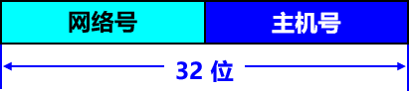

* 这种两级的 IP 地址可以记为：

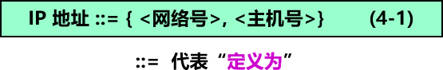

##### 各类 IP 地址的网络号字段和主机号字段：

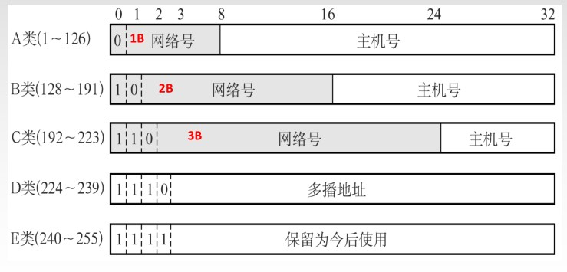

**点分十进制记法：**

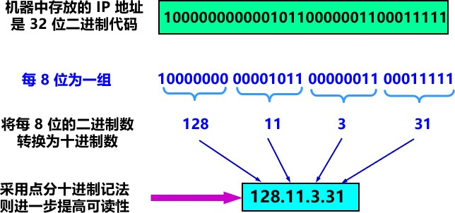

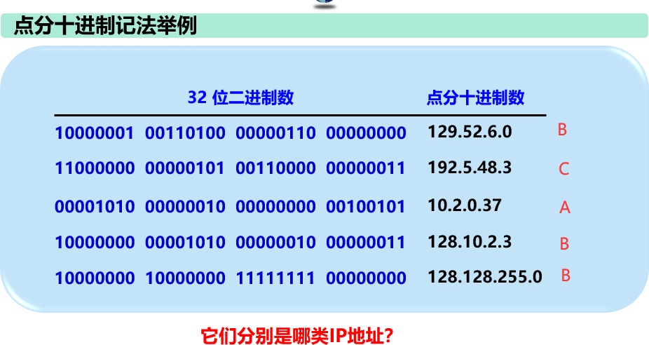

* 1. **常用的三种类别的 IP 地址**

**IP 地址的指派范围 :**

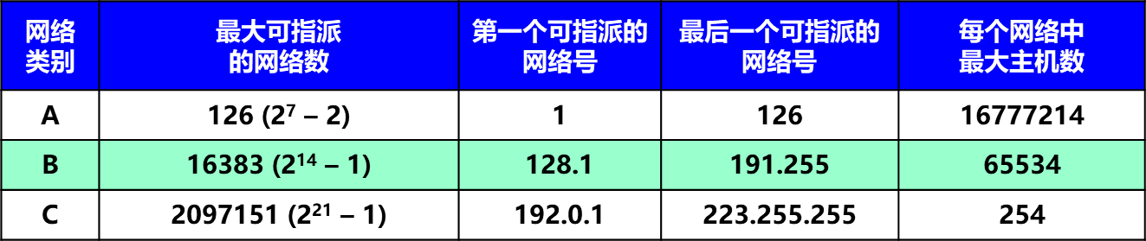

**一般不使用的特殊的 IP 地址：**

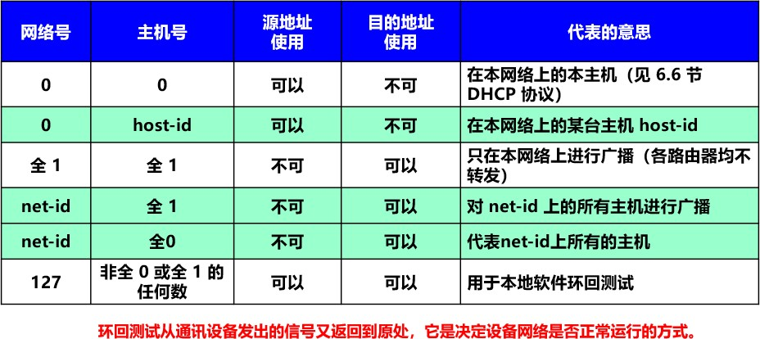

**IP 地址的一些重要特点：**

1. IP 地址是一种分等级的地址结构。分两个等级的好处是：
   * **第一，**IP 地址管理机构在分配 IP 地址时只分配网络号，而剩下的主机号则由得到该网络号的单位自行分配。这样就方便了 IP 地址的管理**。**
   * **第二，**路由器仅根据目的主机所连接的网络号来转发分组（而不考虑目的主机号），这样就可以使路由表中的项目数大幅度减少，从而减小了路由表所占的存储空间。

如，路由器重要知道net-id 128.167.1.0，去往任何一个 128.167.1.*的 IP

**都知道怎么走了。**

1. **实际上 IP 地址是标志一个主机（或路由器）和一条链路的接口。**
   * 当一个主机同时连接到两个网络上时，该主机就必须同时具有两个相应的 IP 地址，其网络号 net-id 必须是不同的。这种主机称为**多归属主机 (multihomed host) 。**
   * 由于一个路由器至少应当连接到两个网络（这样它才能将 IP 数据报从一个网络转发到另一个网络），因此**一个路由器至少应当有两个不同的 IP 地址。**
2. 用转发器或网桥连接起来的若干个局域网仍为一个网络，因此这些局域网都具有同样的网络号 net-id。
3. **所有分配到网络号 net-id 的网络，无论是范围很小的局域网，还是可能覆盖很大地理范围的广域网，都是平等的。**
   1. **IP 地址与硬件地址**

* **IP 地址与硬件地址是不同的地址。**

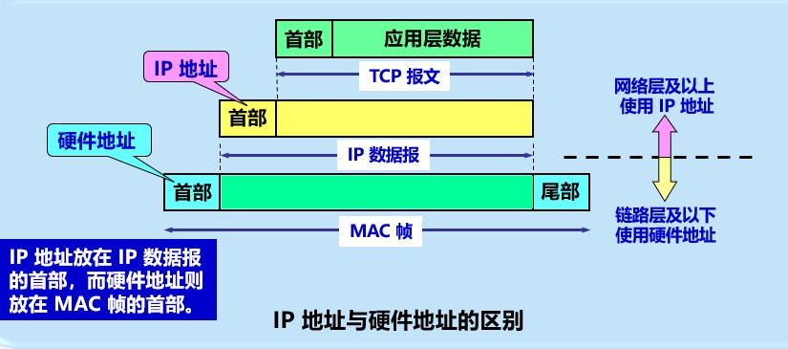

* **从层次的角度看：**

1. **硬件地址（或物理地址）**是数据链路层和物理层使用的地址。
2. **IP 地址**是网络层和以上各层使用的地址，是一种逻辑地址（称 IP 地址是逻辑地址是因为 IP 地址是用软件实现的）。

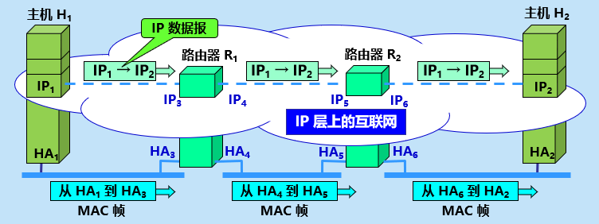

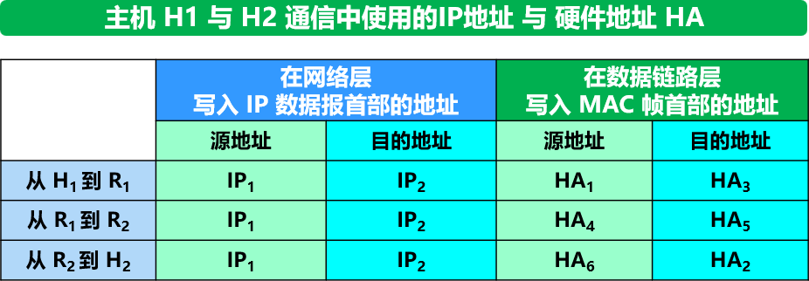

* **在 IP 层抽象的互联网上只能看到 IP 数据报。**图中的 IP1 → IP2 表示从源地址

IP1 到目的地址 IP2 。两个路由器的 IP 地址并不出现在 IP 数据报的首部中。

* **路由器只根据目的站的 IP 地址的网络号进行路由选择。**
* **在具体的物理网络的链路层只能看见 MAC 帧而看不见 IP 数据报。**
* **IP 层抽象的互联网屏蔽了下层很复杂的细节。**在抽象的网络层上讨论问题，就能够使用统一的、抽象的 IP 地址研究主机和主机或主机和路由器之间的通信 。

## 地址解析协议 ARP

##### 通信时使用了两个地址：

1. IP 地址（网络层地址）
2. MAC 地址（数据链路层地址）

**ARP 协议：**完成主机或路由器 IP 地址到MAC 地址的映射。解决下一跳走哪的问题

**ARP 协议使用过程：**

* + 当主机 A 欲向本局域网上的某个主机 B 发送 IP 数据报时，就*先在其 ARP 高速缓存中查看有无主机 B 的 IP 地址*。

1. 如有，就可查出其对应的硬件地址，再*将此硬件地址写入 MAC 帧*，然后通过局域网将该 MAC 帧发往此硬件地址。
2. 如没有，则*用目的MAC 地址为 FF-FF-FF-FF-FF-FF 的帧封装并****广播 ARP 请求分组***，同一局域网中所有主机都能收到该请求。目的主机收到请求后就会向源主机*单播一个 ARP 响应分组*，源主机收到后将此映射写入 ARP 高速缓存（10-20min 更新一次）。

##### 地址解析协议 ARP 要点：

* + - 不管网络层使用的是什么协议，在实际网络的链路上传送数据帧时，最终还是必须使用硬件地址。
    - 每一个主机或路由器都设有一个 ARP 高速缓存 (ARP cache)，里面有所在的局域网上的各主机和路由器的 IP 地址到硬件地址的映射表。



* + - **ARP 请求分组：**包含发送方硬件地址 / 发送方 IP 地址 / 目标方硬件地址(未知时填 0) / 目标方 IP 地址。
    - 本地广播 ARP 请求（路由器不转发 ARP 请求）。
    - **ARP 响应分组：**包含发送方硬件地址 / 发送方 IP 地址 / 目标方硬件地址 / 目标方 IP 地址。
    - ARP 分组封装在物理网络的帧中传输。

##### ARP 高速缓存的作用：

* + - 存放最近获得的 IP 地址到 MAC 地址的绑定，以减少 ARP 广播的数量。

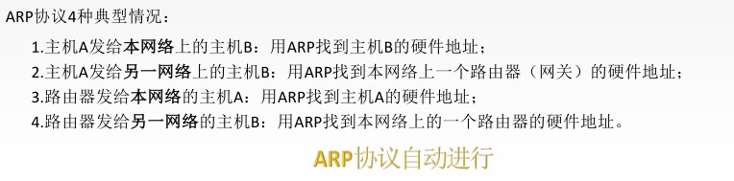

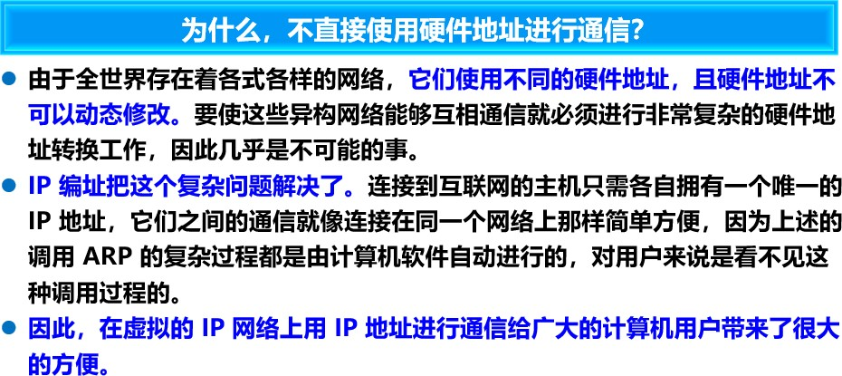

* 1. **IP 数据报的格式**
  + **一个 IP 数据报由首部和数据两部分组成。**
  + **首部的前一部分是固定长度，共 20 字节，是所有 IP 数据报必须具有的。**
  + 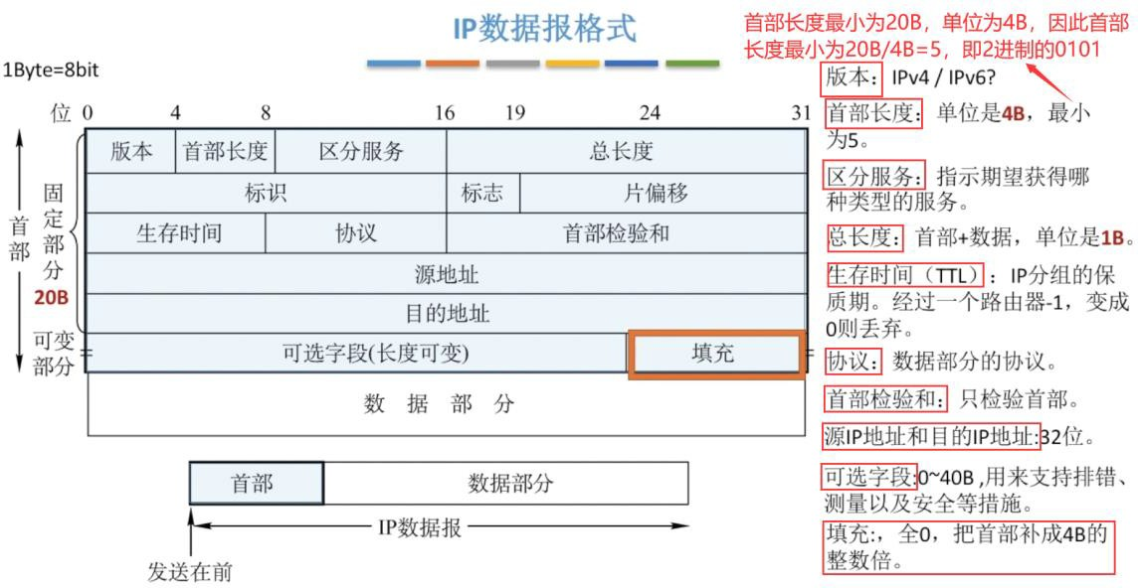**在首部的固定部分的后面是一些可选字段，其长度是可变的。**

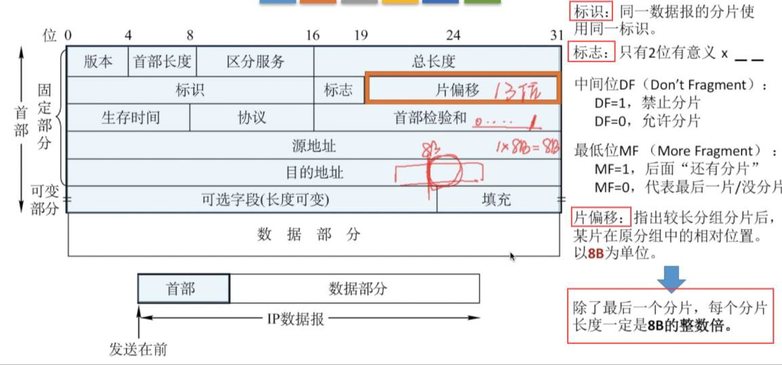

**【例 4-1】 IP 数据报分片**：

* + 一数据报的总长度为 3820 字节，其数据部分的长度为 3800 字节（使用固定

首部），需要分片为长度不超过 1420 字节的数据报片。

* + 由于 MTU 的限制，因此每个数据报片的数据部分长度不能超过 1400 字节。
  + 于是分为 3 个数据报片，其数据部分的长度分别为 1400、1400 和 1000 字节。
  + 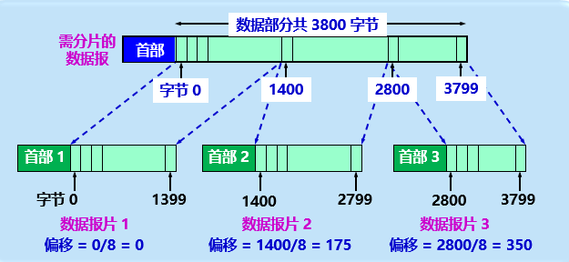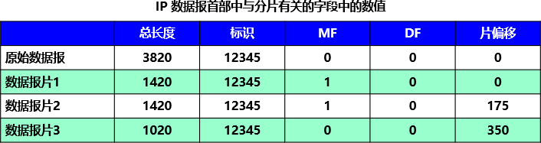原始数据报首部被复制为各数据报片的首部，但必须修改有关字段的值。
  1. **IP 层转发分组的流程**
  + **假设：**有四个 A 类网络通过三个路由器连接在一起。每一个网络上都可能有成千上万个主机。
  + 可以想象，若按目的主机号来制作路由表，每一个路由表就有 4 万个项目， 即 4 万行（每一行对应于一台主机），则所得出的路由表就会过于庞大。
  + 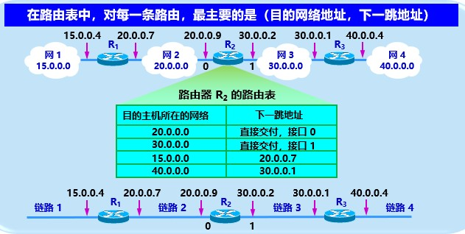但若按主机所在的网络地址来制作路由表，那么每一个路由器中的路由表就只包含 4 个项目（每一行对应于一个网络），这样就可使路由表大大简化。

##### 必须强调指出：

* + IP 数据报的首部中没有地方可以用来指明“下一跳路由器的 IP 地址”。
  + 当路由器收到待转发的数据报，不是将下一跳路由器的 IP 地址填入 IP 数据报，而是送交下层的网络接口软件。
  + 网络接口软件使用 ARP 负责将下一跳路由器的 IP 地址转换成硬件地址，并将此硬件地址放在链路层的 MAC 帧的首部，然后根据这个硬件地址找到下一跳路由器。

##### 路由器分组转发算法：

1. 从数据报的首部提取目的主机的 IP 地址 *D* ，得出目的网络地址为 *N*。
2. 若网络 *N* 与此路由器直接相连，则把数据报直接交付目的主机 *D*；否则是间接交付，执行 (3)。
3. 若路由表中有目的地址为 *D* 的特定主机路由，则把数据报传送给路由表中所指明的下一跳路由器；否则，执行 (4)。
4. 若路由表中有到达网络 *N* 的路由，则把数据报传送给路由表指明的下一跳路由器；否则，执行 (5)。
5. 若路由表中有一个默认路由，则把数据报传送给路由表中所指明的默认路由器； 否则，执行 (6)。
6. 报告转发分组出错。

## 划分子网

### 子网掩码

* + 是否可以运用 32 位的IP 地址，来划分net-id, subnet-id 和 host-id？
  + 从一个 IP 数据报的首部并无法判断源主机或目的主机所连接的网络是否进行了子网划分。
  + 使用子网掩码 (subnet mask) 可以找出 IP 地址中的子网部分。

##### 规则：

* + 子网掩码长度 ＝ 32 位
  + 子网掩码左边部分的一连串 1，对应于网络号和子网号
  + 子网掩码右边部分的一连串 0，对应于主机号

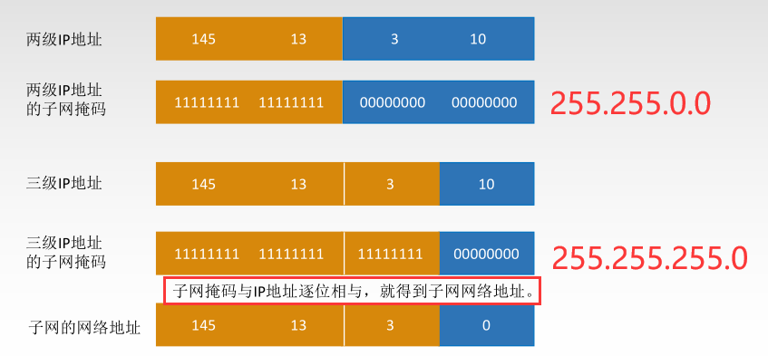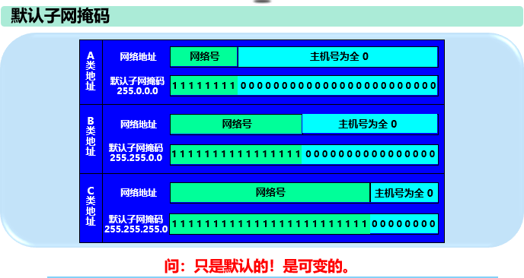

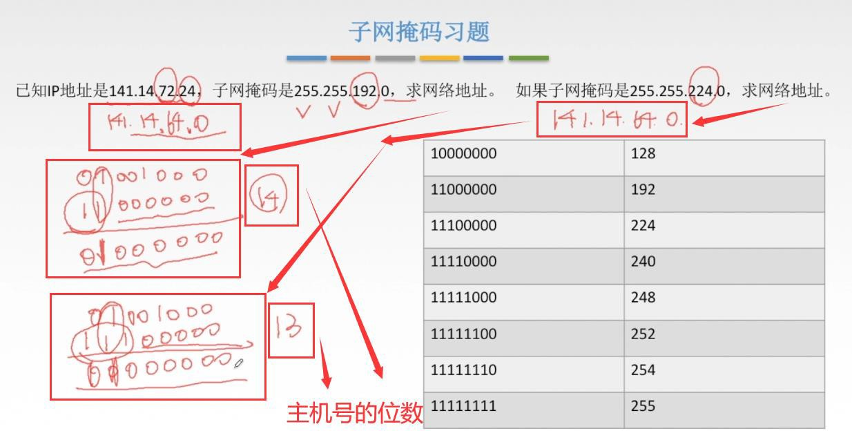

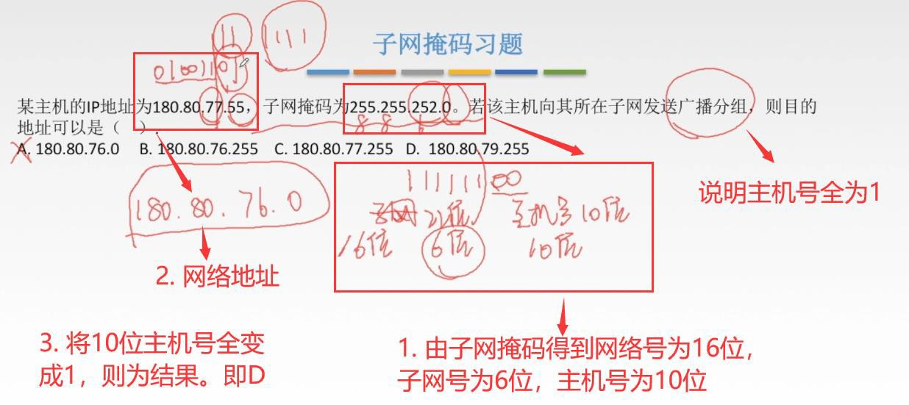

### 划分子网

* + 划分子网只是把 IP 地址的主机号 host-id 这部分进行再划分，而不改变 IP

**地址原来的网络号 net-id。**

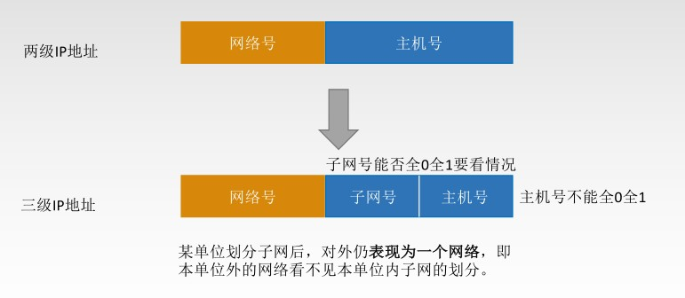

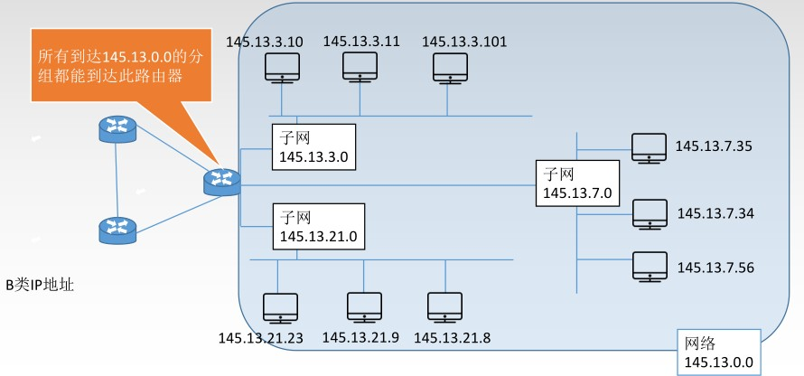

**子网划分方法：**

* + **有固定长度子网和变长子网两种子网划分方法。**
  + **在采用固定长度子网时，所划分的所有子网的子网掩码都是相同的。**
  + **虽然根据已成为互联网标准协议的 RFC 950 文档，子网号不能为全 1 或全0，但随着无分类域间路由选择 CIDR 的广泛使用，现在全 1 和全 0 的子网号也可以使用了，但一定要谨慎使用，确认你的路由器所用的路由选择软件 是否支持全 0 或全 1 的子网号这种较新的用法。**

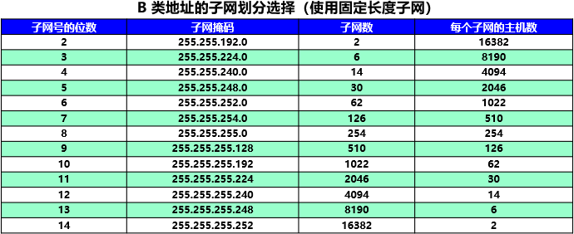

1. **使用子网时分组的转发**
   * 在不划分子网的两级 IP 地址下，从 IP 地址得出网络地址是个很简单的事。
   * 但在划分子网的情况下，从 IP 地址却不能唯一地得出网络地址来，这是因为网络地址取决于那个网络所采用的子网掩码，但数据报的首部并没有提供子网掩码的信息。
   * 因此分组转发的算法也必须做相应的改动。

**在划分子网情况下路由器转发分组的算法：**

1. 从收到的分组的首部提取目的 IP 地址 *D*。
2. 先用各网络的子网掩码和 *D* 逐位相“与”，看是否和相应的网络地址匹配。若匹配，则将分组直接交付。否则就是间接交付，执行(3)。
3. 若路由表中有目的地址为 *D* 的特定主机路由，则将分组传送给指明的下一跳路由器；否则，执行 (4)。
4. 对路由表中的每一行，将子网掩码和 *D* 逐位相“与”。若结果与该行的目的网络地址匹配，则将分组传送给该行指明的下一跳路由器；否则，执行 (5)。
5. 若路由表中有一个默认路由，则将分组传送给路由表中所指明的默认路由器；否则，执行 (6)。
6. 报告转发分组出错。

## 无分类域间路由 CIDR

* + CIDR 消除了传统的 A 类、B 类和 C 类地址以及划分子网的概念，因而可以更加有效地分配 IPv4 的地址空间。（如何理解？）
  + CIDR 使用各种长度的“网络前缀”(network-prefix)来代替分类地址中的网络号和子网号。（让net-id 长度也可变）
  + 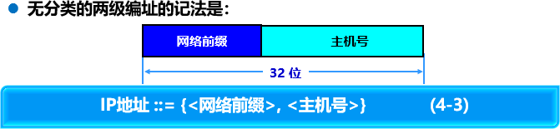IP 地址从三级编址（使用子网掩码）又回到了两级编址。
  + CIDR 使用“斜线记法”(slash notation)，它又称为 CIDR 记法，即在 IP 地址后面加上一个斜线“/”，然后写上网络前缀所占的位数（这个数值对应于三级编址中子网掩码中 1 的个数）。**例如： 220.78.168.0/24**

##### CIDR 地址块：

* + CIDR 把网络前缀都相同的连续的 IP 地址组成“CIDR 地址块”。

12

* + 128.14.32.0/20 表示的地址块共有 2

个host-id（因为斜线后面的 20 是网络

前缀的位数，所以这个地址的主机号是 12 位）。

1. 这个地址块的起始地址是 128.14.32.0。
2. 在不需要指出地址块的起始地址时，也可将这样的地址块简称为“/20 地址块”。

**(3)** 128.14.32.0/20 地址块的最小地址：128.14.32.0

**(4)** 128.14.32.0/20 地址块的最大地址：128.14.47.255

**(5)** 全 0 和全 1 的主机号地址一般不使用。

##### 路由聚合 (route aggregation) ：

* + 一个 CIDR 地址块可以表示很多地址，这种地址的聚合常称为路由聚合，它使得路由表中的一个项目可以表示很多个（例如上千个）原来传统分类地址的路由。
  + 路由聚合有利于减少路由器之间的路由选择信息的交换，从而提高了整个互联网的性能。
  + 路由聚合也称为构成超网 (supernetting)。
  + CIDR 虽然不使用子网了，但仍然使用“掩码”这一名词（但不叫子网掩码）。
  + 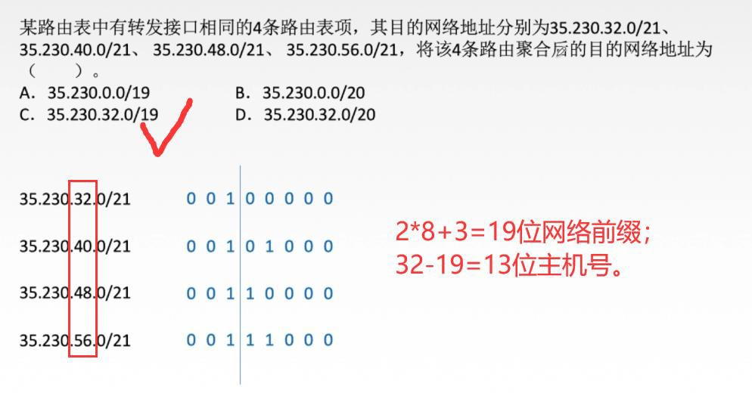对于 /20 地址块，它的掩码是 20 个连续的 1。 斜线记法中的数字就是掩码中 1 的个数。

##### 最长前缀匹配：

* 使用 CIDR 时，路由表中的每个项目由“网络前缀”和“下一跳地址”组成。在查找路由表时可能会得到不止一个匹配结果。
* 应当从匹配结果中选择具有最长网络前缀的路由：最长前缀匹配 (longest-prefix matching)。
* 网络前缀越长，其地址块就越小，因而路由就越具体 (more specific) 。
* 最长前缀匹配又称为最长匹配或最佳匹配。

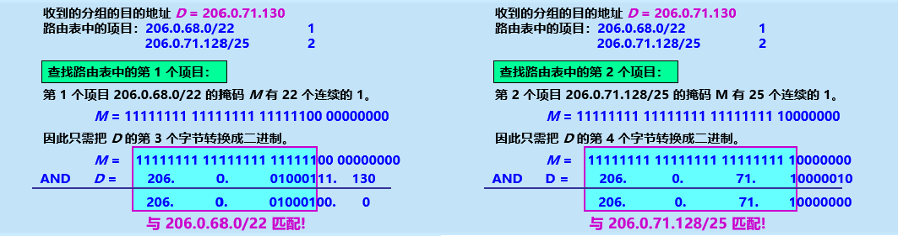

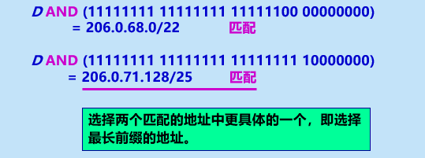

## 网际控制报文协议（ICMP）

* 为了更有效地转发 IP 数据报和提高交付成功的机会，在网际层使用了网际控制报文协议 ICMP (Internet Control Message Protocol)。
* **ICMP 是互联网的标准协议。**
* **ICMP 允许主机或路由器报告差错情况和提供有关异常情况的报告。**
* **但 ICMP 不是高层协议（看起来好像是高层协议，因为 ICMP 报文是装在 IP 数据报中，作为其中的数据部分），而是 IP 层的协议。**

**ICMP 报文的格式 ：**

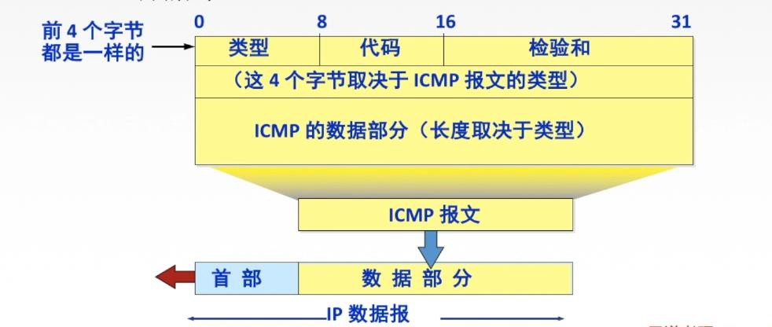

1. **ICMP 报文的种类**
   * ICMP 报文的种类有两种，即 ICMP 差错报告报文和 ICMP 询问报文。
   * ICMP 报文的前 4 个字节是统一的格式，共有三个字段：即类型、代码和检验和。接着的 4 个字节的内容与 ICMP 的类型有关。

**ICMP 差错报告报文共有 4 种：**

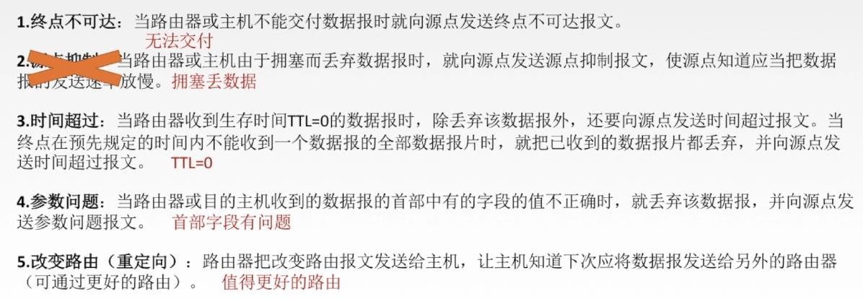

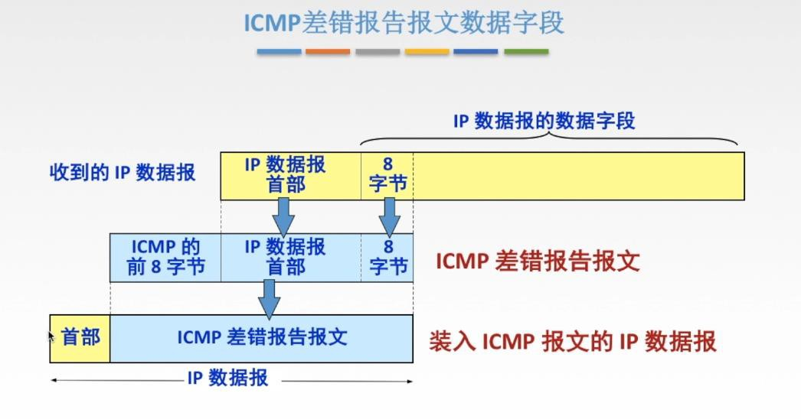

**不应发送 ICMP 差错报告报文的几种情况：**

* + 对 **ICMP 差错报告报文**不再发送 ICMP 差错报告报文。
  + 对第一个分片的数据报片的**所有后续数据报片**都不发送 ICMP 差错报告报文。
  + 对具有**多播（组播）地址**的数据报都不发送 ICMP 差错报告报文。
  + 对具有**特殊地址（如 127.0.0.0 或 0.0.0.0）**的数据报不发送 ICMP 差错报告报文。

**ICMP 询问报文有两类：**

* + 回送请求和回答报文
  + **时间戳请求和回答报文**

1. **ICMP 的应用举例**
2. **PING (Packet InterNet Groper)**
   * PING 用来测试两个主机之间的连通性。
   * PING 使用了 ICMP 回送请求与回送回答报文。
   * PING 是应用层直接使用网络层 ICMP 的例子，它没有通过运输层的 TCP 或

UDP。

1. Traceroute 的应用举例
   * **在 Windows 操作系统中这个命令是 tracert。**
   * 用来跟踪一个分组从源点到终点的路径。
   * 它利用 IP 数据报中的 TTL 字段和 ICMP 时间超过差错报告报文实现对从源点到终点的路径的跟踪。
2. **路由选择协议**
3. 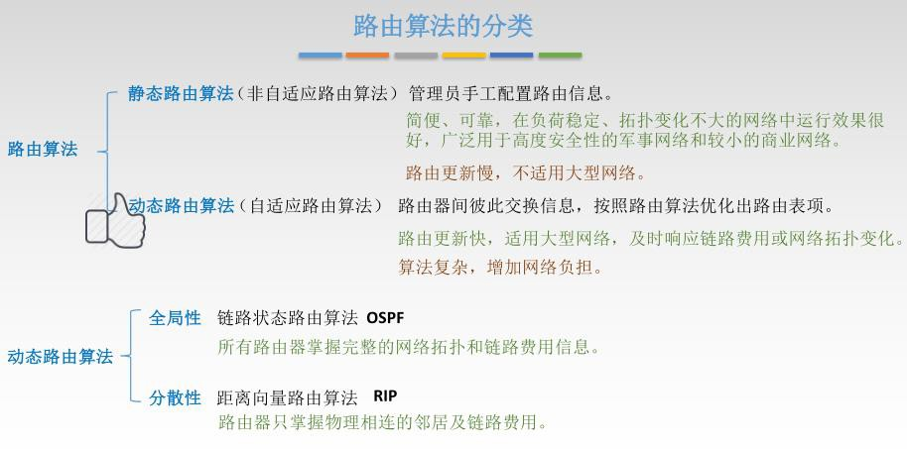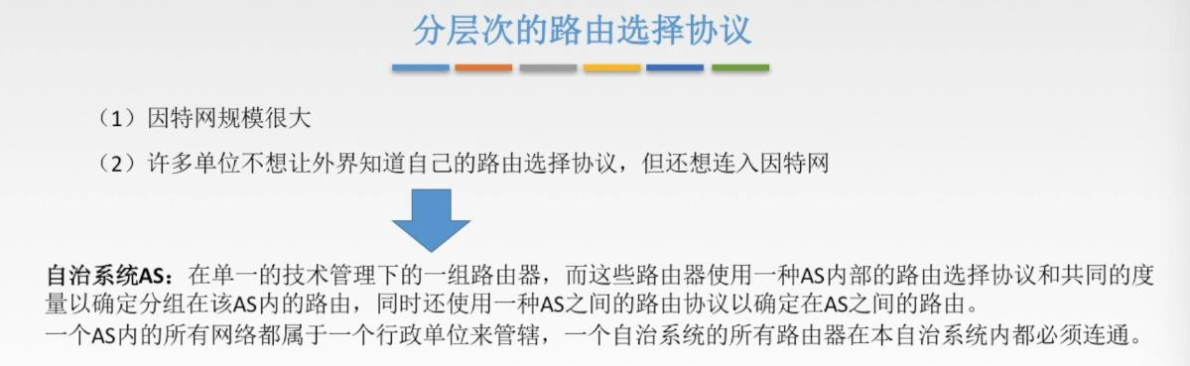**静态和动态路由选择**
   * 若源站和目的站处在不同的自治系统中，当数据报传到一个自治系统的边界时， 就需要使用一种协议将路由选择信息传递到另一个自治系统中。这样的协议就是外部网关协议 EGP。
   * 在外部网关协议中目前使用最多的是 BGP-4。

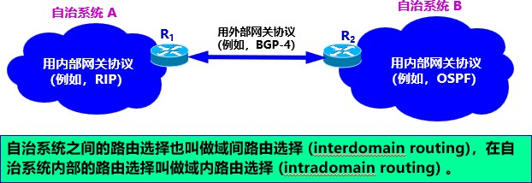

1. **内部网关协议 IGP**
   * 在一个自治系统内部使用的路由选择协议。
   * 目前这类路由选择协议使用得最多，如 **RIP 和 OSPF 协议**。

##### RIP 协议：

* + RIP 是一种分布式的、基于距离向量的路由选择协议。
  + RIP 协议要求网络中的每一个路由器都要维护从它自己到其他每一个目的网络的距离记录。
  + “距离”的定义：
    - 从一个路由器到直接连接的网络的距离定义为 1。
    - 从一个路由器到非直接连接的网络的距离定义为所经过的路由器数加 1。
    - RIP 协议中的“距离”也称为“跳数”(hop count)，因为每经过一个路由器，跳数就加 1。
    - RIP 认为一个好的路由就是它通过的路由器的数目少，即“距离短”。
    - RIP 允许一条路径最多只能包含 15 个路由器。
    - “距离”的最大值为 16 时即相当于不可达。可见 RIP 只适用于小型互联网。
    - RIP 不能在两个网络之间同时使用多条路由。RIP 选择一个具有最少路由器的路由（即最短路由），哪怕还存在另一条高速(低时延)但路由器较多的路由。

##### RIP 协议的三个特点：

* 1. **和谁交换**——仅和相邻路由器交换信息。
  2. **交换什么**——交换的信息是当前本路由器所知道的全部信息，即自己的路由表。
  3. **交换频率**——按固定的时间间隔交换路由信息，例如，每隔 30 秒。当网络拓扑发生变化时，路由器也及时向相邻路由器通告拓扑变化后的路由信息。

##### 路由表的建立：

**①** 路由器在刚刚开始工作时，只知道到直接连接的网络的距离（此距离定义为 1）。它的路由表是空的。

**②** 以后，每一个路由器也只和数目非常有限的相邻路由器交换并更新路由信息。

**③** 经过若干次更新后，所有的路由器最终都会知道到达本自治系统中任何一个网络的最短距离和下一跳路由器的地址。即“收敛“。

**④** RIP 协议的收敛 (convergence) 过程较快。“收敛”就是在自治系统中所有的结点都得到正确的路由选择信息的过程。

##### 距离向量算法：

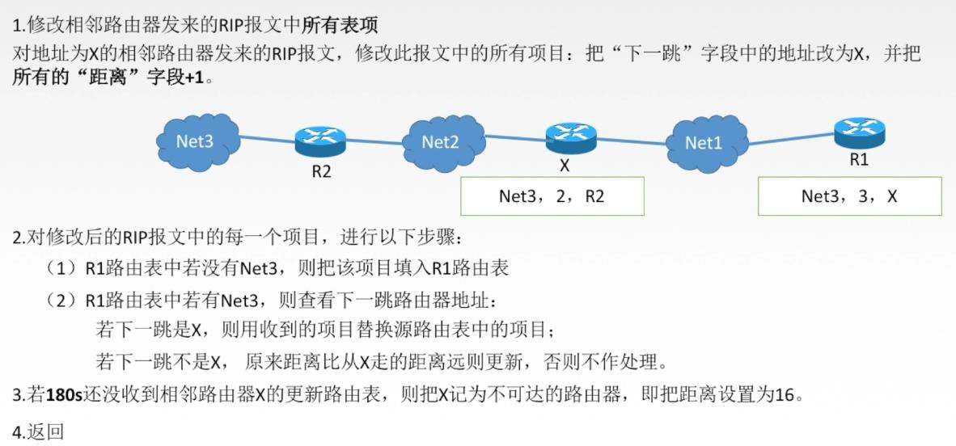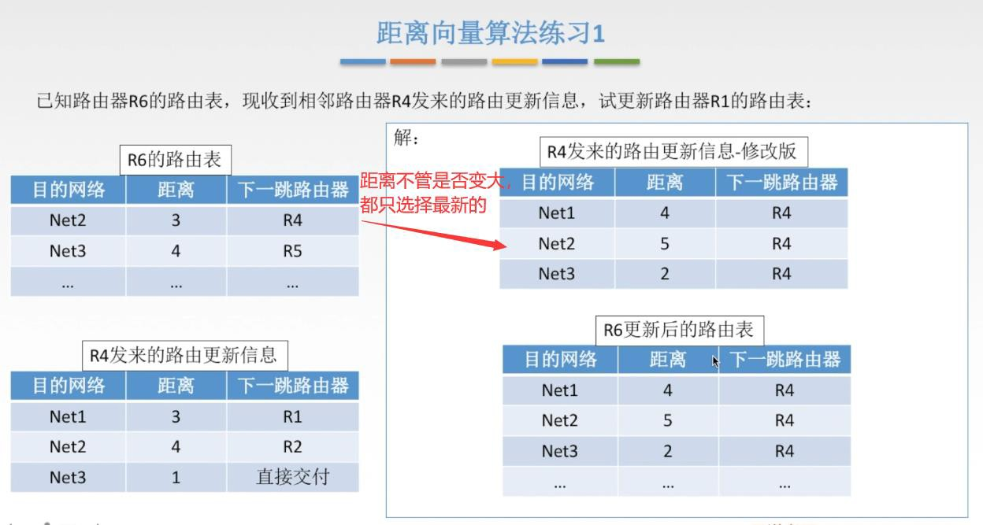

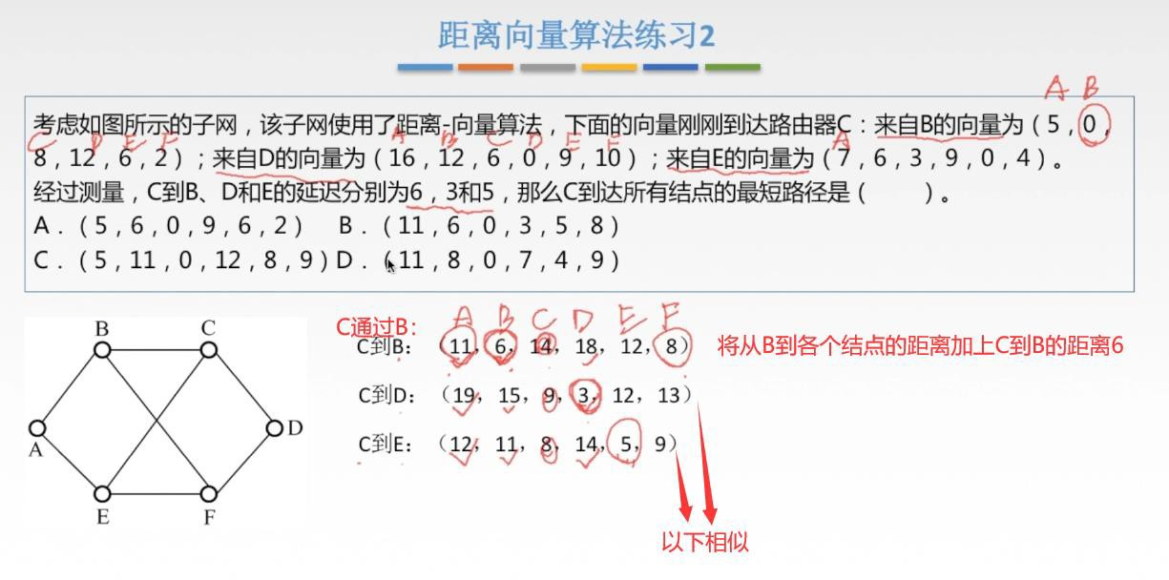

* + **RIP 协议的优缺点：**
    - 优点：
    1. 实现简单，开销较小。
    - 缺点：

1. RIP 限制了网络的规模，它能使用的最大距离为 15（16 表示不可达）。
2. 路由器之间交换的路由信息是路由器中的完整路由表，因而随着网络规模的扩大，开销也就增加。
3. “坏消息传播得慢”，使更新过程的收敛时间过长。

##### OSPF 协议：

* + 开放最短路径优先 OSPF (Open Shortest Path First)是为克服 RIP 的缺点在 1989 年开发出来的。
  + OSPF 的原理很简单，但实现起来却较复杂。

##### OSPF 协议的基本特点:

* + - **“开放”**表明 OSPF 协议不是受某一家厂商控制，而是公开发表的。
    - “最短路径优先”是因为使用了 Dijkstra 提出的最短路径算法 SPF
    - 采用**分布式的链路状态协议** (link state protocol)。
    - **注意：**OSPF 只是一个协议的名字，它并不表示其他的路由选择协议不是“最短路径优先”。

##### 三个要点：

* + - **和谁交换——**向本自治系统中所有路由器发送信息，这里使用的方法是洪泛法。最终整个区域内所有路由器都得到了这个信息的一个副本。
    - **交换什么**——发送的信息就是与本路由器相邻的所有路由器的链路状态，但这只是路由器所知道的部分信息。
      * “链路状态”就是说明本路由器都和哪些路由器相邻，以及该链路的“度量”

(metric) /代价――费用、距离、时延、带宽等）。

* + - **交换频率**——只有当链路状态发生变化时，路由器才用洪泛法向所有路由器发送此信息（克服坏消息传的慢）。

##### 链路状态数据库 (link-state database) ：

* + - 由于各路由器之间频繁地交换链路状态信息，因此所有的路由器最终都能建立一个链路状态数据库。
    - 这个数据库实际上就是全网的拓扑结构图，它在全网范围内是一致的（这称为链路状态数据库的同步）。

##### OSPF 的 区 域 (area)

* + - 为了使 OSPF 能够用于规模很大的网络，OSPF 将一个自治系统再划分为若干个更小的范围，叫做区域。
    - 每一个区域都有一个 32 位的区域标识符（用点分十进制表示）。
    - 区域也不能太大，在一个区域内的路由器最好不超过 200 个。

##### 划分区域

* + - 划分区域的好处就是将利用**洪泛法**交换链路状态信息的范围局限于每一个区域而不是整个的自治系统，这就减少了整个网络上的通信量。
    - 在一个区域内部的路由器只知道本区域的完整网络拓扑，而不知道其他区域的网络拓扑的情况。
    - OSPF 使用层次结构的区域划分。在上层的区域叫做主干区域 (backbone area)。
    - 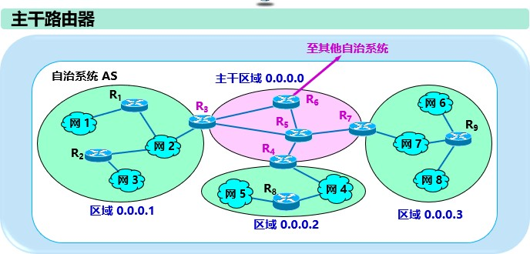主干区域的标识符规定为 0.0.0.0。主干区域的作用是用来连通其他在下层的区域。

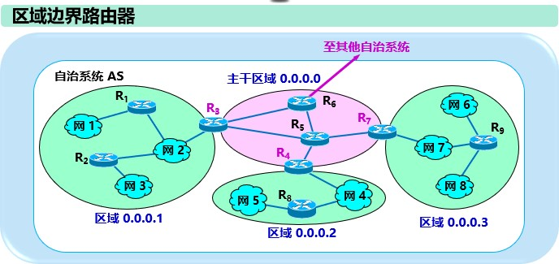

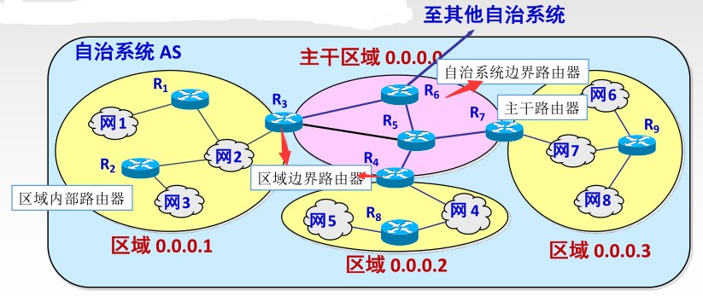

##### OSPF 直接用 IP 数据报传送

* + - OSPF 不用 UDP 而是直接用 IP 数据报传送。
    - OSPF 构成的数据报很短。这样做可减少路由信息的通信量。
    - 数据报很短的另一好处是可以不必将长的数据报分片传送。

##### OSPF 分 组

* + - 类型 1，问候 (Hello) 分组。
    - **类型 2，数据库描述 (Database Description) 分组。**
    - **类型 3，链路状态请求 (Link State Request) 分组。**
    - **类型 4，链路状态更新 (Link State Update) 分组，用洪泛法对全网更新链路状态。**
    - **类型 5，链路状态确认 (Link State Acknowledgment)分组。**

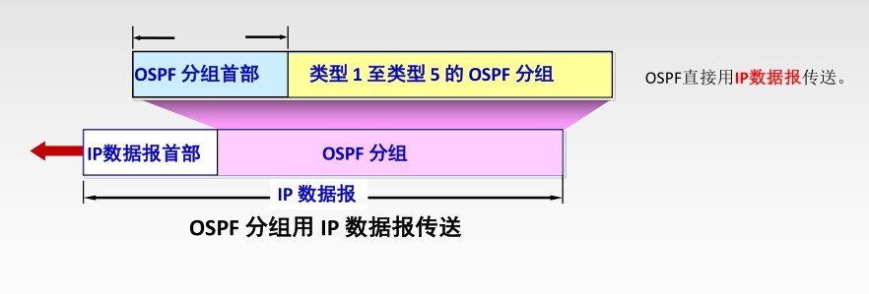

* + **OSPF 的其他特点**
    - OSPF 还规定每隔一段时间，如 30 分钟，要刷新一次数据库中的链路状态。
    - OSPF 没有“坏消息传播得慢”的问题，据统计，其响应网络变化的时间小于

100 ms。

##### 链路状态路由算法

1. 每个路由器发现它的邻居结点【HELLO 问候分组】，并了解邻居节点的网络地址。
2. 设置到它的每个邻居的成本度量 metric。
3. 构造【DD 数据库描述分组】，向邻站给出自己的链路状态数据库中的所有链路状态项目的摘要信息。
4. 如果 DD 分组中的摘要自己都有，则邻站不做处理;如果有没有的或者是更新的， 则发送【LSR 链路状态请求分组】请求自己没有的和比自己更新的信息。
5. 收到邻站的 LSR 分组后，发送【LSU 链路状态更新分组】进行更新。
6. 更新完毕后，邻站返回一个【LSAck 链路状态确认分组】进行确认。只要一个路由器的链路状态发生变化:
7. 泛洪发送【LSU 链路状态更新分组】进行更新。
8. 更新完毕后，其他站返回一个【LSAck 链路状态确认分组】进行确认
9. 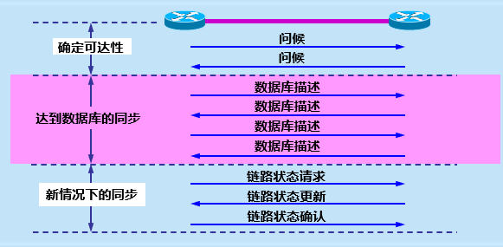使用 Dijkstra 根据自己的链路状态数据库构造到其他节点间的最短路径。

### 外部网关协议 EGP

* + BGP 是不同自治系统的路由器之间交换路由信息的协议。
  + BGP 较新版本是 2006 年 1 月发表的 BGP-4（BGP 第 4 个版本），即

RFC 4271 ~ 4278。

* + 可以将 BGP-4 简写为 BGP。

##### BGP 发言人：

* + - 每一个自治系统的管理员要选择至少一个路由器作为该自治系统的“ BGP

发言人” (BGP speaker) 。

* + - 一般说来，两个 BGP 发言人都是通过一个共享网络连接在一起的，而 BGP

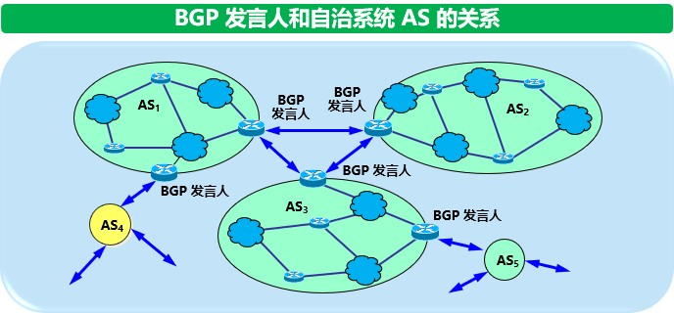发言人往往就是 BGP 边界路由器，但也可以不是 BGP 边界路由器。

##### BGP 协议的特点

* + - 和谁交换——相邻 BGP 发言人之间互相交换信息。BGP 协议交换路由信息的结点数量级是自治系统数的量级，这要比这些自治系统中的网络数少很多。
    - 交换什么——交换发言人的路由表。BGP 支持 CIDR，因此 BGP 的路由表也就应当包括目的网络前缀、下一跳路由器，以及到达该目的网络所要经过的各个自治系统序列。
    - 交换频率——在 BGP 刚刚运行时，BGP 的邻站是交换整个的 BGP 路由表。但以后只需要在发生变化时更新有变化的部分。这样做对节省网络带宽和减少路由器的处理开销都有好处。

##### BGP 交换路由信息

* + - BGP 所交换的网络可达性的信息就是要到达某个网络所要经过的一系列

AS。

* + - 当 BGP 发言人互相交换了网络可达性的信息后，各 BGP 发言人就根据所采用的策略从收到的路由信息中找出到达各 AS 的较好路由。

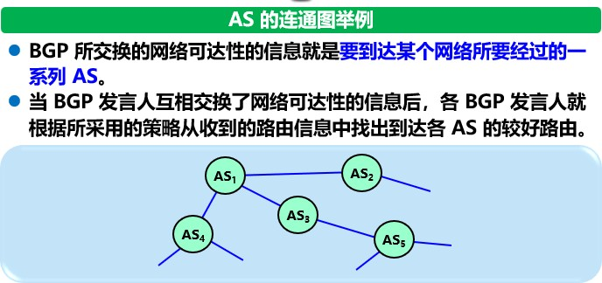

##### BGP 发言人交换路径向量

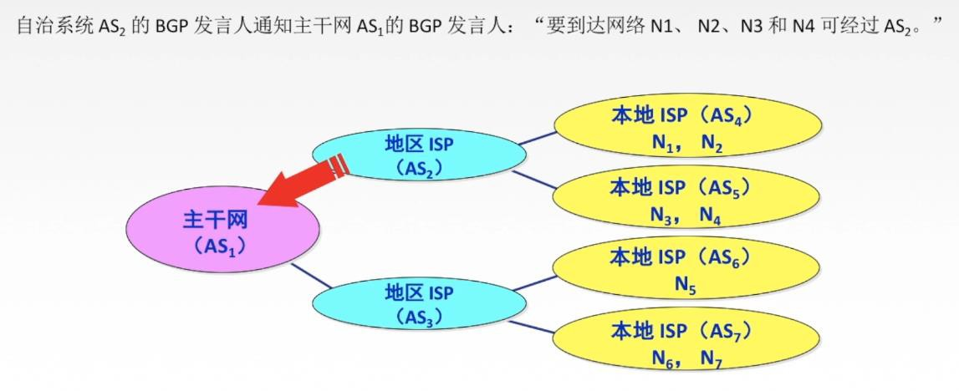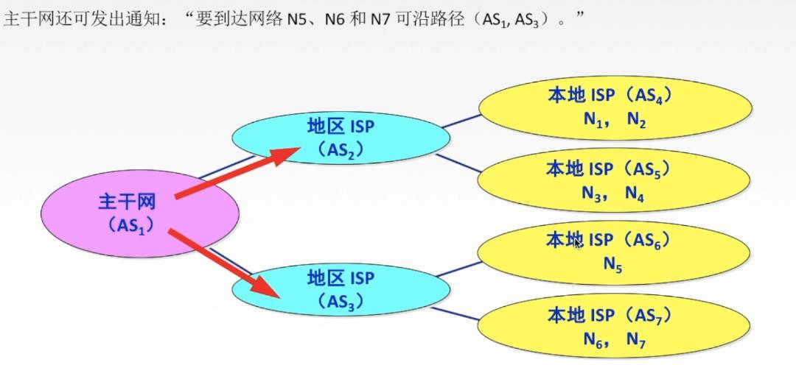

* + **BGP-4 共使用四种报文**

1. 打开 (OPEN) 报文，用来与相邻的另一个 BGP 发言人建立关系。
2. 更新 (UPDATE) 报文，用来发送某一路由的信息，以及列出要撤消的多条路由。
3. 保活 (KEEPALIVE) 报文，用来确认打开报文和周期性地证实邻站关系。
4. 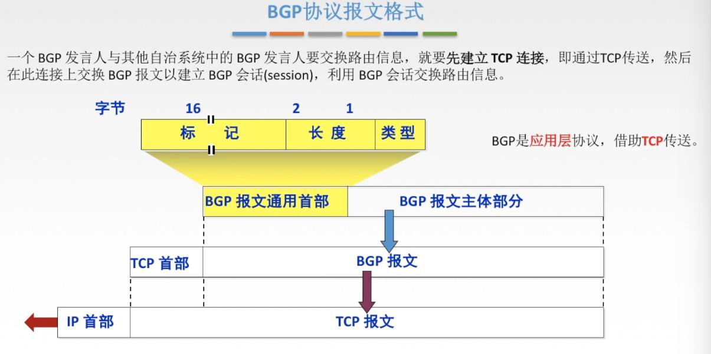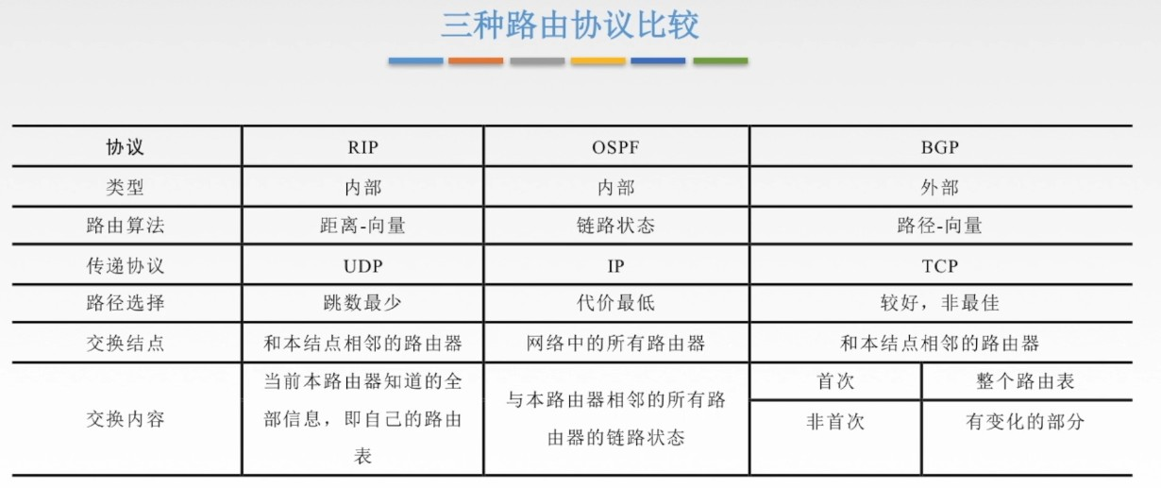通知 (NOTIFICATION) 报文，用来发送检测到的差错。

### 路由器的构成

* + 路由器是互联网中的关键设备。
  + **路由器的主要作用是**：

1. **连通不同的网络。**
2. **选择信息传送的线路。**选择通畅快捷的近路，能大大提高通信速度，减轻网络系统通信负荷，节约网络系统资源，提高网络系统畅通率，从而让网络系统发挥出更大的效益来。

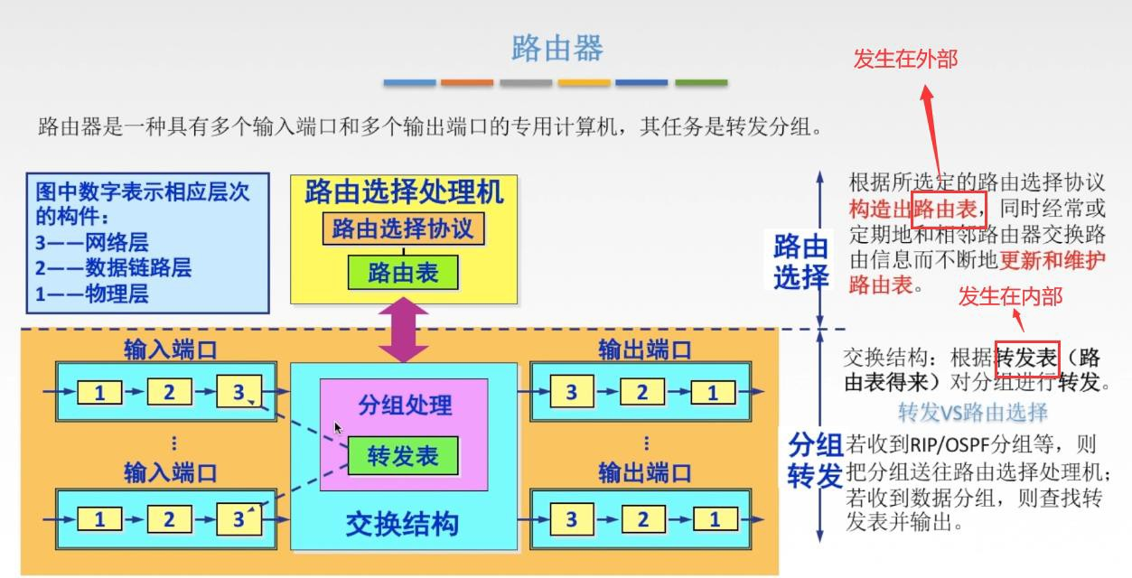

* + “转发”(forwarding) 就是路由器根据转发表将用户的 IP 数据报从合适的端口转发出去。
  + “路由选择”(routing) 则是按照分布式算法，根据从各相邻路由器得到的关于网络拓扑的变化情况，动态地改变所选择的路由。
  + 路由表是根据路由选择算法得出的。而转发表是从路由表得出的。
  + 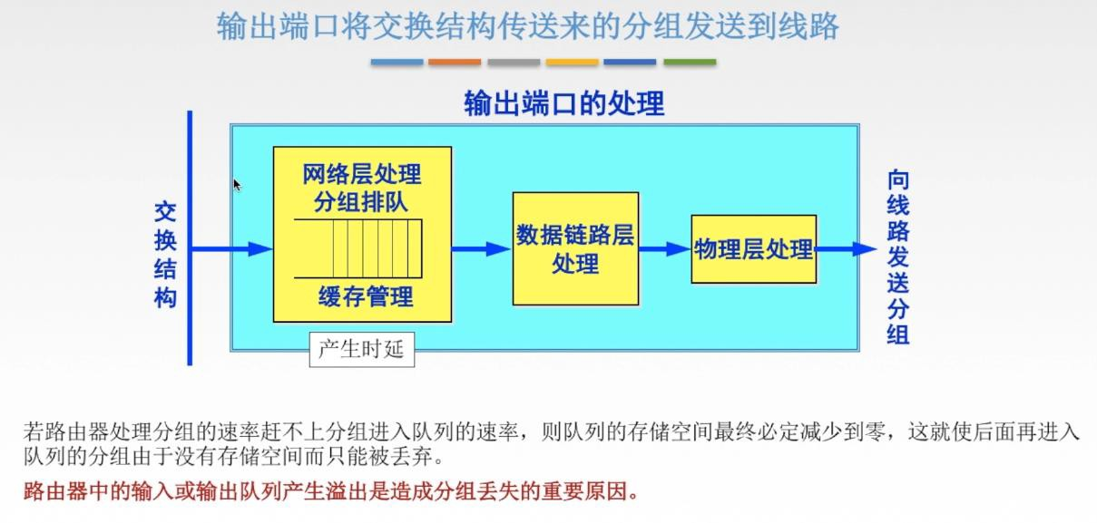在讨论路由选择的原理时，往往不去区分转发表和路由表的区别。

## IPv6

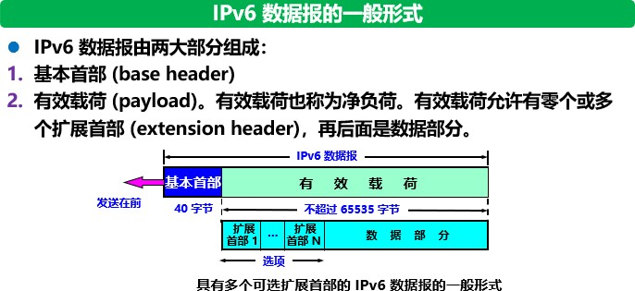

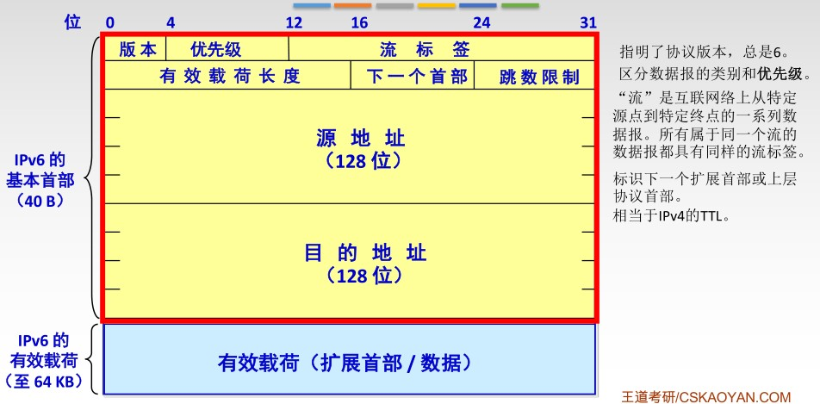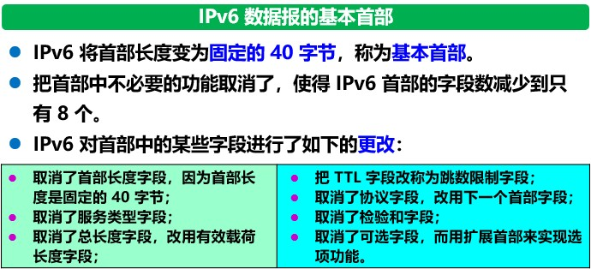

### IPv6 和 IPv4 的对比：

1. IPv6 将地址从 32 位(4B）扩大到 128 位（16B），更大的地址空间。
2. IPv6 将IPv4 的**校验和字段彻底移除**，以减少每跳的处理时间。
3. IPv6 将IPv4 的可选字段移出首部，变成了扩展首部，成为灵活的首部格式，路

由器通常不对扩展首部进行检查，大大提高了路由器的处理效率。

1. IPv6 支持即插即用（即自动配置），不需要 DHCP 协议。
2. IPv6 首部长度必须是 8B 的整数倍，IPv4 首部是 4B 的整数倍。
3. IPv6 只能在主机处分片，IPv4 可以在路由器和主机处分片。
4. ICMPv6:附加报文类型“分组过大”。
5. IPv6 支持资源的预分配，支持实时视像等要求，保证一定的带宽和时延的应用。
6. IPv6 取消了协议字段，改成下一个首部字段。
7. 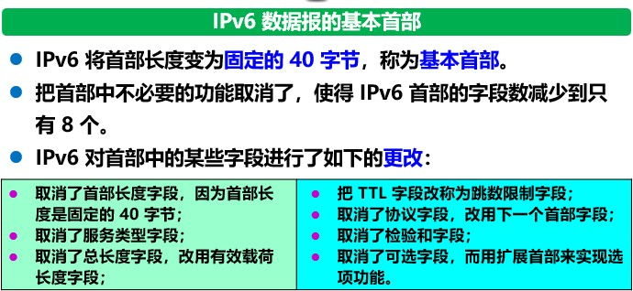IPv6 取消了总长度字段，改用有效载荷长度字段。11.IPv6 取消了服务类型字段。

### IPV6 地址表示形式：

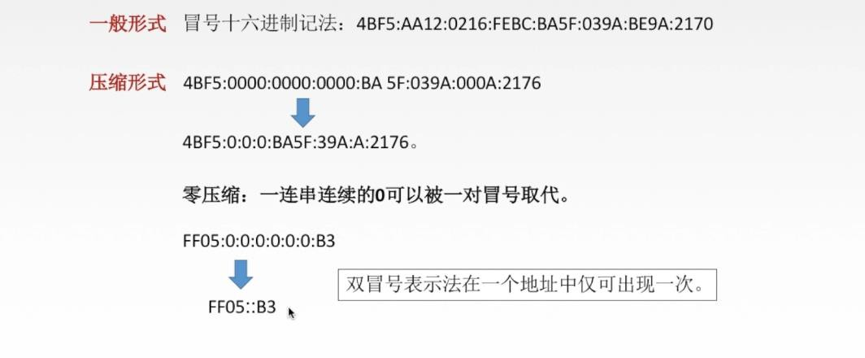

**IPV6 基本地址类型**

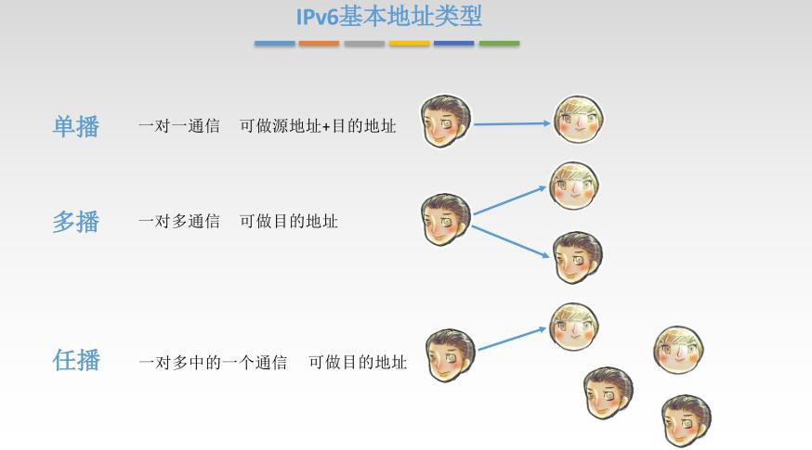

**IPV6 向IPV4 过渡的策略**

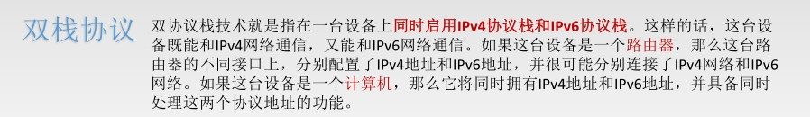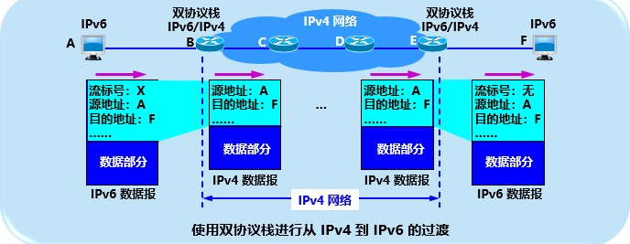

##### 隧道技术：

* 在 IPv6 数据报要进入 IPv4 网络时，把 IPv6 数据报封装成为 IPv4 数据报，整个的

IPv6 数据报变成了 IPv4 数据报的数据部分。

* 当 IPv4 数据报离开 IPv4 网络中的隧道时，再把数据部分（即原来的 IPv6 数据报）交给主机的 IPv6 协议栈。

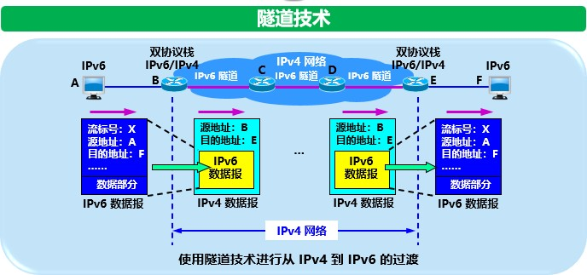

## 虚拟专用网 VPN

### 本地地址与全球地址

* **本地地址——**仅在机构内部使用的 IP 地址，可以由本机构自行分配，而不需要向互联网的管理机构申请。
* **全球地址——**全球唯一的 IP 地址，必须向互联网的管理机构申请。
* 问题：在内部使用的本地地址就有可能和互联网中某个 IP 地址重合，这样就会出现地址的二义性问题。
* **解决：RFC 1918 指明了一些专用地址 (private address)。专用地址只能用作本地地址而不能用作全球地址。在互联网中的所有路由器，对目的地址是专用地址的数据报一律不进行转发。**

**RFC 1918 指明的专用 IP 地址**

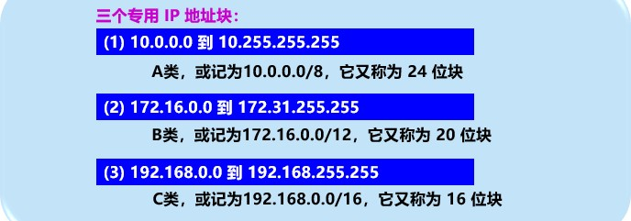

**专用网**

* 采用这样的专用 IP 地址的互连网络称为专用互联网或本地互联网，或更简单些，就叫做专用网。
* 因为这些专用地址仅在本机构内部使用。专用 IP 地址也叫做可重用地址 (reusable address)。

### 虚拟专用网 VPN

* 利用公用的互联网作为本机构各专用网之间的通信载体，这样的专用网又称为虚拟专用网 VPN (Virtual Private Network)。
* “专用网”是因为这种网络是为本机构的主机用于机构内部的通信，而不是用于和网络外非本机构的主机通信。
* “虚拟”表示“好像是”，但实际上并不是，因为现在并没有真正使用通信专线，而

VPN 只是在效果上和真正的专用网一样。

### 虚拟专用网 VPN 构建

* 如果专用网不同网点之间的通信必须经过公用的互联网，但又有保密的要求，那么所有通过互联网传送的数据都必须加密。
* 一个机构要构建自己的 VPN 就必须为它的每一个场所购买专门的硬件和软件，并进行配置，使每一个场所的 VPN 系统都知道其他场所的地址。

### 用隧道技术实现虚拟专用网

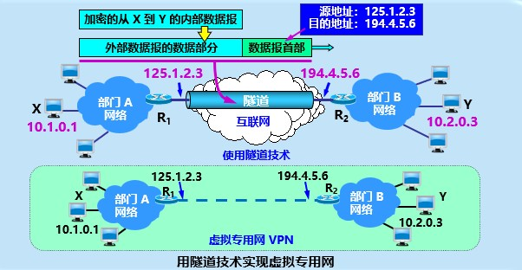

**远程接入 VPN**

* 远程接入 VPN (remote access VPN)可以满足外部流动员工访问公司网络的需求。
* 在外地工作的员工拨号接入互联网，而驻留在员工 PC 机中的 VPN 软件可在员工的 PC 机和公司的主机之间建立 VPN 隧道，因而外地员工与公司通信的内容是保密的，员工们感到好像就是使用公司内部的本地网络。

### 内联网 intranet 和外联网 extranet

* 它们都是基于 TCP/IP 协议的。
* 由部门 A 和 B 的内部网络所构成的虚拟专用网 VPN 又称为内联网 (intranet)， 表示部门 A 和 B 都是在同一个机构的内部。
* 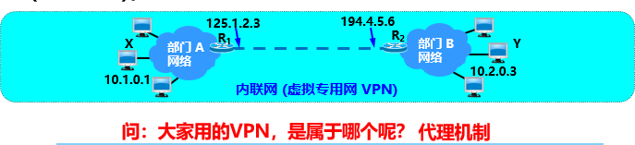一个机构和某些外部机构共同建立的虚拟专用网 VPN 又称为外联网 (extranet)。

## 网络地址转换 NAT

* 问题：在专用网上使用专用地址的主机如何与互联网上的主机通信？
* **解决：**

1. 再申请一些全球 IP 地址。但这在很多情况下是不容易做到的。
2. 采用网络地址转换 NAT。这是目前使用得最多的方法。

* 网络地址转换 NAT (Network Address Translation) 方法于 1994 年提出。
* **需要在专用网连接到互联网的路由器上安装 NAT 软件。装有 NAT 软件的路由器叫做 NAT 路由器，它至少有一个有效的外部全球 IP 地址（可以有多个）。**
* **所有使用本地地址的主机在和外界通信时，都要在 NAT 路由器上将其本地地址转换成全球 IP 地址，才能和互联网连接。**
* **当 NAT 路由器具有 *n* 个全球 IP 地址时，专用网内最多可以同时有 n 台主机接入到互联网。这样就可以使专用网内较多数量的主机，轮流使用 NAT 路由器有限数量的全球 IP 地址。**
* **通过 NAT 路由器的通信必须由专用网内的主机发起。专用网内部的主机不能充当服务器用，因为互联网上的客户无法请求专用网内的服务器提供服务。**

**网络地址转换的过程**

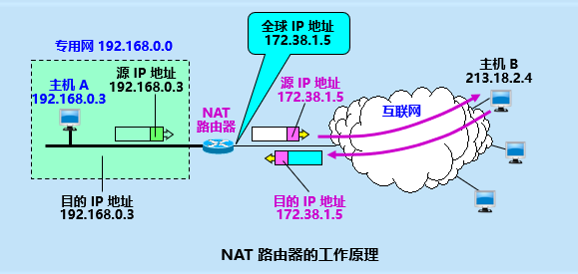

* **内部主机 A 用本地地址 IP**

***A***

NAT 路由器。

**和互联网上主机 B 通信所发送的数据报必须经过**

* **NAT 路由器将数据报的源地址 IP**

***A***

转换成全球地址 IP

***G***

，并把转换结果记录到

**NAT 地址转换表中，目的地址 IP**

***B***

保持不变，然后发送到互联网。

* **NAT 路由器收到主机 B 发回的数据报时，知道数据报中的源地址是 IP**

***B***

**而目的**

地 址 是 IP 。

***G***

* 根据 NAT 转换表，NAT 路由器将目的地址 IP

***G***

主机 A。

**转换为 IP**

***A***

，转发给最终的内部

* **可以看出，在内部主机与外部主机通信时，在 NAT 路由器上发生了两次地址转换：**

1. **离开专用网时：替换源地址，将内部地址替换为全球地址；**
2. **进入专用网时：替换目的地址，将全球地址替换为内部地址；**

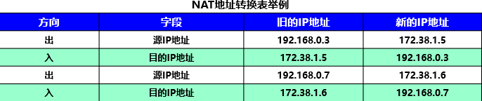

**第五章：运输层**

1. **运输层协议概述**

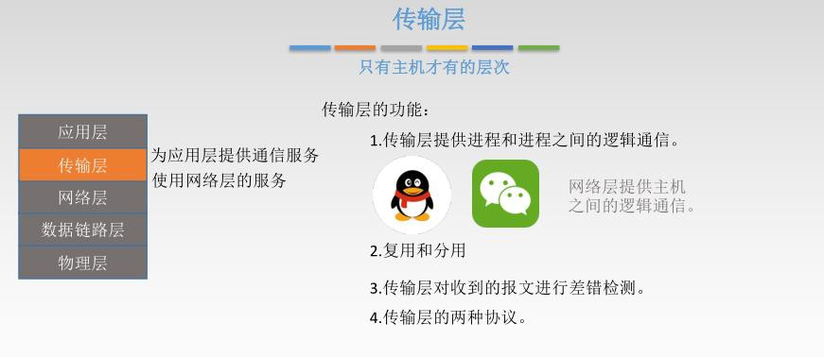

**复用：**应用层所有的应用进程都可以通过传输层再传输到网络层。**分用：**传输层从网络层收到数据后交付指明的应用进程。

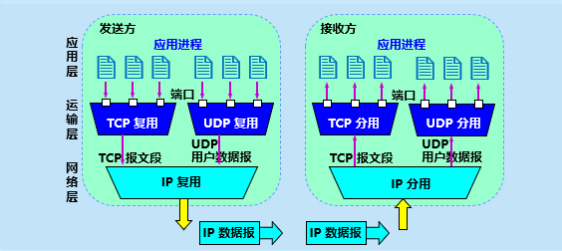

**进程之间的通信**

* 从通信和信息处理的角度看，运输层向它上面的应用层提供通信服务，它属于面向通信部分的最高层，同时也是用户功能中的最低层。
* 当网络的边缘部分中的两个主机使用网络的核心部分的功能进行端到端的通信时， 只有位于网络边缘部分的主机的协议栈才有运输层，而网络核心部分中的路由器在转发分组时都只用到下三层的功能。

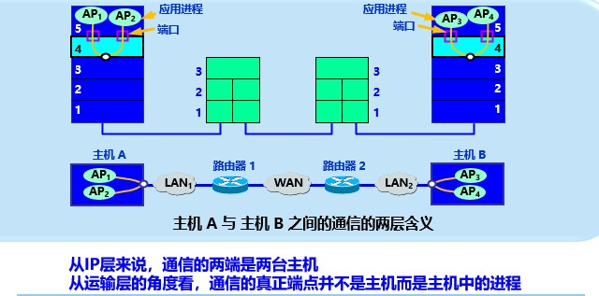

* + “主机 A 和主机 B 进行通信”实际上是指：“运行在主机 A 上的某个程序和运行在主机 B 上的另一个程序进行通信”。端到端的通信是***进程之间的通信***。
  + 即“主机 A 的某个进程和主机 B 上的另一个进程进行通信”。简称为“计算机之间通信”。

**运输层的端口**

* 运行在计算机中的进程是用进程标识符来标志的。
* 但在互联网上使用的计算机的操作系统种类很多，而不同的操作系统又使用不同格式的进程标识符。此外，每次软件运行的进程标识符是可能会发生变化的。
* 为了使运行不同操作系统的，且动态变化的计算机应用进程能够互相通信，就必须用统一的方法对 TCP/IP 体系的应用进程进行标志。
* 解决这个问题的方法就是在运输层使用协议端口号 (protocol port number)，或通常简称为端口 (port)。
* 端口是运输层与应用层的服务接口。运输层的复用和分用功能都要通过端口才能实现。

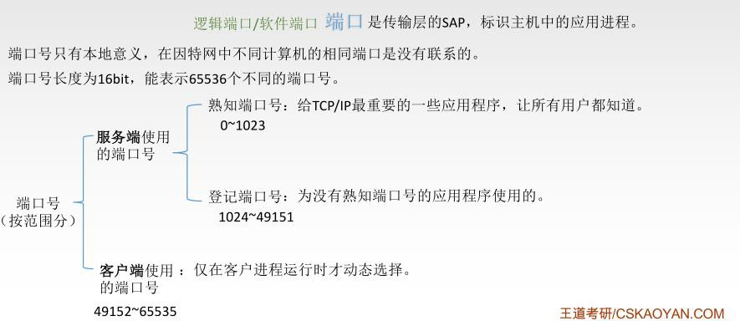

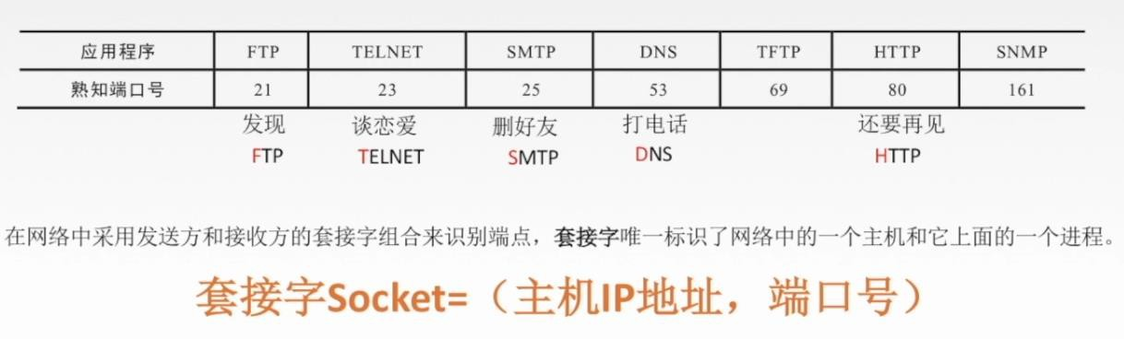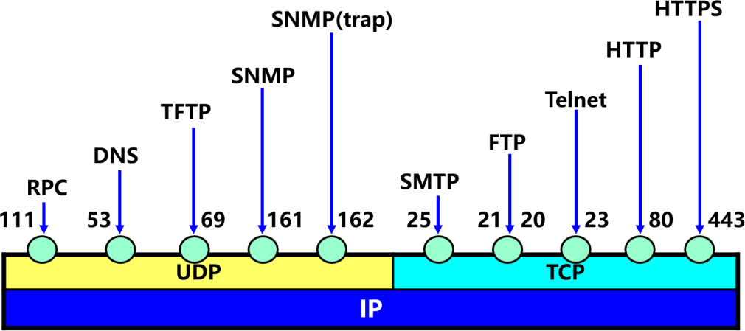

**RPC：**远程过程调用（Remote Procedure Call）

**DNS：**域名解析（Domain Name Server）

**TFTP：** 简 单 文 件 传 输 协 议 （Trivial File Transfer Protocol） **SNMP：**简单网络管理（Simple Network Management Protocol） **SMTP：**简单邮件传输协议（Simple Mail Transfer Protocol） **FTP：**文件传输协议（File Transfer Protocol）

**Telnet：**远程终端协议

**HTTP：**超文本传输协议（Hyper Text Transfer Protocol，HTTP）

**HTTPS：**超文本安全传输协议（Hyper Text Transfer Protocol over SecureSocket Layer）

## 用户数据报协议 UDP

* UDP 只在 IP 的数据报服务之上增加了很少一点的功能：
  1. 运输层协议复用和分用的功能
  2. 差错检测的功能

**特点：**

1. UDP 是无连接的，发送数据之前不需要建立连接，因此减少了开销和发送数据之前的时延。
2. UDP 使用尽最大努力交付，即不保证可靠交付，因此主机不需要维持复杂的连接状态表。
3. UDP 是面向报文的。UDP 对应用层交下来的报文，既不合并，也不拆分，而是保留这些报文的边界。UDP 一次交付一个完整的报文。即应用层交给 UDP 多长的报文， UDP 就照样发送。

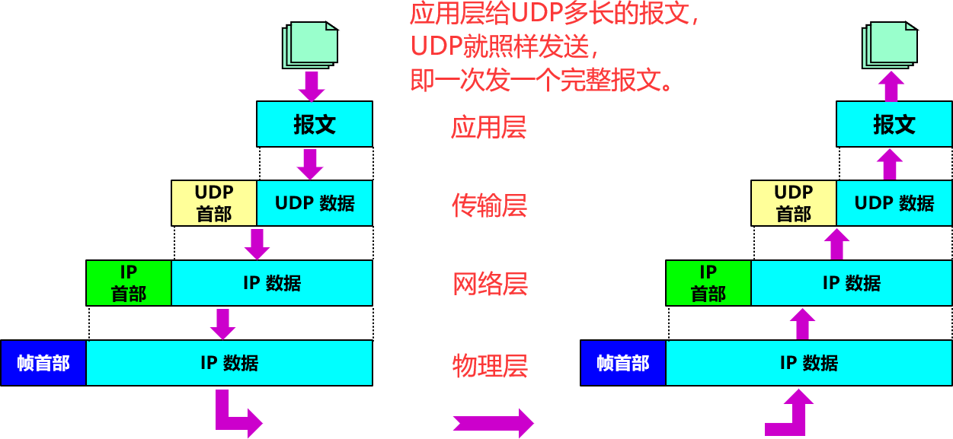

1. UDP 没有拥塞控制，因此网络出现的拥塞不会使源主机的发送速率降低。这对某些实时应用是很重要的。很适合多媒体通信的要求。
2. UDP 支持一对一、一对多、多对一和多对多的交互通信。
3. UDP 的首部开销小，只有 8 个字节，比 TCP 的 20 个字节的首部要短。

### 首部格式

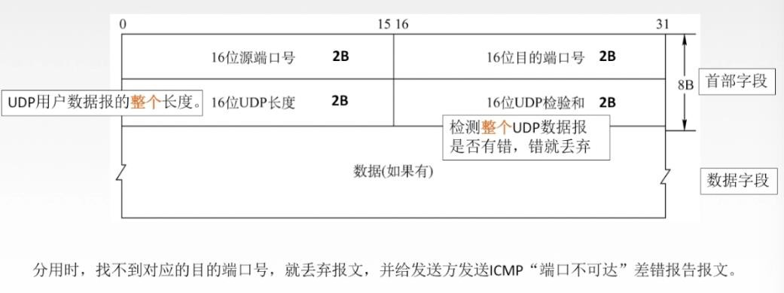

1. **传输控制协议 TCP**

**特点**

* TCP 是面向连接的运输层协议，在无连接的、不可靠的 IP 网络服务基础之上提供可靠交付的服务。为此，在 IP 的数据报服务基础之上，增加了保证可靠性的一系列措施。
* **TCP 是面向连接的运输层协议。**
* **每一条 TCP 连接只能有两个端点 (endpoint)，每一条 TCP 连接只能是点对点的**

**（一对一），不能进行多播和广播（一对多）。**

* **TCP 提供可靠交付的服务（无差错、不丢失、不重复并且按序到达）。**
* **TCP 提供全双工通信。**
* **面向字节流**

1. TCP 中的“流”(stream) 指的是流入或流出进程的字节序列。
2. “面向字节流”的含义是：虽然应用程序和 TCP 的交互是一次一个数据块，但

TCP 把应用程序交下来的数据看成仅仅是一连串无结构的字节流。

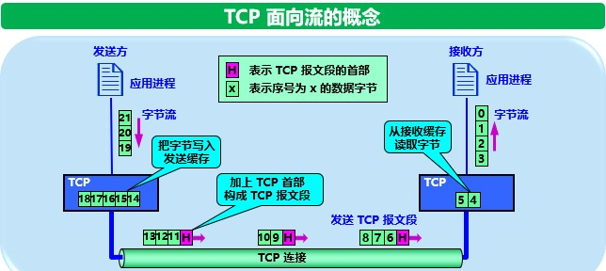

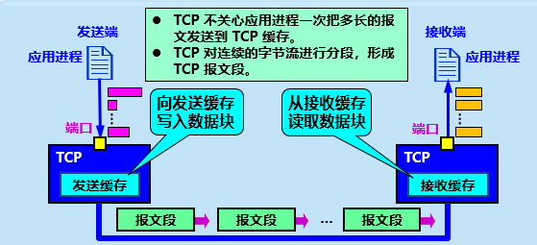

### 套接字

* TCP 把连接作为**最基本的抽象**。
* 每一条 TCP 连接**有两个端点**。
* TCP 连接的端点不是主机，不是主机的 IP 地址，不是应用进程，也不是运输层的协议端口。**TCP 连接的端点叫做套接字 (socket)** 。
* 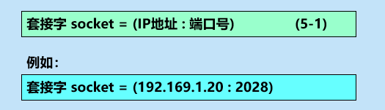端口号拼接到 IP 地址即构成了套接字。
* 每一条 TCP 连接**唯一**地被通信两端的**两个端点**（即两个套接字）所确定。

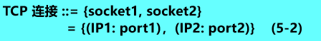

**TCP 连接，IP 地址，套接字的关系：**

* + TCP 连接就是由协议软件所提供的一种抽象。
  + TCP 连接的端点是个抽象的套接字，即（IP 地址：端口号）。
  + 同一个 IP 地址可以有多个不同的 TCP 连接。
  + 同一个端口号也可以出现在多个不同的 TCP 连接中。

### 可靠传输的工作原理

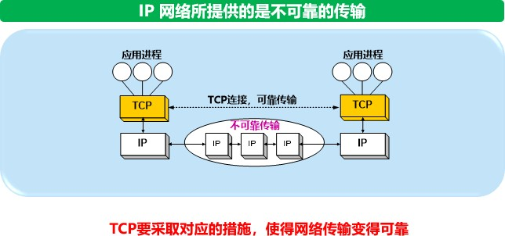

##### 1. 停止等待协议

* 全双工通信的双方既是发送方也是接收方。
* 停止等待。发送方每次只发送一个分组。在收到确认后再发送下一个分组。
* **编号。对发送的每个分组和确认都进行编号。**
* **自动重传请求。发送方为每个发送的分组设置一个超时计时器。若超时计时器超时， 发送方会自动重传分组。**
* **简单，但信道利用率太低。**

为了讨论问题的方便，我们仅考虑 A 发送数据，而 B 接收数据并发送确认。因此 A 叫做发送方，而 B 叫做接收方。

##### 无差错情况

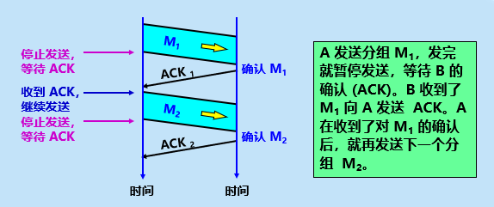

1. **出现差错**
   * 在接收方 B 会出现两种情况：
2. B 接收 M1 时检测出了差错，就丢弃 M1，其他什么也不做（不通知 A 收到有差错的分组）。
3. M1 在传输过程中丢失了，这时 B 当然什么都不知道，也什么都不做。
   * 在这两种情况下，B 都不会发送任何信息。
   * 但 A 都必须重发分组，直到 B 正确接收为止，这样才能实现可靠通信。
   * 问题 1：A 如何知道要重发分组呢？
   * **解决方法**：**超时重传**
4. A 为每一个已发送的分组都设置了一个超时计时器。
5. A 只要在超时计时器到期之前收到了相应的确认，就撤销该超时计时器，继续发送下一个分组 M2 。
6. 若 A 在超时计时器规定时间内没有收到 B 的确认，就认为分组错误或丢失， 就重发该分组。
   * 问题 2：若分组正确到达B，但B 回送的确认丢失或延迟了，A 未收到B 的确认，会超时重发。B 可能会收到重复的 M1 。B 如何知道收到了重复的分组， 需要丢弃呢？
   * **解决方法：编号**
     + A 为每一个发送的分组都进行编号。若 B 收到了编号相同的分组，则认为收到了重复分组，丢弃重复的分组，并回送确认。
     + B 为发送的确认也进行编号，指示该确认是对哪一个分组的确认。
     + A 根据确认及其编号，可以确定它是对哪一个分组的确认，避免重发发送。若为重复的确认，则将其丢弃。
   * *在发送完一个分组后，必须暂时保留已发送的分组的副本，以备重发。*
   * *分组和确认分组都必须进行编号。*
   * *超时计时器的重传时间应当比数据在分组传输的平均往返时间更长一些。*
7. **确认丢失和确认迟到**
   * 确认丢失
8. 若 B 所发送的对 M1 的确认丢失了，那么 A 在设定的超时重传时间内不能收到确认，但 A 并无法知道：是自己发送的分组出错、丢失了，或者 是 B 发送的确认丢失了。因此 A 在超时计时器到期后就要重传 M1。
9. 假定 B 又收到了重传的分组 M1。这时 B 应采取两个行动：
   1. 第一，丢弃这个重复的分组 M1，不向上层交付。
   2. 第二，向 A 发送确认。不能认为已经发送过确认就不再发送，因为 A 之所以重传 M1 就表示 A 没有收到对 M1 的确认。
   * 确认迟到
10. 传输过程中没有出现差错，但 B 对分组 M1 的确认迟到了。
11. A 会收到重复的确认。对重复的确认的处理很简单：收下后就丢弃。
12. B 仍然会收到重复的 M1，并且同样要丢弃重复的 M1，并重传确认分组。

##### 自动重传请求 ARQ：

* 通常 A 最终总是可以收到对所有发出的分组的确认。如果 A 不断重传分组但总是收不到确认，就说明通信线路太差，不能进行通信。
* 使用上述的确认和重传机制，我们就可以在不可靠的传输网络上实现可靠的通信。
* 像上述的这种可靠传输协议常称为自动重传请求 ARQ (Automatic Repeat reQuest)。意思是重传的请求是自动进行的

##### 信道利用率

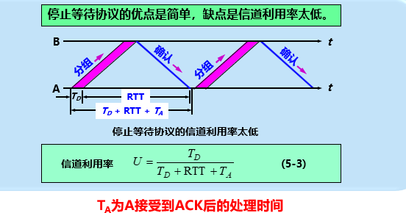

* + 可以看出，当往返时间 RTT 远大于分组发送时间 *TD* 时，信道的利用率就会非常低。
  + **若出现重传，则对传送有用的数据信息来说，信道的利用率就还要降低。**

**流水线传输：**

* 为了提高传输效率，发送方可以不使用低效率的停止等待协议，而是采用流水线传输。
* **流水线传输**就是发送方可连续发送多个分组，不必每发完一个分组就停顿下来等待对方的确认。这样可使信道上一直有数据不间断地传送。
* 由于信道上一直有数据不间断地传送，这种传输方式可获得很高的信道利用率。

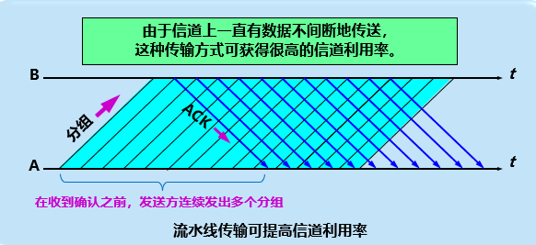

##### 连 续 ARQ 协 议基本思想：

* + 发送方一次可以发出多个分组。
  + 使用滑动窗口协议控制发送方和接收方所能发送和接收的分组的数量和编号。
  + 每收到一个确认，发送方就把发送窗口向前滑动。
  + 接收方一般采用累积确认的方式。
  + 采用回退N（Go-Back-N）方法进行重传。
* 滑动窗口协议比较复杂，是 TCP 协议的精髓所在。
* **发送方维持的发送窗口，它的意义是：位于发送窗口内的分组都可连续发送出去，而不需要等待对方的确认。这样，信道利用率就提高了。**
* **连续 ARQ 协议规定，发送方每收到一个确认，就把发送窗口向前滑动一个分组的位置。**

**滑动窗口协议：**

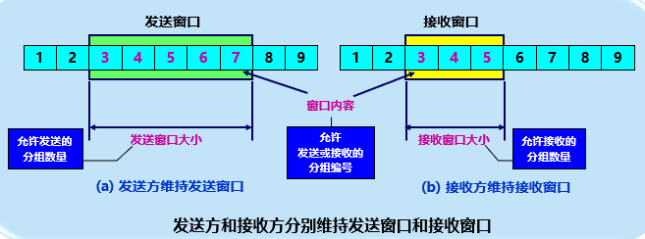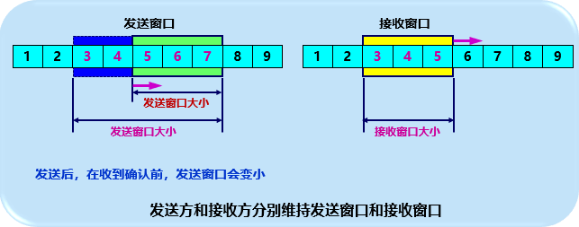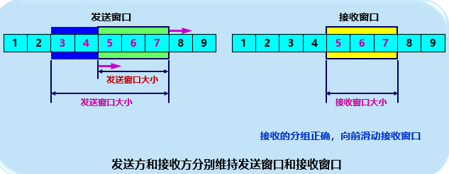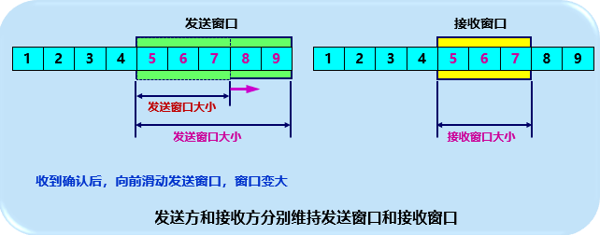

**累积确认：**

* 接收方一般采用**累积确认**的方式。即不必对收到的分组逐个发送确认，而是**对按序到达的最后一个分组发送确认**，这样就表示：**到这个分组为止的所有分组都已正确收到了**。
* **优点：**容易实现，即使确认丢失也不必重传。
* **缺点：**不能向发送方反映出接收方已经正确收到的所有分组的信息。

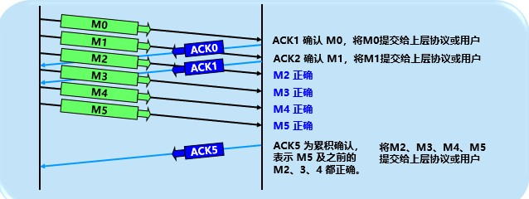

##### TCP 可靠通信的具体实现：

* TCP 连接的每一端都必须设有两个窗口——一个**发送窗口**和一个**接收窗口**。
* TCP 的可靠传输机制用**字节的序号**进行控制。TCP 所有的确认都是基于序号而不是基于报文段。
* TCP 两端的四个窗口经常处于**动态变化**之中。
* TCP 连接的往返时间 RTT 也不是固定不变的。需要使用特定的算法**估算较为合理的重传时间**。

##### Go-back-N（回退 N）：

* 如果发送方发送了前 5 个分组，而中间的第 3 个分组丢失了。这时接收方只能对前两个分组发出确认。发送方无法知道后面三个分组的下落，而**只好把后面的三个分组都再重传一次**。
* 这就叫做 Go-back-N（**回退 N**），**表示需要再退回来重传已发送过的 N 个分组**。

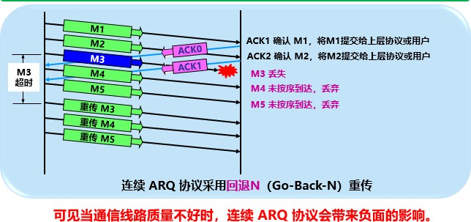

##### 连续 ARQ 协议与停止等待协议

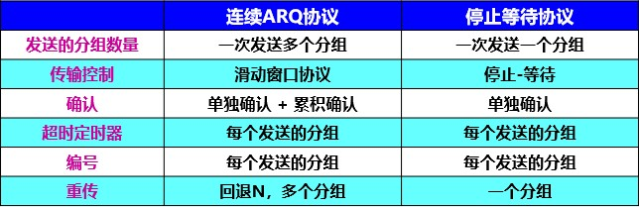

**首部格式**

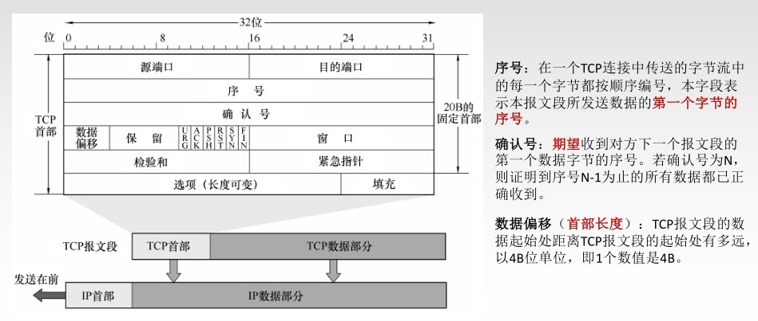

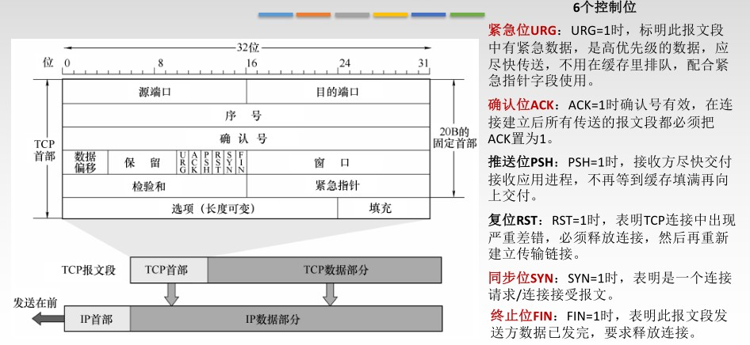

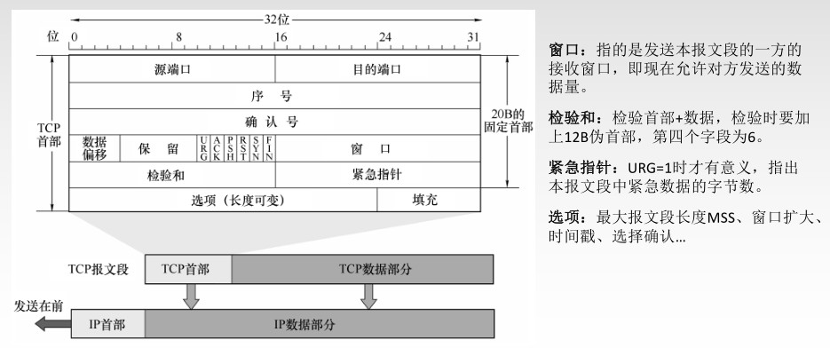

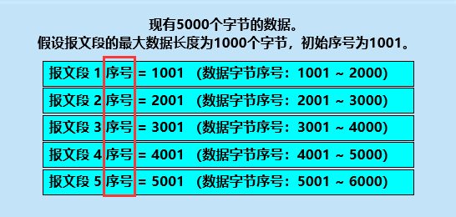 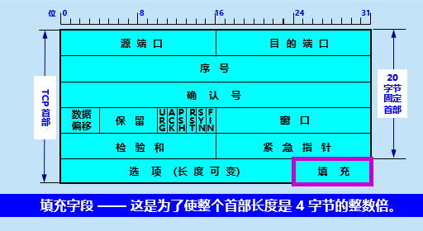

## 4. TCP 的流量控制

***流量控制:****让发送方慢点，要让接收方来得及接收。*

##### 利用滑动窗口实现流量控制

* 在通信过程中，接收方根据自己**接收缓存的大小**，动态地调整发送方的发送窗口大小， 即接收窗口 rwnd（接收方设置确认报文段的**窗口字段**来将 rwnd 通知给发送方），发送方的**发送窗口取接收窗口 rwnd 和拥塞窗口 cwnd 的最小值**。

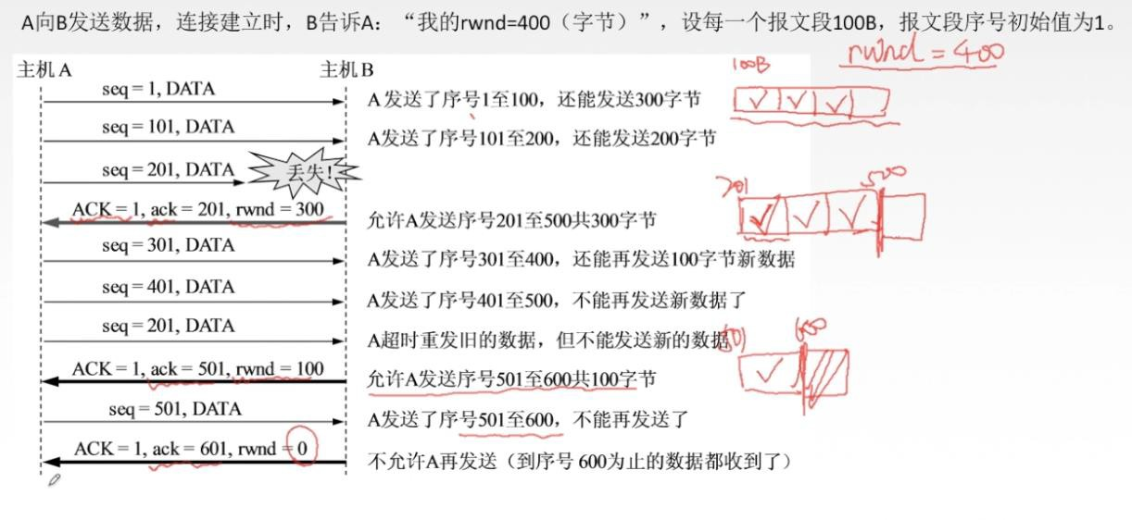



若发生上图接收窗口 rwnd 确认丢失的情况，则会导致**可能发生死锁：**

* 为了解决这个问题， TCP 为每一个连接设有一个持续计时器 (persistence timer) 。
* 只要 TCP 连接的一方收到对方的零窗口通知，就启动该持续计时器。
* 若持续计时器设置的时间到期，就发送一个零窗口探测报文段（仅携带 1 字节的数据），而对方就在确认这个探测报文段时给出了现在的窗口值。
* 若窗口仍然是零，则收到这个报文段的一方就重新设置持续计时器。
* 若窗口不是零，则死锁的僵局就可以打破了。

##### TCP 的传输效率

* 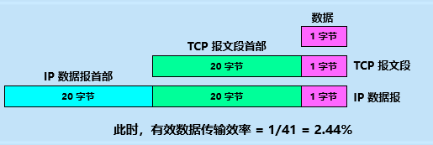**糊涂窗口综合症：**每次仅发送一个字节或很少几个字节的数据时，有效数据传输效率变得很低的现象。

## 5. TCP 的拥塞控制

### 拥塞控制的一般原理

* + 在某段时间，若对网络中某资源的需求超过了该资源所能提供的可用部分，网络的性能就要变坏。这种现象称为**拥塞 (congestion)。**
  + 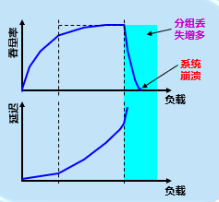最坏结果：系统崩溃。

**拥塞产生的原因**

* + 网络拥塞往往是由许多因素引起的。例如：

1. 点缓存的容量太小；
2. 链路的容量不足；
3. 处理机处理的速率太慢；
4. 拥塞本身会进一步加剧拥塞；



**拥塞控制与流量控制的区别**

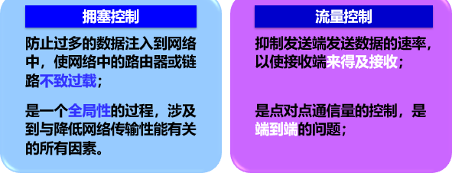

**一味地增加资源能解决拥塞吗？**

* 不能。这是因为网络拥塞是一个非常复杂的问题。简单地采用上述做法，在许多情况下，不但不能解决拥塞问题，而且还可能使网络的性能更坏。
* 网络拥塞往往是由许多因素引起的。例如：

1. 增大缓存，但未提高输出链路的容量和处理机的速度，排队等待时间将会大大增加，引起大量超时重传，解决不了网络拥塞；
2. 提高处理机处理的速率会将瓶颈转移到其他地方；

##### 拥塞控制所起的作用

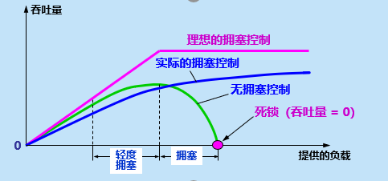

**开环控制和闭环控制**

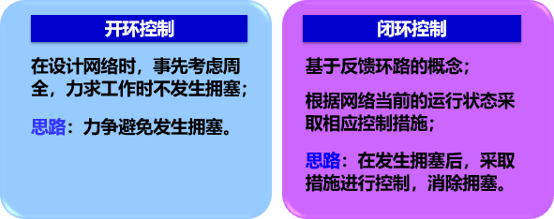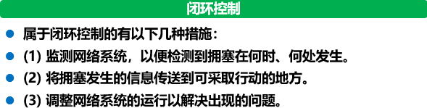

**监测网络的拥塞**

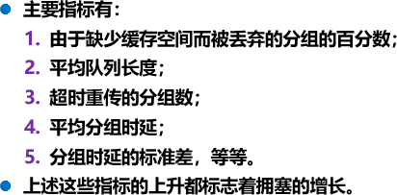

1. **TCP 的拥塞控制方法**
   * TCP 采用基于窗口的方法进行拥塞控制。该方法属于***闭环控制***方法。
   * TCP 发送方维持一个拥塞窗口 cwnd (Congestion Window)
   * 发送端利用拥塞窗口根据网络的拥塞情况调整发送的数据量。
   * 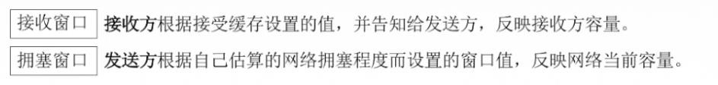发送窗口大小不仅取决于接收方窗口，还取决于网络的拥塞状况，所以真正的发送窗口值为：

##### 控制拥塞窗口的原则

* 只要网络没有出现拥塞，拥塞窗口就可以再增大一些，以便把更多的分组发送出去，这样就可以提高网络的利用率。
* 但只要网络出现拥塞或有可能出现拥塞，就必须把拥塞窗口减小一些，以减少注入到网络中的分组数，以便缓解网络出现的拥塞。

##### 拥塞的判断

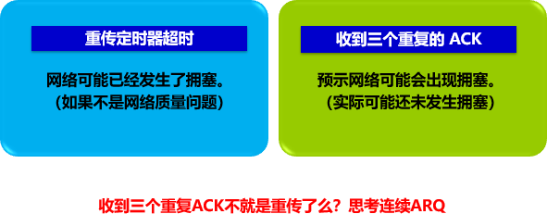

**TCP 四种拥塞控制算法**

1. 慢开始 (slow-start)
   * **目的：**用来确定网络的负载能力或拥塞程度。
   * **算法的思路：**由小到大逐渐增大拥塞窗口数值。

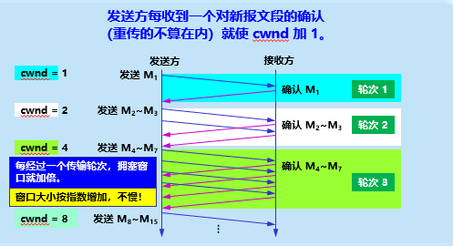

1. 拥塞避免 (congestion avoidance)
   * **思路：**让拥塞窗口 cwnd 缓慢地增大，避免出现拥塞。
   * 每经过一个传输轮次，拥塞窗口 cwnd = cwnd + 1。
   * 使拥塞窗口 cwnd 按线性规律缓慢增长。
   * 在拥塞避免阶段，具有 “加法增大” (Additive Increase) 的特点。

慢开始和拥塞避免算法的实现举例：

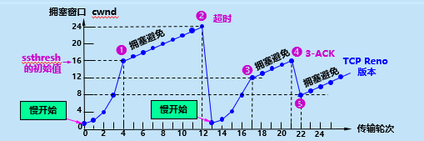

1. 当 TCP 连接进行初始化时，将拥塞窗口置为 1。图中的窗口单位不使用字节而使用报文段。慢开始门限的初始值设置为 16 个报文段，即 ssthresh = 16。
2. 在执行慢开始算法时，拥塞窗口 cwnd=1，发送第一个报文段。
3. 发送方每收到一个对新报文段的确认 ACK，就把拥塞窗口值加 1，然后开始下一轮的传输（请注意，横坐标是传输轮次，不是时间）。因此拥塞窗口 cwnd 随着传输轮次按指数规律增长。
4. 当拥塞窗口 cwnd 增长到慢开始门限值 ssthresh 时（图中的点❶ ，此时拥塞窗口 cwnd = 16），就改为执行拥塞避免算法，拥塞窗口按线性规律增长。
5. 当拥塞窗口 cwnd 增长到慢开始门限值 ssthresh 时（图中的点❶ ，此时拥塞窗

口 cwnd = 16），就改为执行拥塞避免算法，拥塞窗口按线性规律增长。

1. 当拥塞窗口 cwnd = 24 时，网络出现了超时（图中的点❷ ），发送方判断为网络拥塞。于是调整门限值 ssthresh = cwnd / 2 = 12，同时设置拥塞窗口 cwnd

= 1，进入慢开始阶段。

1. 按照慢开始算法，发送方每收到一个对新报文段的确认 ACK，就把拥塞窗口值加 1。当拥塞窗口 cwnd = ssthresh = 12 时（图中的点❸，这是新的 ssthresh 值），改为执行拥塞避免算法，拥塞窗口按线性规律增大。
2. 当拥塞窗口 cwnd = 16 时（图中的点❹），出现了一个新的情况，就是发送方一连收到 3 个对同一个报文段的重复确认（图中记为 3-ACK）。发送方改为执行快重传和快恢复算法。
3. 快重传 (fast retransmit)
   * 发送方只要一连收到三个重复确认，就知道接收方确实没有收到报文段，因而应当立即进行重传（即“快重传”）。
   * 使用快重传可以使整个网络的吞吐量提高约 20%。
   * 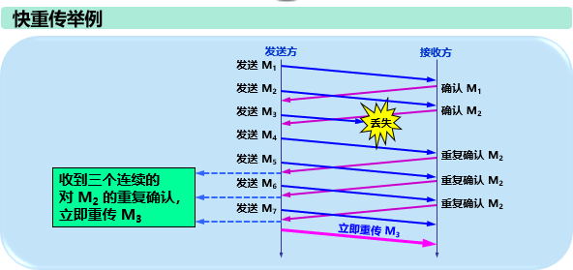不难看出，快重传并非取消重传计时器，而是在某些情况下可以更早地（更快地）重传丢失的报文段。
4. **快恢复 (fast recovery)**
   * 当发送端收到连续三个重复的确认时，由于发送方现在认为网络很可能没有发生拥塞，因此现在不执行慢开始算法，而是执行快恢复算法 FR (Fast Recovery) 算法：
5. 慢开始门限 ssthresh = 当前拥塞窗口 cwnd / 2 ；
6. 新拥塞窗口 cwnd = 慢开始门限 ssthresh ；
7. 开始执行拥塞避免算法，使拥塞窗口缓慢地线性增大。

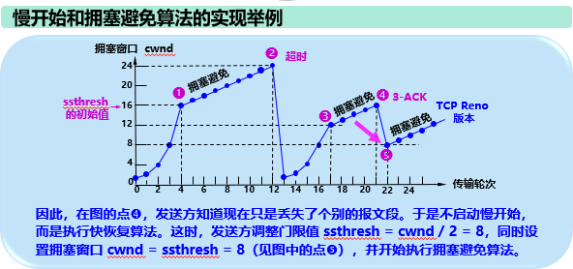

### 3. 主动队列管理 AQM

1. **TCP 的运输连接管理**

###### TCP 连接的管理就是使 TCP 连接的建立和释放都能正常地进行。

**TCP 的连接建立**

**运输连接的三个阶段**



* + TCP 建立连接的过程叫做握手。
  + 握手需要在客户和服务器之间交换三个 TCP 报文段。称之为三报文握手。

**三报文握手**

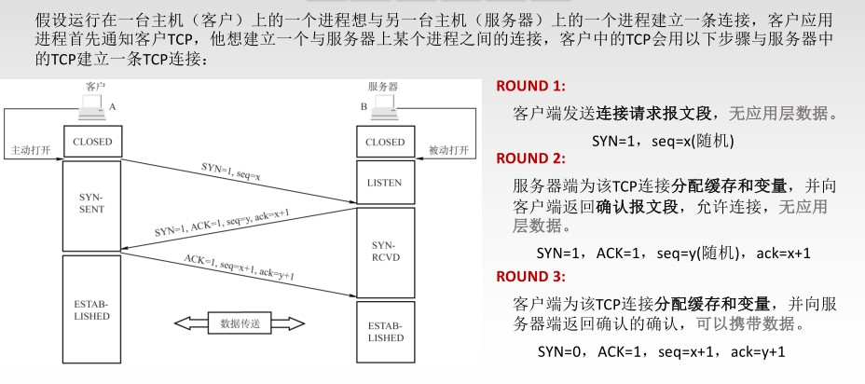

**TCP 的连接释放**

* + TCP 连接释放过程比较复杂。
  + 数据传输结束后，通信的双方都可释放连接。
  + 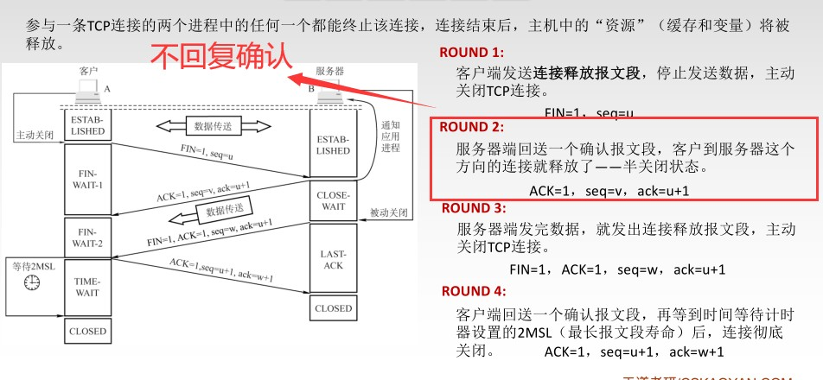TCP 连接释放过程是四报文握手。

### 保活计时器：

* + 用来防止在 TCP 连接出现长时期的空闲。
  + 保活计时器 通常设置为 2 小时 。若服务器过了 2 小时还没有收到客户的信息，它就发送探测报文段（心跳）。若发送了 10 个探测报文段（每一个相隔 75 秒）还没有响应，就假定客户出了故障，因而就终止该连接。

# 第六章：应用层

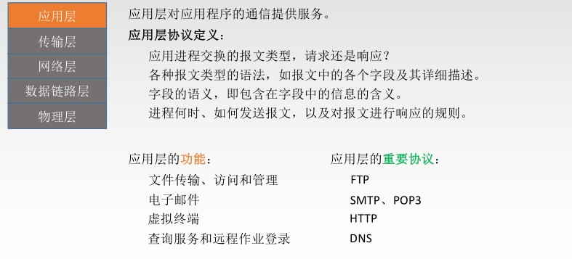

## 域名系统 DNS

### 域名系统概述

* + 许多应用层软件经常直接使用域名系统 DNS (Domain Name System)。
  + 互联网采用层次结构的命名树作为主机的名字，并使用分布式的域名系统 DNS。
  + 名字到 IP 地址的解析是由若干个域名服务器程序完成的。域名服务器程序在专设的结点上运行，运行该程序的机器称为域名服务器。

### 互联网的域名结构

* + 互联网采用了层次树状结构的命名方法。
  + **域名的结构由标号序列组成，各标号之间用点隔开：**
  + **各标号分别代表不同级别的域名。**

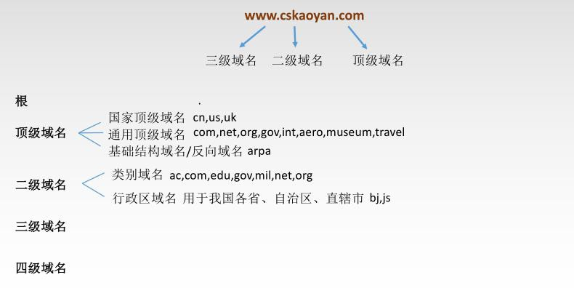

**顶级域名 TLD (Top Level Domain)**

* + **国家顶级域名 nTLD**，例如：

1. .cn 表示中国，
2. .us 表示美国，
3. .uk 表示英国，等等。
   * 通用顶级域名 gTLD
     + **最早的顶级域名是：**
4. .com（公司和企业）
5. .net（网络服务机构）
6. .org（非赢利性组织）
7. .edu（美国专用的教育机构）
8. .gov（美国专用的政府部门）
9. .mil（美国专用的军事部门）
10. .int（国际组织）
    * + 新增加了下列的通用顶级域名
11. .aero （航空运输企业）
12. .biz （公司和企业）
13. .ai （人工智能）
14. .coop（合作团体）
15. .info （各种情况）
16. .jobs （人力资源管理者）
17. .mobi（移动产品与服务的用户和提供者）
18. .museum （博物馆）
19. .name（个人）

**(10)** .pro （有证书的专业人员）

**(11)** .travel（旅游业）

**互联网的域名空间**

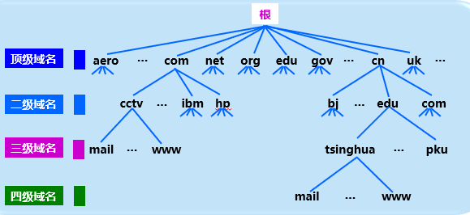

**域名服务器**

* + 一个域名服务器所负责管辖的（或有权限的）范围叫做区 (zone)。
  + 各单位根据具体情况来划分自己管辖范围的区。但在一个区中的所有节点必须是能够连通的。
  + 每一个区设置相应的权限域名服务器，用来保存该区中的所有主机的域名到 IP

地址的映射。

* + DNS 服务器的管辖范围不是以“域”为单位，而是以“区”为单位。

##### 区的不同划分方法举例：

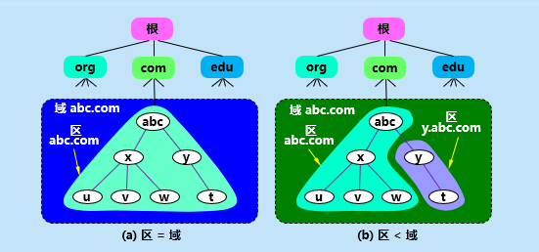

**域名服务器有以下四种类型**

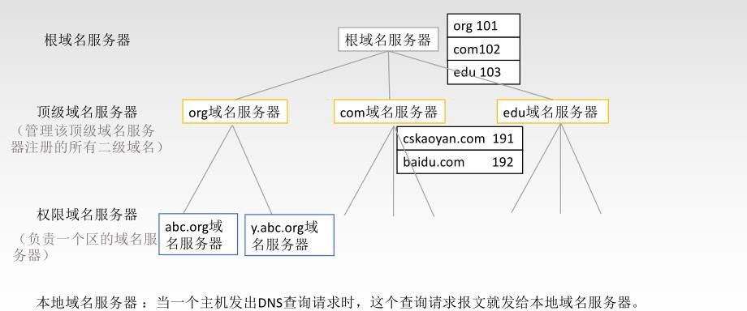

**提高域名服务器的可靠性**

* + DNS 域名服务器都把数据复制到几个域名服务器来保存，其中的一个是主域名服务器，其他的是辅助域名服务器。
  + 当主域名服务器出故障时，辅助域名服务器可以保证 DNS 的查询工作不会中断。
  + 主域名服务器定期把数据复制到辅助域名服务器中，而更改数据只能在主域名服务器中进行。这样就保证了数据的一致性（主从结构）。

##### 域名的解析过程

* + 主机向本地域名服务器的查询一般都是采用递归查询。如果主机所询问的本地域名服务器不知道被查询域名的 IP 地址，那么本地域名服务器就以 DNS 客户的身份，向其他根域名服务器继续发出查询请求报文。
  + 本地域名服务器向根域名服务器的查询通常是采用迭代查询。当根域名服务器收到本地域名服务器的迭代查询请求报文时，要么给出所要查询的 IP 地址， 要么告诉本地域名服务器：“你下一步应当向哪一个域名服务器进行查询”。然后让本地域名服务器进行后续的查询。

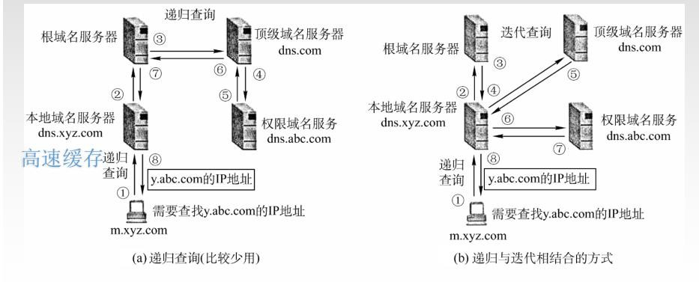

* 每个域名服务器都维护一个高速缓存，存放最近用过的名字以及从何处获得名字映射信息的记录。
* 可大大减轻根域名服务器的负荷，使互联网上的 DNS 查询请求和回答报文的数量大为减少。
* 为保持高速缓存中的内容正确，域名服务器应为每项内容设置计时器，并处理超过合理时间的项（例如，每个项目只存放两天）。
* 当权限域名服务器回答一个查询请求时，在响应中都指明绑定有效存在的时间值。增加此时间值可减少网络开销，而减少此时间值可提高域名转换的准确性。

## 文件传送协议 FTP

### FTP 概述

* + 文件传送协议 FTP (File Transfer Protocol) 是互联网上使用得最广泛的文件传送协议。
  + FTP 提供交互式的访问，允许客户指明文件的类型与格式，并允许文件具有存取权限。
  + FTP 屏蔽了各计算机系统的细节，因而适合于在异构网络中任意计算机之间传送文件。
  + RFC 959 很早就成为了互联网的正式标准。

### FTP 的基本工作原理

##### FTP 特 点

* + 文件传送协议 FTP 只提供文件传送的一些基本的服务，它使用 TCP 可靠的运输服务。
  + FTP 的主要功能是减少或消除在不同操作系统下处理文件的不兼容性。
  + FTP 使用客户服务器方式。一个 FTP 服务器进程可同时为多个客户进程提供服务。FTP 的服务器进程由两大部分组成：一个主进程，负责接受新的请求；另外

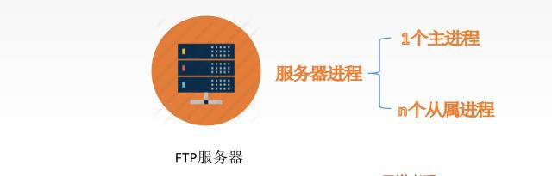有若干个从属进程，负责处理单个请求。

##### FTP 使用两个不同的 TCP 连接

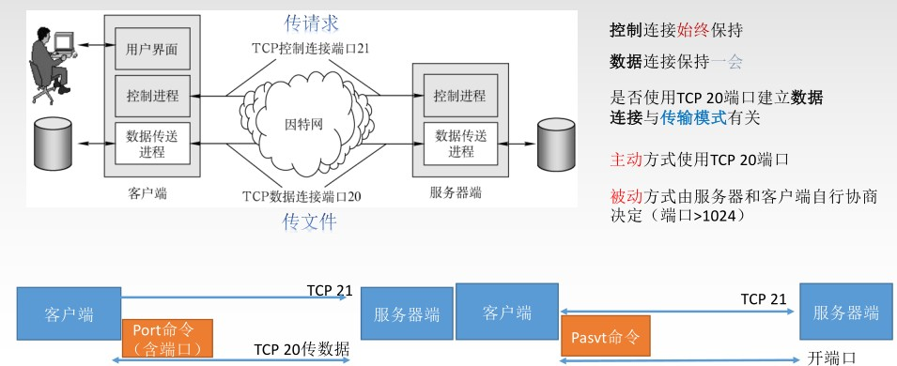

**使用两个不同端口号的好处**

* + 使协议更加简单和更容易实现（分工明确）。
  + 在传输文件时还可以利用控制连接（例如，客户发送请求终止传输）。

## 远程终端协议 TELNET

* + TELNET 是一个简单的远程终端协议，也是互联网的正式标准。
  + 用户用 TELNET 就可在其所在地通过 TCP 连接注册（即登录）到远地的另一个主机上（使用主机名或 IP 地址）。
  + TELNET 能将用户的击键传到远地主机，同时也能将远地主机的输出通过 TCP 连接返回到用户屏幕。这种服务是透明的，因为用户感觉到好像键盘和显示器是直接连在远地主机上。
  + TELNET 也使用客户服务器方式。在本地系统运行 TELNET 客户进程，而在远地主机则运行 TELNET 服务器进程。
  + 和 FTP 的情况相似，服务器中的主进程等待新的请求，并产生从属进程来处理每一个连接。

## 万维网 WWW

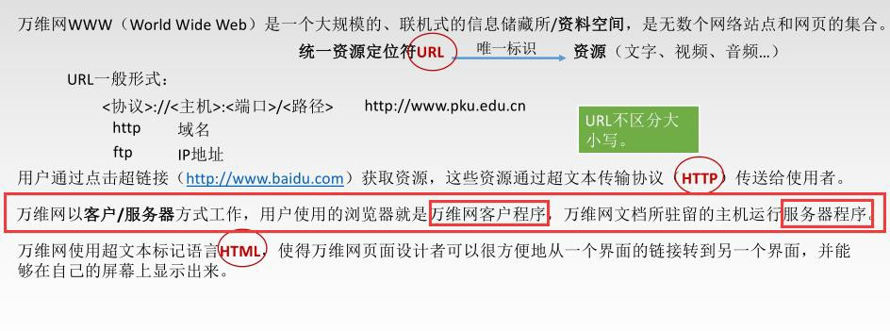

* + 客户程序向服务器程序发出请求，服务器程序向客户程序送回客户所要的万维网文档。
  + 在一个客户程序主窗口上显示出的万维网文档称为页面 (page)。

## 电子邮件

### 电子邮件的组成：三个主要构件

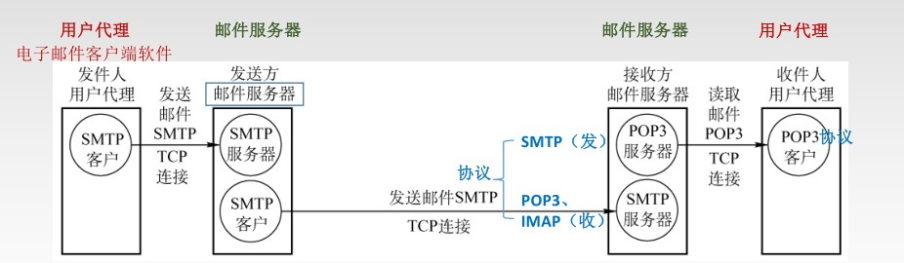

##### 用户

1. **用户代理**
   * 用户与电子邮件系统的接口。又被称为电子邮件客户端软件。
   * 基本功能：撰写、显示、处理和通信。

##### 邮件服务器

* + 又被称为邮件传输代理。
  + 功能：发送和接收邮件，同时还要向发信人报告邮件传送的情况。
  + 按照客户 – 服务器方式工作。
  + 在发送和读取邮件时使用两个不同的协议：SMTP，POP3。
  + 邮件服务器必须能够同时充当客户和服务器

**邮件发送和读取协议**

* + 邮件发送和读取使用不同的协议协议。
  + 简单邮件发送协议 SMTP（Simple Mail Transfer Protocol ）：用于在用户代理向邮件服务器或邮件服务器之间发送邮件。
  + 邮局协议 POP3（Post Office Protocol）：用于用户代理从邮件服务器读取邮件。

##### 简单邮件传送协议 SMTP

* + - SMTP 规定了在两个相互通信的 SMTP 进程交换信息的方法。
    - SMTP 使用客户–服务器方式。
    - SMTP 基于 TCP 实现客户与服务器的通信。
    - SMTP 是一个基于文本的 （即 ASCII 码） 的协议。

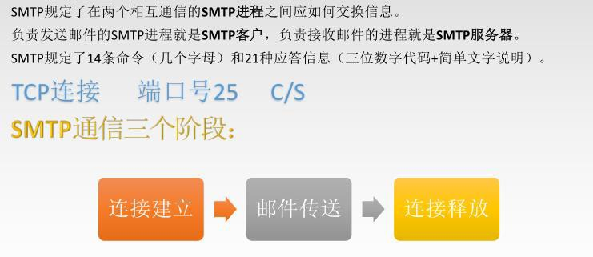

##### 邮件读取协议 POP3

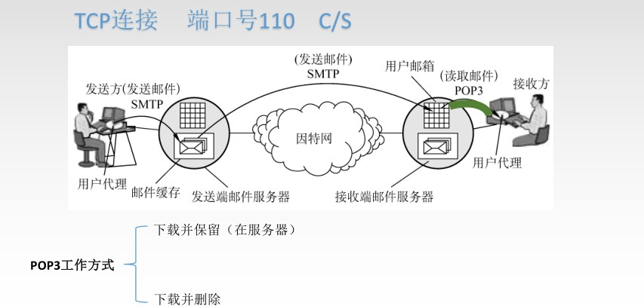

**第七章：网络安全**

1. **网络安全问题概述**

**计算机网络上的与通信有关的四种威胁**

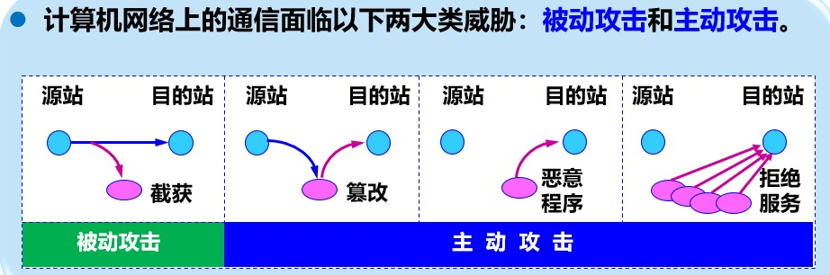

* + 被动攻击

1. **截获——**指攻击者从网络上窃听他人的通信内容。攻击者只是观察和分析某一个协议数据单元 PDU，以便了解所交换的数据的某种性质。但不干扰信息流。又称为流量分析 (traffic analysis)。
   * 主动攻击主要有：
   1. **篡改——**故意篡改网络上传送的报文。这种攻击方式有时也称为更改报文流。
   2. **恶意程序——**种类繁多，对网络安全威胁较大的主要包括：计算机病毒、计算机蠕虫、特洛伊木马、逻辑炸弹、后门入侵、流氓软件等。
   3. **拒绝服务——**指攻击者向互联网上的某个服务器不停地发送大量分组，使该服务器无法提供正常服务，甚至完全瘫痪。
   * **对付被动攻击**可采用各种**数据加密技术**。
   * **对付主动攻击**则需将**加密技术**与适当的**鉴别技术相结合**。

## 两类密码体制

### 对称密钥密码体制

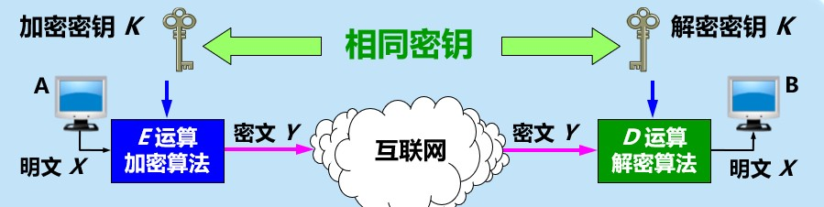**概念：**对称密钥系统即**加密密钥**和**解密密钥**是**相同的密码体制**

##### 数据加密标准 DES

* + 数据加密标准 DES 属于对称密钥密码体制，是一种分组密码。
  + 在加密前，先对整个明文进行分组。每一个组长为 64 位。
  + 然后对每一个 64 位 二进制数据进行加密处理，产生一组 64 位密文数据。
  + 最后将各组密文串接起来，即得出整个的密文。
  + 使用的密钥为 64 位（实际密钥长度为 56 位，有 8 位用于奇偶校验)。
  + DES 使用 16 个循环，使用异或，置换，代换，移位操作四种基本运算。

##### DES 的保密性

* + DES 的保密性仅取决于对密钥的保密，其算法是公开的。
  + 目前较为严重的问题是 DES 的密钥的长度。
  + 现在已经设计出搜索 DES 密钥的专用芯片。56 位 DES 已不再认为是安全的了。
  + 更多采用高级加密标准（Advanced Encryption Standard，AES）

##### 三 重 DES

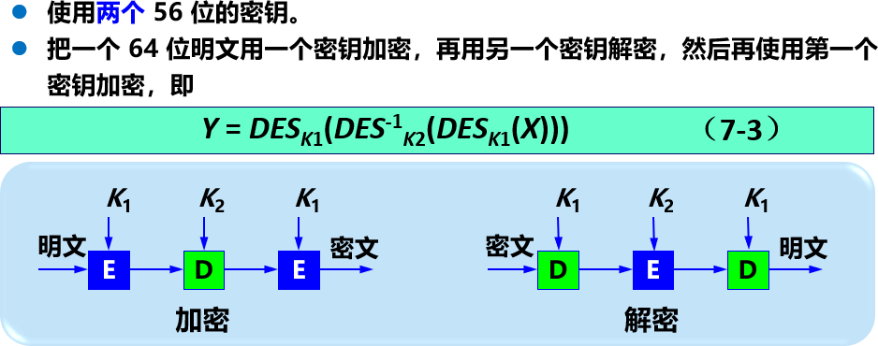

**公钥密码体制**

* + 公钥密码体制（又称为公开密钥密码体制）使用不同的加密密钥与解密密钥， 是一种“由已知加密密钥推导出解密密钥在计算上是不可行的”密码体制。
  + 公钥密码体制产生的主要原因：

1. 常规密钥密码体制的密钥分配问题。
2. 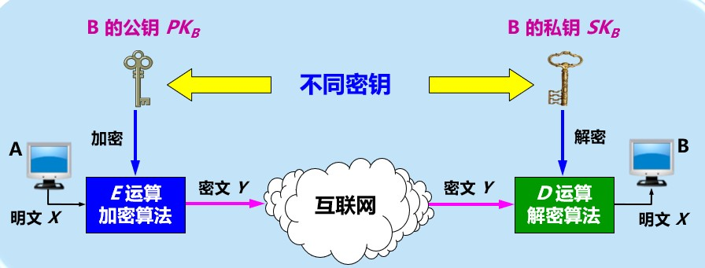对数字签名的需求。
   * 如果某一信息用公开密钥加密，则必须用私有密钥解密，这就是实现保密的方法
   * ***如果某一信息用私有密钥加密，那么，它必须用公开密钥解密。这就是实现数字签名的方法***

**加密密钥与解密密钥**

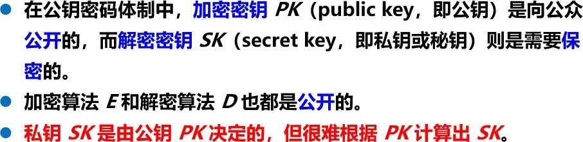

***任何加密方法的安全性取决于密钥的长度，以及攻破密文所需的计算量。***

1. **数字签名**
   * 用于证明真实性。
   * 数字签名必须保证以下三点：
2. **报文鉴别**——接收者能够核实发送者对报文的签名（证明来源）；
3. **报文的完整性**——发送者事后不能抵赖对报文的签名（防否认）；
4. **不可否认**——接收者不能伪造对报文的签名（防伪造）。
   * 现在已有多种实现各种数字签名的方法。但采用公钥算法更容易实现。

### 基于公钥的数字签名的实现

**具有保密性的数字签名**

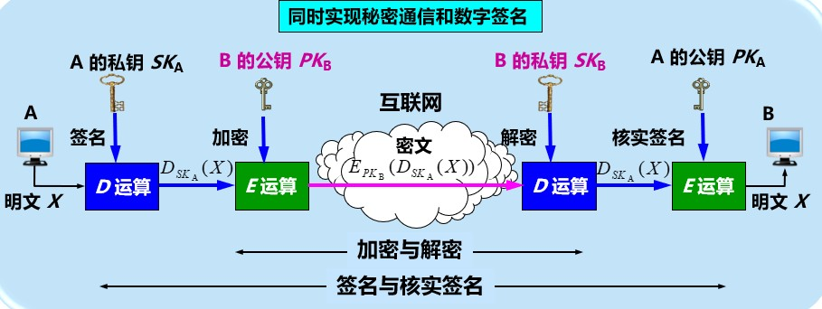

1. **鉴别**
   * 在信息的安全领域中，对付被动攻击的重要措施是加密，而对付主动攻击中的篡改和伪造则要用鉴别 (authentication)。
   * **报文鉴别使得通信的接收方能够验证所收到的报文（发送者和报文内容、发送时间、序列等）的真伪。**
   * **使用加密就可达到报文鉴别的目的。但在网络的应用中，许多报文并不需要加密。应当使接收者能用很简单的方法鉴别报文的真伪。**

**报文鉴别**

* + **即鉴别所收到的报文的确是报文的发送者所发送的，而不是其他人伪造的或篡改的。这就包含了端点鉴别和报文完整性的鉴别。**

**鉴别方法：密码散列函数**

1. 是一种相对简单对报文鉴别的方法
2. 散列函数输入长度可以很长，输出长度固定 ，叫散列值
3. 散列函数的输入和输出非一一对应，为多对一 。
4. 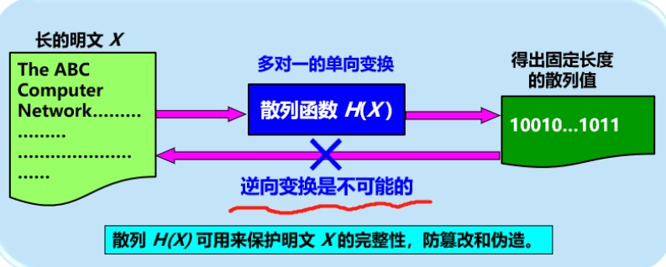特点是单向性，理论上不存在两个报文具有同样的散列值
   * + **实用的密码散列函数 MD5 和 和 SHA-1**

**实体鉴别**

* + 仅仅鉴别发送报文的实体。实体可以是一个人，也可以是一个进程（客户或服务器）。这就是端点鉴别。
  + 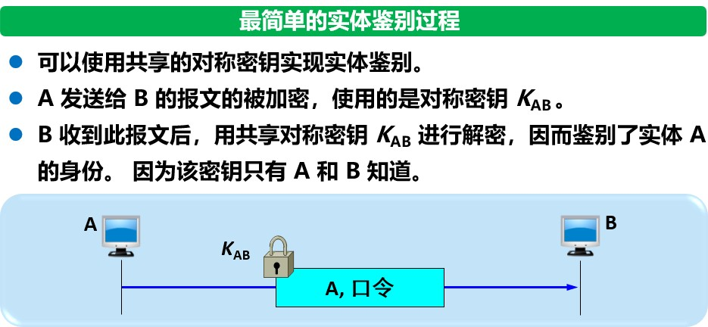**实体鉴别只需在全部持续时间内对和自己通信的对方实体验证一次。**